המכללה לביטחון לאומי
מחזור מ"ו, 2019-2018

חוברת מלווה לסיור בטל"מ בירושלים
16-17/01/2019
צוות 4

מדריך אקדמי: פרופ' יוסי בן ארצי
מדריך מוביל: שי פאיראיזן
חניכים מובילים: גיא לוי, יריב בן עזרא, הדס מדמוני.

ינואר 2018

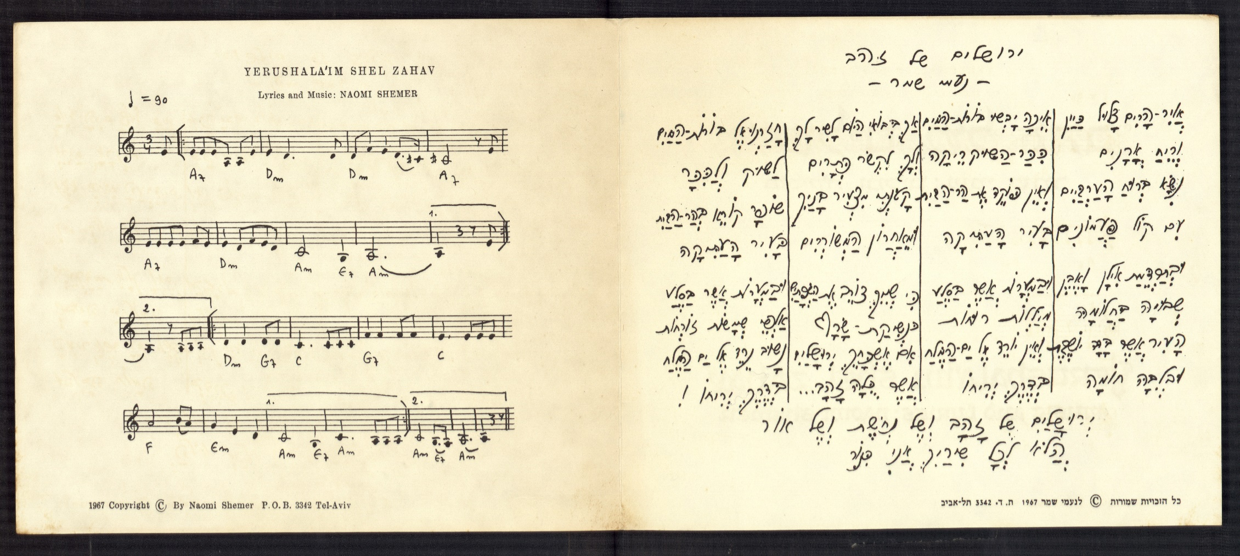
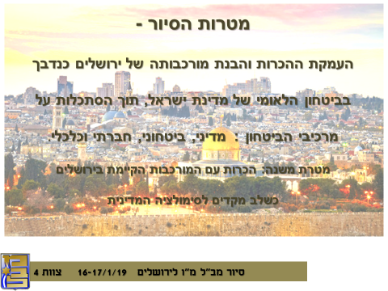

תוכן עניינים
מבוא ולו"ז- סיור בטל"ם ירושלים 4
חוק-יסוד: ירושלים בירת ישראל 7
ירושלים- נתונים 8
שטח: 8
אוכלוסייה 8
רווחה 12
תעסוקה 13
חינוך והשכלה 15
מזרח ירושלים 16
דמוגרפיה..............................................................................................................................18
ירושלים- היסטוריה בקצרה 21
מפות 25
מפת השכונות היהודיות וגדר הביטחון: 27
רחבעם זאב, תיכף הנבואה שלך תתגשם/ שאול אריאלי 28
ירושלים – בין מזרח למערב/ שאול אריאלי (2006) 29
הכרזת טראמפ על הכרה בירושלים כבירת ישראל 32
אתרים 33
נבי סמואל- הקרב 33
נבי סמואל- האתר 34
הר הזיתים 35
עיר דוד 39
שועפאט 41
בית המשפט העליון 42
חומות ירושלים 43
מגדל דוד 46
הר הבית 47
שחקנים ואינטרסים: 52
הכותל המערבי 53
שכונת מאה שערים 54
הפועל קטמון ירושלים 55
קורות חיים............................................................................................................................................... 56
ניר חסון
שלמה אשכול
יורם הלוי
אהרון רבינוביץ
הרב בני לאו
פייגה כהן
עווידה מחמד
ענבל כהן
שאול אריאלי
דוידל'ה בארי
דורון תורג'מן
חיים שמואלי
הרב רבינוביץ

מבוא ולו"ז- סיור בטל"ם ירושלים

- מסגרת זמנים: 16-17/1/19 , ט'-י' בשבט תשע"ט, ימים רביעי-חמישי.
- מטרת על: העמקת ההכרות והבנת מורכבותה של ירושלים כנדבך בביטחון הלאומי של ישראל, תוך הסתכלות על מרכיבי הביטחון: מדיני, ביטחוני, חברתי וכלכלי.
מטרת משנה: הכרות עם המורכבות הקיימת בירושלים, כשלב מקדים לסימולציה המדינית.
- מטרות ומרכיבי הסיור :
  - ציר מדיני – ריבונות וגבולות, סיור בעוטף ירושלים / כביש 443 / הר הצופים / הר הזיתים.
  - ציר ביטחוני – גבולות, מחנה פליטים.
  - דתות וביטחון לאומי - הרחבה בסוגיית הקדושה -ביקור בהר הבית כולל אורוות שלמה והמסגדים והכותל.
  - ציר חברתי -סיור מגזר חרדי, שיחה עם יזם חברתי-צעירים/ ביקור בהפועל קטמון. פאנל מגזרים.
  - מנהיגות וחזון עירוני – שיחה עם ממ"ז ירושלים, שיחה עם יו"ר הפועל קטמון.
דמוגרפיה ותכנון – שיחה עם מהנדס העיר.
  - ציר כלכלי – פחות יידון, ישולב בשאר הצירים בדגש על חברתי (חרדים – חילונים).
- הכנה לסיור ירושלים 14/1:
08:30 - 09:10 | תדריך לסיור
09:10 – 10:00 | סקירה על ירושלים |  | דר' נרי הורוביץ
10:30 – 11:15 | דמוגרפיה ופיתוח – | מהנדס העיר | שלמה אשכול
11:15 – 12:15 | אתגרי הביטחון בירושלים | ממ"ז ירושלים | ניצב יורם הלוי
13:15 – 14:45 | פאנל חברתי – מגזרים
15:15 – 16:15 | ירושלים – לאן? | כתב הארץ | ניר חסון

- לוז הסיור :
יום ד' 16/1
שעה |  |  | ציר | דגשים
06:30 | איסוף ממב"ל
07:15 | מתקן אדם - חניה
08:15 | נבי סמואל – ארוחת בוקר + תצפית | ליווי - אל"מ שאול אריאלי, פרופ' יוסי בן ארצי | גבולות - ביטחוני
09:30 | נסיעה
10:00 | הר הזיתים | תצפית שאול אריאלי  דוידלה בארי – עיר דוד  תנ"צ דורון תורג'מן | גבולות – ביטחוני  חזון והגשמה  מזרח ירושלים
12:00 | מ.פ. שועפט | תנ"צ דורון תורג'מן | ציר חברתי-מדיני  (שת"פ משטרה, רשות, משרד הפנים, רווחה)  מיזם כחול – ירוק
13:15 | נסיעה
14:00 | ארוחת צהריים | מסעדת תרזה (חלבי) סינימה סיטי
15:00 | בית משפט עליון | סיור ושיחה עם שופט | מדיני,  מוסדות שלטון
16:30 | נסיעה למלון
17:00 | מלון + התארגנות | לינה במלון קיסר
18:30 | נסיעה
19:00 | סיור חומות | נצ"מ (גימ) גדעון מור |  | קררררררררררר
20:30 |  | ארוחת ערב סביב שולחנות
 |  | מופע ירושלמי
22:30 | נסיעה לשוק מחנה יהודה ומלון | למעוניינים – ערב חופשי

יום ה' 17/1
שעה |  |  | ציר | דגשים
06:15 | אימון למעוניינים
07:00 | ארוחת בוקר | במלון
07:45 | נסיעה לכותל
08:15 | כניסה להר הבית | הדרכה – עופר אור,  שי פאיראיזן  נצ"מ חיים שמואלי | מדיני דתי  ביטחוני | 2 קבוצות  לבוש צנוע, גרביים ללא חורים
10:15 | שיחה עם רב הכותל | מנהרות הכותל | מעמד הכותל
11:00 | שיחה עם עו"ד יזהר הס | מרכז דוידזון | דתי מדיני
11:45 | עיר דוד | סיור | דתי, חברתי
12:30 | ארוחת צהריים | עיר דוד
13:30 | נסיעה למאה שערים
14:30 | ביקור במאה שערים | מדריך מקומי | חברתי (כלכלי)
15:45 | נסיעה
16:15 | הפועל קטמון | מפגש עם מנהלת הקבוצה - יזמות/שילוביות | חברתי
17:00 | נסיעה למתקן אדם

חוק-יסוד: ירושלים בירת ישראל

ירושלים  בירת ישראל | 1 | ירושלים השלמה והמאוחדת היא בירת ישראל.
מקום מושבם של הנשיא הכנסת, הממשלה ובית  המשפט העליון | 2 | ירושלים היא מקום מושבם של נשיא המדינה, הכנסת, הממשלה ובית המשפט העליון.
שמירת  המקומות  הקדושים | 3 | המקומות הקדושים יהיו שמורים מפני חילול וכל פגיעה אחרת ומפני כל דבר העלול לפגוע בחופש הגישה של בני הדתות אל המקומות המקודשים להם או ברגשותיהם כלפי אותם המקומות.
פיתוח  ירושלים | 4 | (א) | הממשלה תשקוד על פיתוחה ושגשוגה של ירושלים ועל רווחת תושביה על ידי הקצאת משאבים מיוחדים, לרבות מענק שנתי מיוחד לעיריית ירושלים (מענק הבירה) באישור ועדת הכספים של הכנסת.
 |  | (ב) | לירושלים יינתנו עדיפויות מיוחדות בפעילויות של רשויות המדינה לפיתוחה של ירושלים בנושאי משק וכלכלה ובנושאים אחרים.
 |  | (ג) | הממשלה תכונן גוף או גופים מיוחדים לביצוע סעיף ז ה.
שטח תחום  ירושלים[2]  (תיקון מס' 1) | 5 | תחום ירושלים כולל, לעניו חוק-יסוד זה, בין השאר, את כל השטח המתואר בתוספת לאכרזה על הרחבת תחום עיריית ירושלים מיום כ' בסיון התשכ"ז (28 ביוני 1967), שניתנה לפי פקודת העיריות.
איסור על  העברת  סמכויות[2]  (תיקון מס' 1) | 6 | לא תועבר לגורם זר, מדיני או שלטוני, או לגורם זר אחר בדומה לכך, בין דרך קבע ובין לתקופה קצובה, כל סמכות המתייחסת לתחום ירושלים והנתונה על פי דין למדינת ישראל או לעיריית ירושלים.
נוקשות  (תיקון מס' 1) | 7 | איו לשנות את הוראות סעיפים 5 ו 6- אלא בחוק-יסוד שנתקבל ברוב של חברי הכנסת.
 |  | חוק-יסוד: ירושלים בירת ישראל (תיקון)
מטרה | 1 | חוק-יסוד זה בא לקבוע בחוק-יסוד: ירושלים בירת ישראל, הגבלה על שינוי שטח תחומה של ירושלים ועל שינוי בהחלת המשפט, השיפוט והמינהל של מדינת ישראל בתחום זה וכן בא לאסור על העברת כל סוג של סמכות, שלטונית או עירונית, המתייחסת לתחום ירושלים, לידי כל גוף שאינו פועל מכוח חוק של מדינת ישראל.
 | 2 | [התיקון שולב בחוק העיקרי].
שמירת דינים | 3 | איו בהוראות חוק-יסוד זה כדי לגרוע מהוראות חוק יישום הסכם הביניים בדבר הגדה המערבית ורצועת עזה (הגבלת פעילות), התשנ"ה 1994- , או מהוראות כל דין.

ירושלים- נתונים

שטח:
ירושלים היא העיר הגדולה ביותר בשטחה בהשוואה לערים הגדולות בישראל (למעשה רק דימונה גדולה יותר בשטחה). שטח השיפוט של ירושלים נכון לשנת 2013 משתרע על פני 126 קמ"ר.
לשם השוואה, שטחה של העיר באר שבע הוא 117 קמ"ר, של חיפה 69 קמ"ר, של ראשון לציון 59 קמ"ר, של תל אביב 2 52 קמ"ר ושל מעלה אדומים 49 קמ"ר.

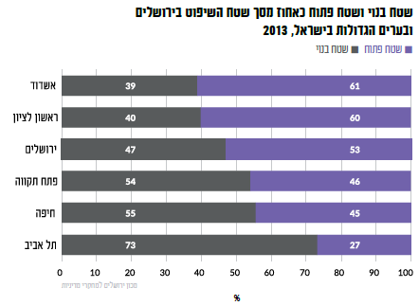

אוכלוסייה
ירושלים היא הגדולה בערי ישראל ובסוף שנת 2016 מנתה אוכלוסייתה 882,700תושבים, שהיוו 10% מאוכלוסיית ישראל. בירושלים גרה האוכלוסייה היהודית הגדולה ביותר בישראל – 550,100 תושבים והאוכלוסייה הערבית הגדולה ביותר בישראל – 332,600 תושבים.

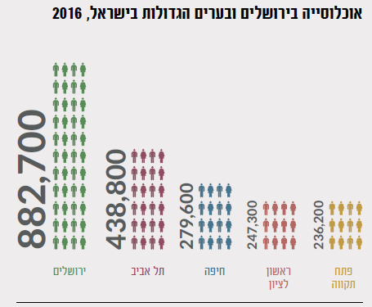

חלוקת התושבים היהודים לפי זהות דתית:
מהסקר החברתי שעורכת הלשכה המרכזית לסטטיסטיקה בקרב בני 20 ומעלה עולה כי בשנים 2016-2014 (ממוצע השנים) 20% מהיהודים בירושלים הגדירו עצמם חילונים, 26% מסורתיים (מסורתי-דתי ומסורתי לא כל כך דתי), 19% דתיים ו 34%- חרדים.
אחוז החילונים בירושלים (20%) ) היה נמוך בהשוואה לישראל (44%), לתל אביב (66%) ולחיפה (57%). חלקם של המסורתיים בירושלים עמד על 26% והוא היה נמוך מזה שבישראל (35%) ובחיפה (32%) ודומה לתל אביב (27%). חלקם של אלה שהגדירו עצמם דתיים בירושלים (19%) היה גבוה בהשוואה לחיפה. גם אחוז החרדים בירושלים היה הגבוה מבין הערים הגדולות בישראל. בתל אביב 2% הגדירו עצמם כחרדים, בחיפה 4% ובישראל כולה 9%.

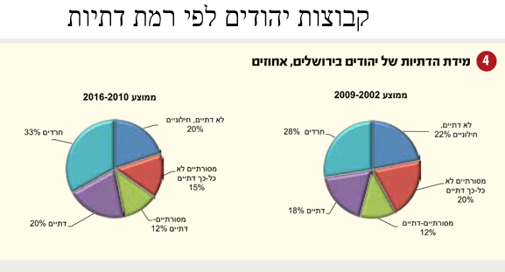

פריסה חרדית לפי שכונות:
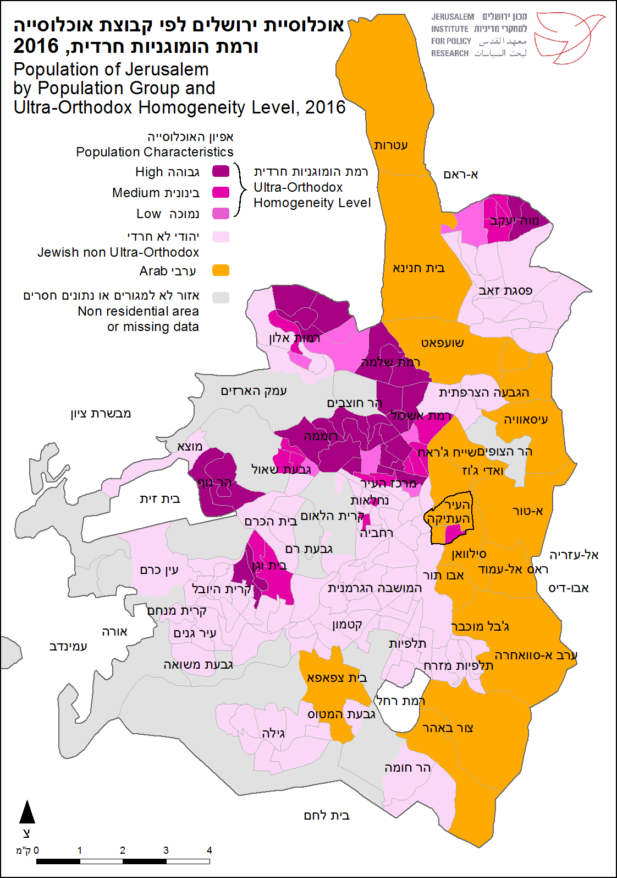

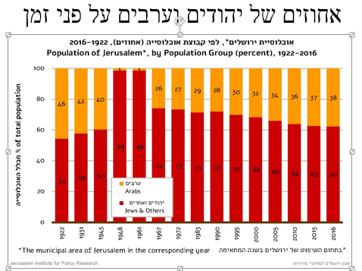

ההערכה כיום שמדובר על כ-350 א' תושבים במזרח ירושלים

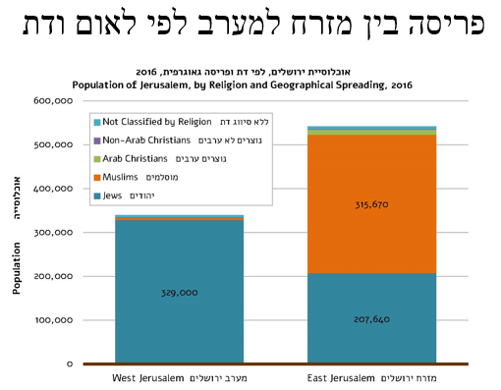

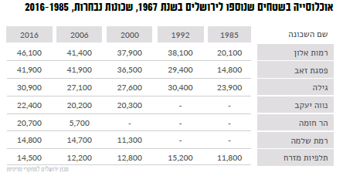

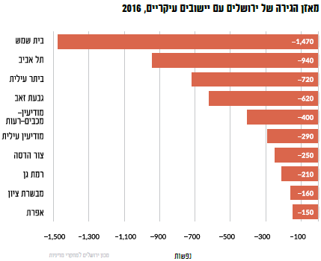

אוכלוסיית ירושלים מתאפיינת במבנה גילים צעיר. בשנת 2016 היה הגיל החציוני של תושביה 24 שנה. כלומר, מחצית האוכלוסייה צעירה מ 24- והמחצית האחרת מבוגרת מ 24- . לשם השוואה, אוכלוסיות הערים תל אביב וחיפה מבוגרות באופן ניכר מאוכלוסיית ירושלים והגיל החציוני בהן היה 36 ו-38, בהתאמה. הגיל החציוני של כלל אוכלוסיית ישראל היה 30 שנה.

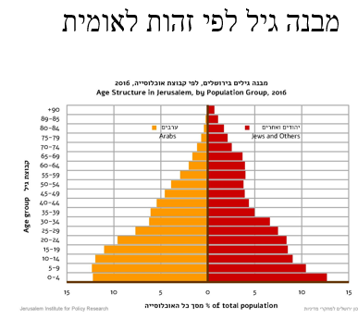

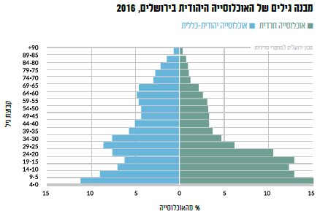

רווחה
תחולת העוני בירושלים (46%) גבוהה בהשוואה לישראל (22%) ולערים הגדולות. בשנת 2016 הייתה תחולת העוני בקרב האוכלוסייה הערבית בעיר (75%) גבוהה באופן ניכר מזו שבקרב האוכלוסייה היהודית (29%). בקרב האוכלוסייה החרדית בירושלים 49% מהנפשות חיו מתחת לקו העוני. בשנת 2016 הייתה צפיפות הדיור הממוצעת בקרב האוכלוסייה היהודית בירושלים נפש אחת לחדר. בקרב האוכלוסייה הערבית הייתה צפיפות הדיור כמעט כפולה –1.8 נפשות לחדר.

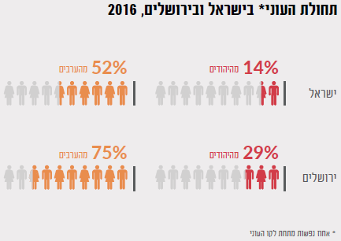

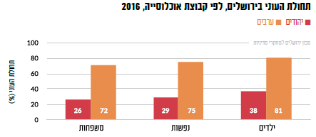

תעסוקה
בשנת 2016 עמד שיעור ההשתתפות בכוח העבודה בירושלים בגילאי העבודה העיקריים (בני 25-64) על 68% והוא היה נמוך באופן ניכר מזה שבישראל (81%) , בתל אביב (88% ) ובחיפה(85%). בקרב האוכלוסייה היהודית, הן בישראל והן בירושלים, קיים פער ניכר בשיעור ההשתתפות בכוח העבודה בין מי שהגדירו עצמם כמשתייכים לאוכלוסייה הכללית (חילונים, מסורתיים ודתיים) לבין מי שהגדירו עצמם כחרדים. ככל שמידת הדתיות גבוהה יותר, שיעור ההשתתפות בכוח העבודה נמוך יותר.

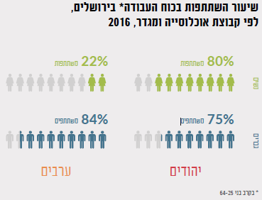

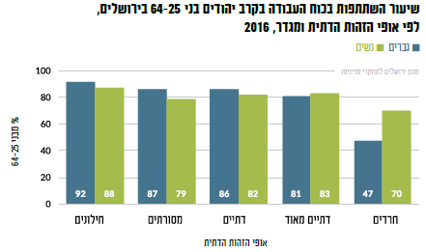

גם השכר הממוצע בירושלים נמוך בהשוואה לממוצע בישראל ועוד יותר מהשכר הממוצע בערים הגדולות האחרות.

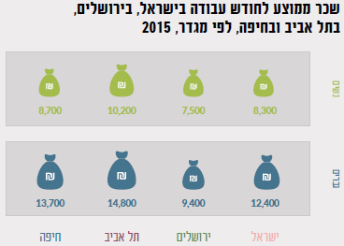

In Jerusalem there is a significant difference in the rate of participation in the labor force by level of education. In 2016, the highest participation rate was among graduates of institutions of higher education: academic (82%), post-secondary non-academic (77%) and teacher-training colleges (74%). Among those with high school education, the participation rate was 62%. An especially low rate of participation in the labor force was recorded among those with elementary and junior high education (43%) and among yeshiva graduates (42%). In general, there is a correlation between the level of education and participation in the labor force - the higher the level of education, the higher the participation rate in the labor force. The exceptions in Jerusalem are the Arab men, among whom there was no connection between their level of education and their participation in the labor force. The rate of participation in the labor force is similar and higher among those with a high school education or higher. The reasons for this are varied, among other reasons, cultural reasons and barriers such as lack of knowledge of the Hebrew language.
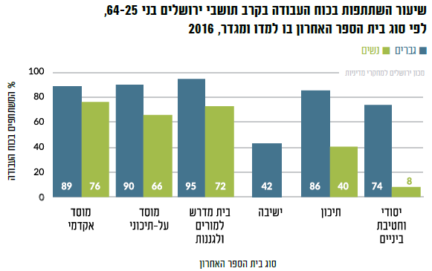

Education
Jerusalem school system is the largest system, the most complex and diverse country. This system is required to respond to a variety of populations with different characteristics. The four main educational sectors in the city are public education, public-religious education, ultra-Orthodox education, and Arab education. The educational institutions in the city differ in the legal status to which they belong - the system includes official schools, recognized non-official, independent and exempt institutions. The students in both the public and the public-religious sects constitute less than a quarter of the students in Jerusalem.
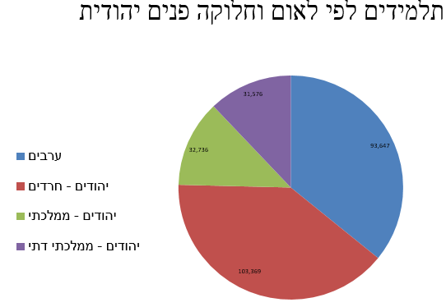

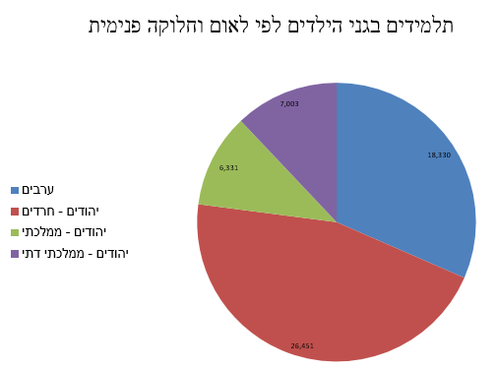

East Jerusalem
East Jerusalem (in Arabic: East Jerusalem) or Eastern Jerusalem is a political name for an area of approximately 70 square kilometers that is within the municipal boundaries of Jerusalem and is located beyond the Green Line. After the Six Day War, Israel subjected the area to Israeli law. This geographically includes not only the eastern areas of the city, The area includes, in addition to the area of Jerusalem occupied by the Jordanian army and controlled by Jordan in the years 1948-1967, also towns and villages that had not previously been considered part of Jerusalem. Subject to the Jordanian municipality of Jerusalem included only 6.4 square kilometers. In other words, 91% of East Jerusalem was not included in this area prior to June 1967.
Immediately after the Six Day War, Israel annexed East Jerusalem and distributed ID cards to its residents. However, the legal status of East Jerusalem identity card holders remains vague until a 1988 Supreme Court ruling in the case of Mubarak Awad (HCJ 282/88 Awad v. Prime Minister and Minister of the Interior et al.), Palestinian residents of East Jerusalem are those who received an implied license for permanent residency (permanent resident) under the Entry into Israel Law.

A permanent resident may apply for naturalization if he meets the following conditions:
- The applicant is in Israel and must prove that he has spent at least three of the five years preceding the submission of the application in the country (for example, by paying municipal taxes and registering his children to educational institutions).
- He is entitled to reside in Israel permanently (and in particular his permanent residency permit has not expired).
- He knows the Hebrew language (he is tested via a casual conversation with a clerk).
- Renounced his previous citizenship (especially Jordanian) or proved that he would cease to be a foreign citizen when he became an Israeli citizen.
- Commits the following: "I declare that I will be a loyal citizen of the State of Israel."
- The authorities are checking that there is no security impediment to naturalization, such as involvement in terrorism.

In the first years of the annexation of East Jerusalem, the number of applications for naturalization was relatively small. Since the Oslo process, and in particular the second intifada and the construction of the separation fence, parts of Jerusalem have been cut off from the rest of the city (especially the Shu'afat refugee camp) and increased the separation of Jerusalem from the rest of Judea and Samaria. This means that the residents of East Jerusalem have ended up in a lack of clarity and tend to decide in favor of Israeli citizenship. According to the survey, most residents of East Jerusalem say that if the choice between full citizenship in Israel and full citizenship in a Palestinian state is met in the future, they will prefer Israeli citizenship. However, the process is long and not easy for applicants.
According to recent data, some 350,000 Arabs live in the Arab neighborhoods of East Jerusalem.
At the same time, some 200,000 Jewish citizens live in the eastern part of the city (data for 2014).
Arab residents of Jerusalem numbered 350,000 (about 37 percent of the city's total population). 98 percent of them live in East Jerusalem neighborhoods. 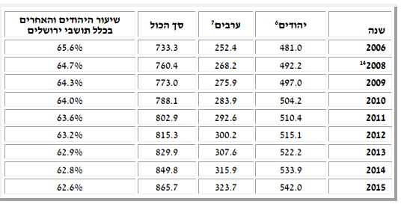

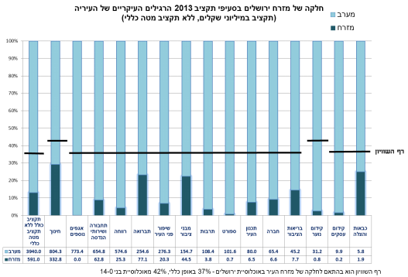
According to the "Ir Amim" (2014) survey, the proportion of Jerusalem Municipality's relative investment in East Jerusalem for its Palestinian residents is only 1.10% of its budget, in the budget for the implementation of 2013. In five divisions, the municipality's relative investment is only 5% of its budget.

The relocation of East Jerusalem residents to the Jewish neighborhoods:
Whereas in 2011 only 60 residents of East Jerusalem migrated to the Jewish neighborhoods, in 2016 1,322 people made the crossing. The desired neighborhoods: the German Colony and Talpiot. The reasons are: The main ones are better infrastructure and escape from checkpoints (improving quality of life).
"This is a significant phenomenon to pay attention to," said Merrick Stern, a researcher at the Jerusalem Institute. "This is a new trend, and it's no accident that it's happening now." According to him, the trend stems from several factors, including government policy and the municipality, alongside changes in Arab society. He noted that the high density of neighborhoods in East Jerusalem, along with housing shortages and rising prices are some of the reasons for the phenomenon. Jerusalem has some 220,000 apartments, but only about a quarter of them (53,000) are in East Jerusalem neighborhoods. This is in spite of the fact that Arab residents constitute about 38% of the city's population. According to Bimkom-Planners for Planning Rights, from 1967 until the end of 2012, only about 4,300 building permits were issued in the East Jerusalem neighborhoods, while some 20,000 housing units were estimated to have been built there without a permit.
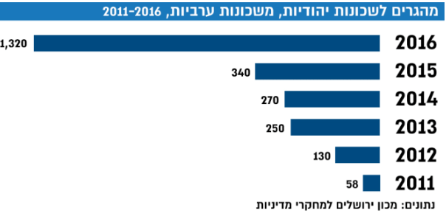

Demographic Trends
An updated demographic forecast prepared by members of the Jerusalem Master Plan for Transport shows that in 2040 the ratio of Jews to Arabs in the capital is expected to be 56%, compared with 44% for Arabs. According to this population projection, the number of Jerusalem residents will reach 1.35 million this year. Of them, 756,000 were Jews and 596,000 were Arabs.
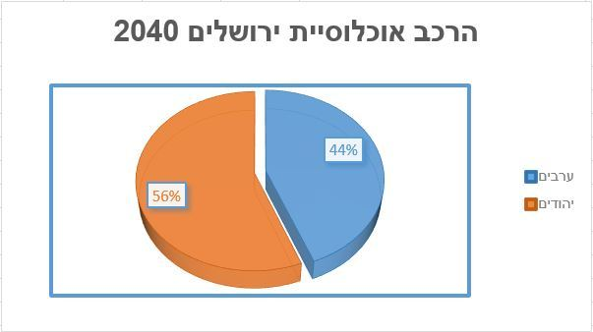

East Jerusalem in Numbers (Report of the Association for Civil Rights in Israel, 2014):

Jerusalem, United Forever?
Findings from public opinion polls indicate that at the end of 2014, a large part of the public objected to the transfer of the Arab neighborhoods in East Jerusalem to the Palestinian Authority, even within the framework of a final status agreement (56 percent vs. 38 percent). On the other hand, a survey conducted in 2015, immediately after the escalation began, received the opposite picture: 69 percent of the public wanted to disconnect from Arab neighborhoods in East Jerusalem, and only 24 percent wanted to leave these neighborhoods under Israeli sovereignty.
A comprehensive public opinion survey conducted by the Institute for National Security Studies during the violent events reflects these changes in a more profound manner. To the question "What do you think is the right solution in the present situation to the Jerusalem question?", only 19 percent of the public said they were in favor of leaving the existing situation in Jerusalem. The rest of the respondents prefer a certain change in Jerusalem that includes a concession or a new solution - 35 percent in favor of maintaining the status quo while increasing physical separation in East Jerusalem, 21 percent in favor of transferring the Arab neighborhoods (excluding the Old City) To the Arab neighborhoods of Jerusalem under Israeli sovereignty. The last figure is particularly interesting, since this is a completely new idea from the public's point of view (it has already risen in the past in the political and military echelons) and is not recognized.

Interesting findings are also raised regarding the issue of the Temple Mount. In the framework of the survey, the question was asked, "What do you think should be Israel's policy today regarding the Temple Mount?" Only 27 percent of the Jewish public supports allowing Jews to go up and pray on the Temple Mount freely. 28 percent of the public believed that Jews should not be permitted to go to the Temple Mount at this time, 25 percent opposed the possibility of going up to the Temple Mount, but not to pray there, while 20 percent thought that the Temple Mount should be allowed to visit besides from public figures. It seems that the latter see the rise of public figures to the Temple Mount as an unnecessary provocation.

Map of the Arab Neighborhoods in East Jerusalem:
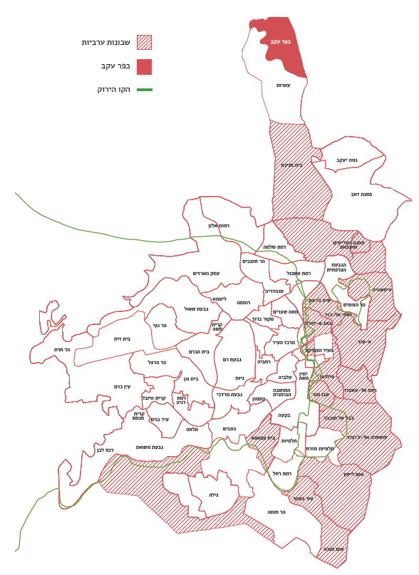

- Typical problems, a follow-up village as an example (according to the Jerusalem Institute for Policy Studies report):
- Lack of personal security and lack of governmental presence and operational body
- Management of services and infrastructure in the neighborhood by remote control
- The construction is wild and overcrowded without supervision, while trampling public areas and infrastructure
- Water supply only two days a week
- Sewage pipes do not meet the load
- A shortage of roads and sidewalks in all the internal roads in the neighborhood
- Poor sanitation
- The education system is lacking
- Lack of public services and lack of public facilities
- The lack of public facilities such as a public playground for children's games and a suitable sports field
- Health services and rescue services are lacking

A Brief History of Jerusalem
Antiquity
According to the Bible, Jerusalem was a Jebusite city until it was conquered by King David, who used it as the capital of his kingdom.
His son, King Solomon, built the first Temple there. Jerusalem was first located on the hill, identified as the City of David, and later spread northward to the Temple Mount. In 598 BC, the Kingdom of Judah was conquered by the Babylonian Empire, after King Zedekiah's rebellion against the Babylonians, Nebuchadnezzar the Babylonian king, besieged the city, and conquered it in 586 BCE. About a month later, Nebuzaradan, his army minister, destroyed the city and the First Temple.
After the exile of the people of Israel to the Babylon, Jerusalem was full of local peoples, mainly Samaritans (or Cuthaits). About seventy years after the destruction of the First Temple, with the rise of the Persian Empire and the publication of the Cyrus Declaration in 538 BCE, Jerusalem was rebuilt as the capital of the Jewish Province. Many of the exiles returned to it and established the Second Temple there.
In 332 BCE, Alexander the Great conquered Judea without a battle and imposed a Hellenistic regime on Jerusalem, which was characterized by legislation and subordination of draconian laws to the Jews, including those that violated the principles of the Jewish religion, such as an attempt to force conversion of their religion and eating non-kosher foods. This coercion led to the Hasmonean revolt, which erupted in 167 BCE At the end of this revolt, the Hasmonean family conquered Judah from the Hellenic regime and ruled Jerusalem until its conquest in 63 BCE by the Roman army.
In 37 BCE the Romans appointed the Rhodesian king of Judah. Herod expanded and glorified the city and built Herod's temple there. In 66 CE the "Great Revolt" broke out against the Romans. This revolt was brutally suppressed in 69, with the arrival of Titus at the gates of Jerusalem, at the head of a large Roman army. In 70 CE, Titus conquered Jerusalem, burnt it and destroyed the Second Temple.
During the suppression of the Great Revolt, many Jews were killed and exiled. The city underwent a demographic upheaval and became a center of Roman rule. It was occupied mainly by soldiers of the Roman armies and other nationalities. The few remaining Jews lived on Mount Zion. At the same time Christianity began to spread throughout Palestine and Jerusalem in particular. After the Bar Kokhba Revolt, which took place from 132 to 135, Jerusalem was almost completely emptied of its Jewish inhabitants, and for 500 years researchers had no evidence of a Jewish community there.
Jerusalem was in ruins until the time of the emperor Adriana, who rebuilt it in 130. The city bore a Roman character and was called Ellia Capitolina. In the framework of his rule in the city of Assar Adrianaus on the entry of Jews into its territory. In 133 Jewish rebels led by Bar Kokhba took over Jerusalem in an attempt to topple Roman rule. The revolt was brutally suppressed by the soldiers of the Roman army and the city returned to Roman rule in 136.
The high status of Ellia Capitolina began to fade from the middle of the third century CE, with the gradual evacuation of the Tenth Legion Pratensis, which was stationed in the city. Beginning in 324, when the Roman Empire became Christian (the beginning of the Byzantine period), Jerusalem was full of Christian clergy and monks for at least 300 years.
From the time of the Emperor Constantinus, at the beginning of the Byzantine period, the city became a symbol of holiness and became an important religious center during the fourth century CE. This is due to the establishment of the Church of the Holy Sepulcher and other churches in the area. The conquest of Jerusalem by the Persians, in 614, brought about a brief respite from the Christian-Byzantine rule that prevailed in it. In 628, the Byzantines returned to rule Jerusalem for only ten years, until it was conquered by the Arabs.

Middle Ages
שנת 636, לאחר המפלה הביזנטית שנחלו בקרב הירמוך, הגיעו הערביים-מוסלמיים אל שערי ירושלים, שנפלה לידם לאחר מצור של ששה חודשים. במסגרת הסכם תנאי הכניעה שנערך בין הכובשים ובין אזרחי העיר באותה העת, הובטחו שלומם של הנוצרים ושלמות כנסיותיהם. הח'ליף עבד אל-מלכ בנה בשנת 691 את כיפת הסלע על הר הבית. ירושלים עברה לשלטון בית אומיה עד שנת 750, ולאחריו- לח'ליפות בית עבאס, עד שנת 969. בשנה זו, עברה ירושלים לידי הפאטמים.
המזרח התיכון וארץ ישראל נכנסו לתקופה של אי יציבות, שאותה ניצלו בשנת 1071 הסלג'וקים, שכבשו את ירושלים והחזיקו בה לתקופה קצרה. הכיבוש הערבי-מוסלמי חולל בירושלים מהפך דמוגרפי. היישוב הנוצרי בה הצטמצם מאוד, והתרבו בה הן מוסלמים, אשר היגרו אליה מחצי האי ערב, והן יהודים, אשר הורשו לשוב אליה לאחר שנים ארוכות.
בשנת 1033 החריבה רעידת אדמה את חומות ירושלים הדרומיות. בעטייה, צומצם קו החומה, דרום העיר ננטש ותושביה היהודיים נאלצו להעתיק את מגוריהם לחלקהּ הצפוני של העיר.
עד שנת 1099 הייתה רוב אוכלוסייתה של העיר ערבית, ובמקביל פעלו בה קהילות יהודיות ונוצריות גדולות. היישוב היהודי בירושלים התרכז בעיקר בהר ציון.
עם נפילת העיר בידי הצלבנים ב-1099, שבה ירושלים לשליטת הנוצרים למשך כמאה שנים, בשני פרקי זמן נפרדים: בין השנים 1099–1187, ושוב בשנים: 1244-1229.
במהלך כיבושם של הצלבנים את העיר נטבחו רוב יושביה היהודים והמוסלמים, והיא הפכה למשך זמן מה עיר רפאים. הצלבנים התקשו למלאהּ בנוצרים, ועל כן עודדו נוצרים מארמניה וממזרח אירופה להגר אל העיר הנטושה. הצלבנים פיתחו את מערך השווקים בעיר.
בתקופת השלטון הצלבני בירושלים חל גידול בתושביה הנוצריים. מוסלמים ויהודים לא הורשו לגור בה, וביקרו בה לעיתים נדירות בלבד.
בשנת 1187 כבש צלאח א-דין את ירושלים, ורוב האוכלוסייה הנוצרית סולקה ממנה. נותרה בה קהילה נוצרית מזרחית בעיקר. העיר קיבלה צביון מוסלמי למשך כ-700 שנים. חלק ממשפחות האצולה המוסלמיות בירושלים, אשר התיישבו בה באותה התקופה, שרדו עד ימינו אלה: חוסייני, נשאשיבי, ח'אלידי, דג'אני, נוסייבה ואחרות.
באביב 1219 חרבו חומות ירושלים ולמשך 316 השנים הבאות נותרה ירושלים ללא חומות.
לאחר מסע הצלב השישי שבה העיר לשליטת הצלבנים, והם החזיקו בה עד שחרבה פעם נוספת, בשנת 1244, הפעם בידי החואריזמים.
בשנת 1260, לאחר תום שלטון החואריזמים, נפלה העיר בידי הממלוכים, שהשתלטו על ארץ ישראל. הם החזיקו בה עד שנת 1516. בתקופת האימפריה הממלוכית הייתה ירושלים עיר חסרת חשיבות אסטרטגית ומרוחקת מדרך הדואר. הממלוכים בנו בה מבני שלטון ודת רבים, כמו גם ארמונות ומבנים מפוארים, אשר שימשו מרכזי לימוד לכתבי הקוראן.
אוכלוסייתהּ של ירושלים בעת ההיא הייתה ברובה ענייה. אף לאוכלוסייה היהודית, אשר הורשתה לשוב לירושלים עם ראשית הכיבוש הממלוכי, לקח זמן רב להתבסס בה. תיאורו של הרמב"ן, אשר ביקר בירושלים בשנת 1267 מלמד כי בעיר היו אז כ-2,000 תושבים, מתוכם כ-300 נוצרים, ואילו היהודים היו מתי מעט: "ואין ישראל בתוכה, כי אם שני אחים צבעים, קונים צביעה מאת השלטון." (אגרת הרמב"ן, 1267). בהמשך גדלה האוכלוסייה היהודית בעיר.
בתקופה זו, נתקבע מעמדהּ של ירושלים בתודעה האסלאמית כעיר קודש, השלישית ברמת קדושתהּ, אחרי מכה ואל-מדינה.

העת החדשה
מאה ה-15 החלה העיר העתיקה להתגבש בפורמט ארבעת הרבעים המוכרים לנו כיום. רוב תושביה בעת ההיא היו מוסלמים. מפקדי אוכלוסין שנערכו בעיר במהלך המאות ה-18 וה-19 העידו על התרבות של האוכלוסייה היהודית בעיר, בעוד שחלקהּ של האוכלוסייה הנוצרית בה הלך ופחת.
ב-1517 נכבשו העיר והארץ בידי האימפריה העות'מאנית. הסולטאן סולימאן המפואר בנה את חומות ירושלים המוכרות כיום ושיפץ את המצודה ואת מגדל דוד. עם זאת, בעקבות שקיעתהּ הממושכת של האימפריה העות'מאנית, התדרדר גם מצבהּ הדמוגרפי של ירושלים וחלקים גדולים בתוך העיר העתיקה הפכו שוממים. במאות ה-18 וה-19, החל היישוב היהודי להתעצם, ולקראת סוף המאה מנה כ-11,000 נפש, הקהילה הגדולה ביותר בעיר.
חבורת רבי יהודה החסיד, בני יהדות אשכנז, אשר עלתה לארץ ישראל בשנת 1700, סולקה מן העיר עקב חוב כספי גדול לבנאים מוסלמים. עם זאת, מצבם הכלכלי של יהודי העיר השתפר בראשית המאה ה-19, בעקבות עליית תלמידי הגר"א, בראשות רבי מנחם מנדל משקלוב, כמו גם סיועה של משפחת רוטשילד. האחרונה פרעה את חובה של חבורת רבי יהודה החסיד, ואפשרה לחבריה לשוב ולגור בירושלים בבטחה.
במאה ה-19, החלו המעצמות הקולוניאליות האירופאיות לגלות עניין בארץ ישראל בכלל, ובירושלים בפרט. מחקרים ופרסומים שונים על אודותיהן ראו אור והעלו את המודעות אליהן, בכל הקשור לחשיבותן הדתית, התרבותית וההיסטורית. בעקבות זאת החלו המעצמות לבנות בעיר מוסדות דת ותרבות, חינוך, מחקר, בריאות ותיירות, וכן להציב בה קונסולים ואנשי דת מטעמן. בתחילה בנו המעצמות את מבניהן בשטחים שבין החומות, ולאחר זמן מה מחוץ להן. במחצית השנייה של המאה ה-19 גברה ההשפעה האירופאית.
הציבור הנוצרי בירושלים של אז כלל ערבים, ילידי אירופה, תושבים ארעיים ואנשי כמורה ודת.
היציאה מן החומות הקיפה גם את הציבור היהודי. בשנת 1860 נוסדה השכונה היהודית משכנות שאננים בידי משה מונטיפיורי, והייתה לשכונה היהודית הראשונה שנבנתה מחוץ לחומות ירושלים. אחריה נבנו שכונות יהודיות נוספות, בפרט "שכונות חצר", השוכנות כיום במרכז העיר והיו אבני יסוד עבור העיר החדשה. בין היתר נבנו מחנה ישראל, נחלת שבעה, בית דוד ומאה שערים.
בכתבה "בנינים ופרוורים חדשים" אשר התפרסמה בעיתון "המליץ", בי"ט באב תר"מ (1880), דווח כי "בירושלים הושלש מספר הבתים".

המאה ה-20, עד 1967
בשנת 1917 עברה ירושלים לידי שלטון המנדט הבריטי, שקבע אותה כבירת ארץ ישראל וריכז בה את מוסדות שלטונו, בכללם: מקום מושבו של הנציב העליון, משרדי הממשלה, בית המשפט העליון ובית הסוהר המרכזי.
בעת ההיא, שימשה ירושלים מרכזהּ המדיני של היישוב היהודי והתנועה הציונית, ובה שוכנו מוסדותיו הלאומיים: ועד הצירים, הסוכנות היהודית לארץ ישראל, הוועד הלאומי, הקרן הקיימת לישראל וקרן היסוד. נוסף על מוסדות אלו, נבנתה בה האוניברסיטה העברית, השוכנת על הר הצופים.
בכ"ט בנובמבר 1947, לאחר הכרזת חלוקת ארץ ישראל בעצרת האו"ם, פרצה מלחמת העצמאות. על פי תוכנית החלוקה של האו"ם, אמורות היו ירושלים ובית לחם להיכלל באזור נייטרלי, תחת שליטה בינלאומית. אולם, שני הצדדים- הן היהודי והן הערבי- התעלמו ממנה, וחתרו להגיע למצב של שליטה על העיר ועל סביבתהּ.
הכוחות הלוחמים הערביים בעיר כללו תושבים מקומיים, כמו גם כוחות עזר של מתנדבים, אשר נשלחו אליה מטעמן של מדינות ערב. כוחות אלו כללו את "הלגיון הערבי", "האחים המוסלמים" וצבא סדיר ממצרים. הכוחות הטילו מצור על כניסת יהודים אליה, והפסיקו את אספקת המים לתושביה. ההגנה על העיר ועל היישובים סביבה הופקדה על חטיבת עציוני, ואילו על הפרוזדור לירושלים הייתה אמונה חטיבת הראל של הפלמ"ח. לאחר קרבות עזים ועקובים מדם, השכילו שיירות המשוריינים היהודיים לפרוץ את המצור שהוחל על העיר, ופילסו אליה דרך, באמצעותה סיפקו לתושביה מזון, מים וציוד.
בלטרון התנהלו בין צדדים קרבות כבדים. במסגרת מבצע נחשון נכבשו כפרים ערביים בדרך לירושלים, אך למרות זאת נחסמה הגישה לעיר באופן מוחלט החל מסוף חודש אפריל, והעיר הייתה נתונה במצור.
במאי 1948 עזבו הבריטים את העיר והמלחמה התעצמה. העיר העתיקה נפלה בידי הכוחות הירדניים, אשר השתלטו על מזרחהּ של העיר. בד בבד, השתלט הכוח היהודי על השכונות הערביות במערבה של העיר, בכללן קטמון, טלביה ובקעה. המצור על העיר נמשך עד פילוס דרך בּוּרְמָה, ביולי 1948, אשר לאחריו יכלו שיירות, אשר סיפקו מזון וציוד לתושבי העיר- לנסוע ברציפות ובביטחון יחסי- בדרכן אליה.
בנובמבר 1948 הוכרזה הפסקת אש בעיר והמלחמה הסתיימה. שנה לאחר מכן, ב-5 בדצמבר 1949, הכריז דוד בן-גוריון על ירושלים כבירת מדינת ישראל.
בין השנים 1948–1967 הייתה העיר חצויה. הקו העירוני היה קו שביתת הנשק, כפי שסוכם בהסכמי רודוס, כקטע של הקו הירוק. אורכו היה שבעה קילומטרים, והוא חילק את העיר בין מזרח ירושלים, שהייתה אז חלק מהממלכה הירדנית ההאשמית, ובין מערב ירושלים, שהייתה בשליטת מדינת ישראל. משני צידי הקו פרסו הצדדים ביצורים ומכשולים, ובניינים שונים לאורכו שימשו כעמדות צבאיות. כל העיר העתיקה, השכונות שמצפון אליה, והר הזיתים נכללו בתחום השליטה הירדני. מערב העיר, וכן מובלעת על הר הצופים בצפון-מזרחהּ של העיר- נכללו בתחום השליטה הישראלי. באזור ארמון הנציב היה שטח מפורז, בשליטת האו"ם, והארמון עצמו נקבע כמטה משקיפי האו"ם. שער מנדלבאום הפריד בין שני חלקי העיר, ודרכו ניתן היה לעבור מחציה האחד של העיר- למשנהו. המעבר נוהל על ידי אנשי מכס ישראליים וירדניים, שימש בעיקר למעבר דיפלומטים ואנשי או"ם, וכן למעבר צליינים נוצריים בחג המולד. משער זה יצאה שיירת חיילים ושוטרים, דו-שבועית, אל המובלעת הישראלית בהר הצופים[דרושה הבהרה].
שכונות ירושלים המערבית שלאורך הקו היו לשכונות סְפָר, שאליהן צלפו מפעם לפעם חיילים ירדניים; על כן הפכו אלה שכונות מצוקה והתאפיינו בעוני. על שכונות אלה נמנו: שמואל הנביא, מאה שערים, מוסררה, ממילא וימין משה.

החל מ- 1967
עם פרוץ מלחמת ששת הימים ב-5 ביוני 1967, הפגיז הלגיון הערבי את ירושלים. צה"ל הגיב בהשתלטות על מזרח העיר.
מאז מלחמת ששת הימים, נבנו שכונות רבות בשטח שנוסף לעיר (חלקן היו יישובים יהודיים אשר ננטשו במהלך מלחמת העצמאות). כיום, חלק ניכר מהאוכלוסייה היהודית בירושלים מתגורר בשכונות אלו.
מאז שנות ה-90 של המאה ה-20 ניכרת מגמת התחרדות בירושלים. מדי שנה, החל מאמצע שנות ה-90, יורד באופן עקבי מספר ילדיה היהודים החילוניים, בעוד שאחוז ילדי האוכלוסייה החרדית עולה בהתמדה במהלך שנים אלה. בשנת 2010 נרשמו לחינוך הממלכתי-חילוני 13% מכלל הנרשמים לכיתות א' בעיר, יהודים וערבים[16]. חלקהּ היחסי של האוכלוסייה הערבית-נוצרית בעיר יורד בשל הגירת תושבים ממנה, בפרט למדינות אחרות.
בעיר ניטש מאבק על צביונה הדתי. בין המאבקים הבולטים בתחום זה: ההפגנות בכביש בר-אילן, ההתנגדות לבניית אצטדיון טדי בצפון העיר, פתיחת חניון קרתא בשבת וקיום אירועים בו.
במהלך האינתיפאדה הראשונה, אשר פרצה בשנת 1987, אירעו במזרח ירושלים ובשכונות על קו התפר ניסיונות חבלה והצתות כלי רכב. במהלך האינתיפאדה השנייה, אשר פרצה בראשית המאה ה-21, אירעו בה פיגועי התאבדות, בהם: הפיגוע במסעדת סבארו, הפיגוע בקפה מומנט, הפיגוע במדרחוב בן יהודה, הפיגוע בשוק מחנה יהודה, הפיגוע בקפה הלל והפיגוע בקו 32א.
בעשור הראשון של שנות האלפיים פחתה הבנייה הפרברית בשולי העיר ומרכז העיר שופץ. נוסף על אלו, הוקמה בה הרכבת הקלה, המשרתת עשרות אלפי אנשים מדי יום.
במהלך מבצע עמוד ענן, ב-2012, שוגרו לראשונה טילים מרצועת עזה לכיוון ירושלים, נשמעו בה אזעקות והתושבים נאלצו להיכנס למקלטים. מציאות זו חזרה על עצמה גם במהלך מבצע צוק איתן, אשר התרחש ב-2014.
החל מסוף שנת 2015 ועד סוף 2016 פקד את העיר, כמו מקומות נוספים בישראל, גל טרור. גל זה התאפיין בתקיפת עוברי אורח ואנשי כוחות הביטחון בידי ערבים, בפרט בחלקה המזרחי של העיר, תוך שימוש בירי, בדקירה ובדריסה.
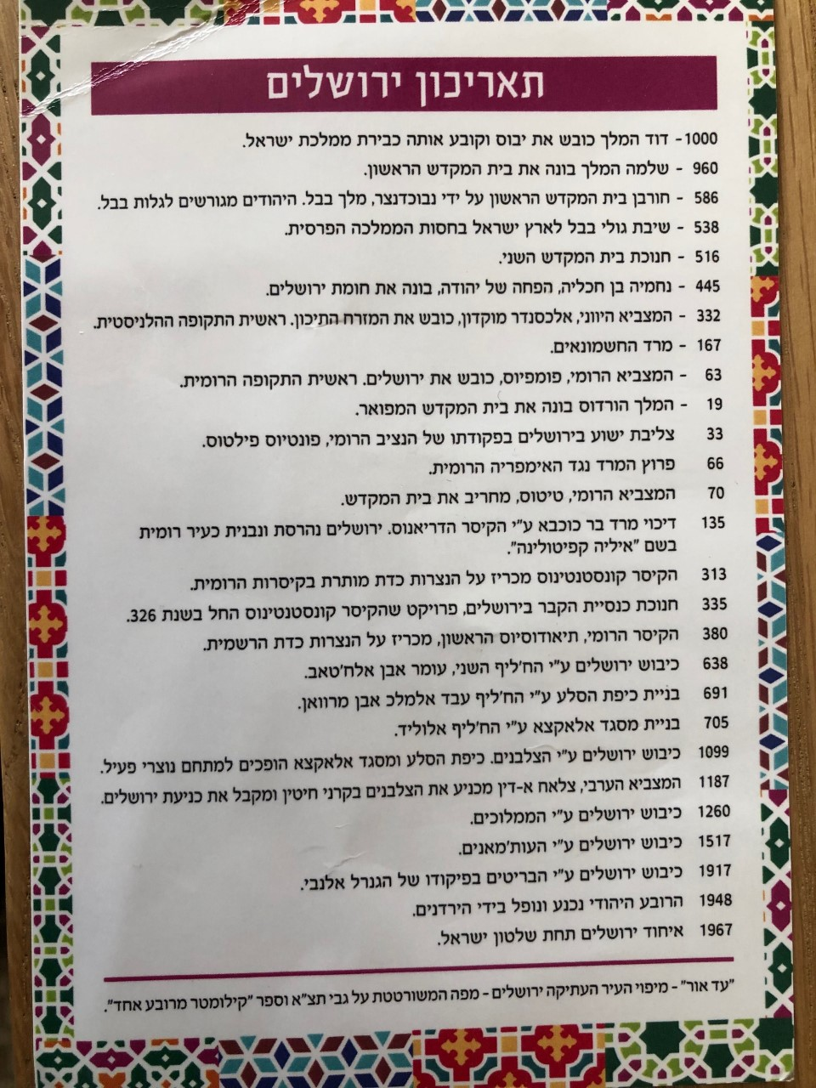

מפות
מפת המקומות הקדושים, 1946
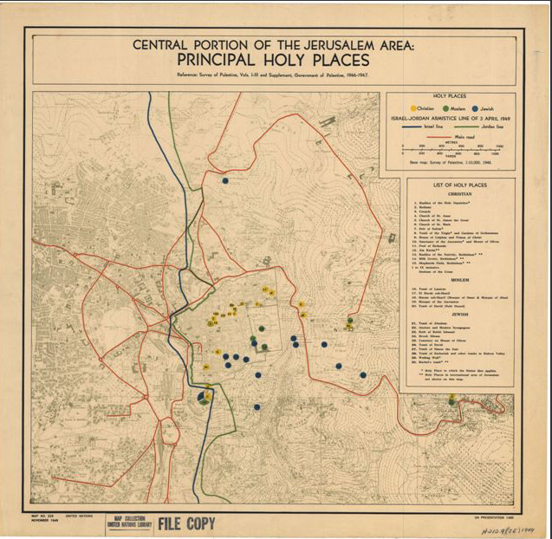

מפת ירושלים 1948-1967
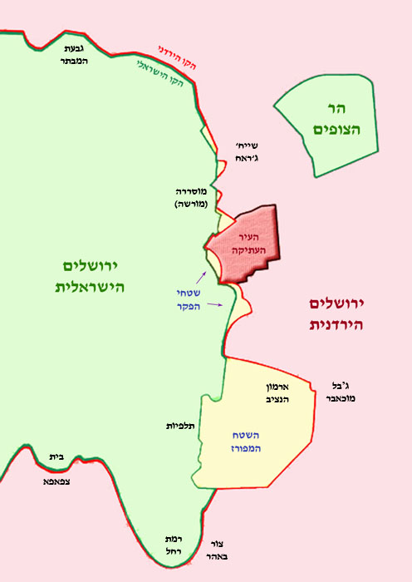

הצעת רוה"מ ברק לפתרון בירושלים, 2000
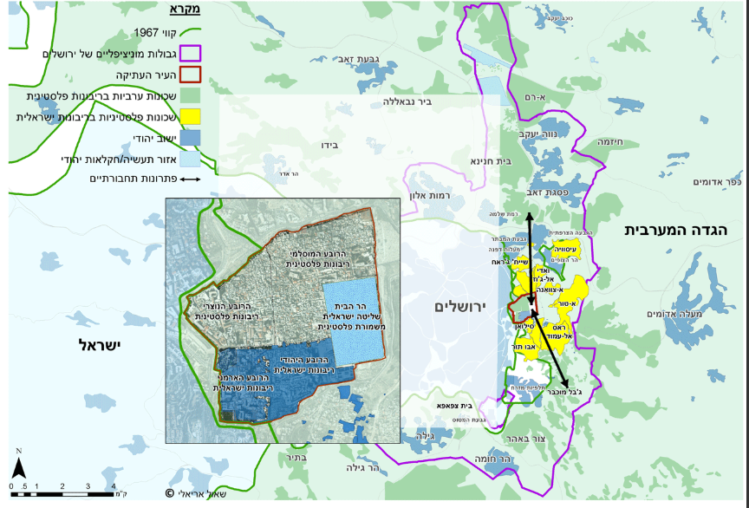

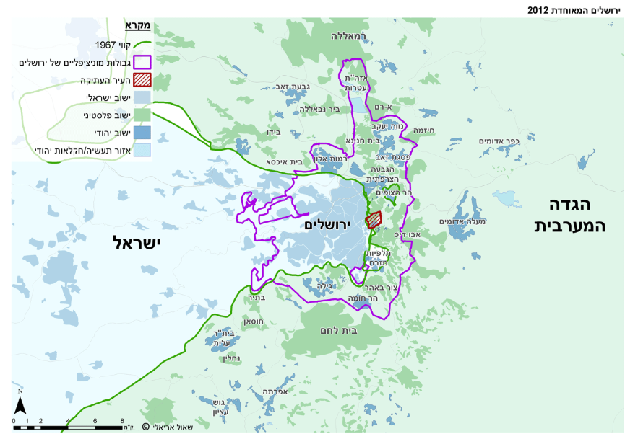

מפת השכונות היהודיות וגדר הביטחון:
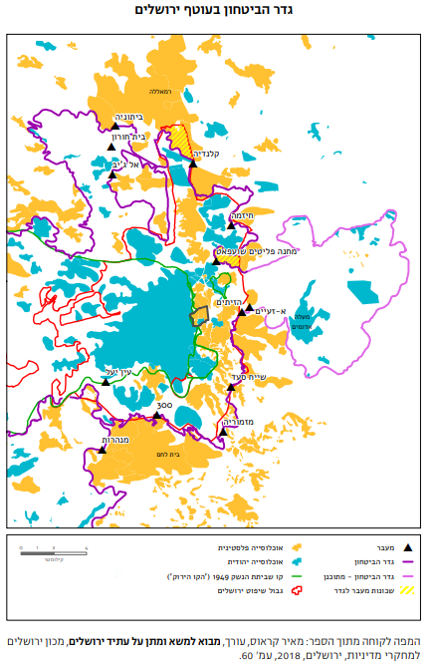

רחבעם זאב, תיכף הנבואה שלך תתגשם/ שאול אריאלי
הארץ, שאול אריאלי 2 בינואר 2018 -

בשבועות הקרובים מועמד רחבעם זאבי )"גנדי"( לזכות למעמד נביא או לפחות חוזה ירושלים החדשה. המכתירים הצפויים הם השרים נפתלי בנט וזאב אלקין. הם הצליחו לקיים אתמול בכנסת דיון ממושך לקראת אישורו הסופי של החוק, שיאפשר את פיצול השכונות הפלסטיניות שמעבר למכשול ההפרדה מעיריית ירושלים, והעברתן לרשות מקומית ישראלית חדשה.
זאבי, דמות מרכזית בוועדה שמונתה מיד לאחר מלחמת ששת הימים על ידי ממשלת אשכול לקבוע את גבולותיה החדשים של ירושלים, נשאל על ידי שר המשפטים יעקב שפירא מהו ההיגיון בגבולות החדשים בהצעתו. מכתב התשובה של זאבי עומד להפוך בימים אלו לנבואי: הוא כתב אז כי מדובר ב"תוספת שטח מרבי שייכלל בירושלים ואשר יאפשר את התרחבותה של ירושלים לכרך גדול", אך הוסיף: "אם יתברר בעתיד שהפרזנו בהכללת שטחים ואוכלוסייה, ניתן יהיה להפריד בין השטח המוניציפלי של ירושלים לבין אזור חיצוני בסטטוס של מועצה אזורית".
התשובה הזו, שניתנה בדיוק לפני 50 שנה, מעוררת באופן טבעי את זיכרונה של "נבואה" אחרת, חשובה באמת, והיא ההחלטה על הקמתה של מדינת ישראל, 50 שנה בדיוק לאחר שחזה זאת בנימין זאב הרצל. אך עם ממד הזמן נגמר הדמיון בין השתיים.
הצעתו של זאבי היתה במקור לספח לירושלים לא פחות מ- 200 קמ"ר. מרחב עצום ממזרח לעיר המשתרע עד ואדי קלט. לו התקבלה, היתה ההחלטה גורמת לפני שנים לאובדן הרוב היהודי היקר בירושלים, שנוצר בה לראשונה מאז 1870 . זו היתה הצעה משיחית שאפילו ההוגה המרכזי שלה, זאבי, הטיל כבר אז ספק רב בהיתכנות שלה. בישיבת הממשלה, היה זה שר הביטחון, משה דיין, שידע לבלום את הרעיון ההרסני כשאמר: "אני מכיר את התיאבון של היהודים, אם מצרפים את שדה התעופה ועין פרה, זה לא סיפוח של החלק השני של ירושלים, זה חציית הגדה המערבית לשני חלקים ואני נגד זה".
מסתבר כי גם "הסתפקותה" של הממשלה בסיפוח של 70 קמ"ר בלבד, לא ביטלה את הצורך באימוץ תחזיתו של זאבי. "הפרזנו" כי סיפחנו שטח גדול פי 11 משטחה של ירושלים המזרחית שהיתה בשליטת ירדן והשתרעה על פני 6 קמ"ר בלבד. "הפרזנו" כי הפכנו בן לילה 70 אלף פלסטיני ם לתושבי ישראל שהיוו 26 אחוזים מאוכלוסיית העיר המאוחדת וצמחו כיום לכמעט 40 אחוז ממנה. "הפרזנו" כי במשך 50 שנה חמדנו את השטחים המסופחים והתעלמנו מתושביהם הערבים כמו שראש העיר וראש הממשלה לשעבר, אהוד אולמרט, הודה בראיון ב 2012- : "אף ממשלה ישראלית מאז 67 ' לא עשתה אפילו אפס קצהו של מה שנדרש כדי לאחד את העיר באופן מעשי... גם הממשלה שאני עמדתי בראשה לא עשתה את כל מה שהיה צריך כדי להפוך את ירושלים לעיר מאוחדת. אמנם השקענו בירושלים, אבל במודע השקענו בעיקר במערב העיר ובשכונות החדשות כמו הר חומה, פסגת זאב, רמות וגילה, ונמנענו מלהשקיע באזורים שאני חושב שבעתיד לא יהיו חלק מירושלים שתהיה בריבונות מדינת ישראל".
"הפרזנו" כי הפכנו את ירושלים "המאוחדת" לעיר המתאפיינת במגמות ביטחוניות, כלכליות וחברתיות שליליות, הפוגעות בכלל תושביה והמאיימות להפוך את בירת ישראל לעיר בעלת רוב יהודי קלוש, ענייה ומוכת טרור. "הפרזנו" כי בשל כך, בכל שנה, ירושלים סובלת מהגירה שלילית של יהודים בהיקף של כ8,000- נפש. הרצל סיכם את הקונגרס הציוני הראשון, 50 שנה לפני ההחלטה על הקמתה של המדינה היהודית במלים "הציונות שואפת להקים לעם היהודי בית בארץ ישראל, שיובטח במשפט הכלל". כלומר, המדינה היהודית תיכון על בסיס הכרה בינלאומית, מדינית ומשפטית, בצדקת תביעתה לכונן בית לאומי לעם היהודי בארץ ישראל. לפיכך, היה זה בן גוריון, בהכרזת המדינה, שדאג להוסיף את המשפט המאשר זאת: "ועל יסוד החלטת עצרת האומות המאוחדות". לעומת זאת, ההכרה בסיפוחה של ירושלים המזרחית ושטחים נוספים מהגדה המערבית נשללה אז והיום על ידי כל הקהילה הבינלאומית. אפילו הצהרתו האחרונה של טראמפ אינה מתייחסת לגבולותיה הנוכחיים של ירושלים.
בעוד שהתנועה הציונית היתה בטוחה בצדקת תביעתה ובמוסריותה, הרי שממשלת ישראל ניסתה אז להסתיר את מעשה הסיפוח בכל מיני אמתלות. כמו מכתבו של אורי גורדון ממשרד החוץ שנשלח לעדי יפה, ראש לשכתו של אשכול ובו כתב: "הצעתי לד"ר הרצוג )מושל הגדה( כי מיד לאחר קבלת החוק לאיחוד שטחים מוניציפאליים יסופחו מספר כפרים לשכם או לבית לחם וכו' לשם 'יעילות מינהלית', הנ"ל לצורך הסוואת הכוונה העיקרית".
התנועה הציונית ראתה במדינה שתקום דמוקרטית וליברלית, אך זאבי ויורשיו בהווה מתייחסים לפלסטינים כאל חסרי מעמד וזכויות, שכל תפקידם להיעלם מהארץ המובטחת. הרי אין כל היגיון מוניציפאלי בהקמת רשות המורכבת משני מחנות פליטים, משכונות ומכפרים המרוחקים קילומטרים אחד מהשני. האידיאולוגיה המשיחית והגזענית של הוגי החוק מונעת מהם לשקול את העברת השכונות הללו לתחום השיפוט של הרשות הפלסטינית תחת תוכנית שיקום, פיתוח ופיצוי הוגנים ומתמשכים. ההיגיון הוא אחד: "שיעופו לנו מהעיניים" ושלא ישפיעו בבחירות העירוניות על זהות ראש העיר. לקח "התיאבון היהודי" לא נלמד, כפי הנראה. והראיה לכך ניתנה לנו השבוע שעה שכ- 1,500 חברי מרכז הליכוד הצביעו ברוב קולות בעד נוסח החלטה המחייב את תמיכת המפלגה בהחלת הריבונות הישראלית ביהודה, שומרון ובקעת הירדן. המציאות המדינית, הדמוגרפית, הכלכלית, החברתית והמוסרית שקופה וחסרת כל השפעה על המצביעים הללו. כל האזהרות מסיפוחם הכפוי של מיליוני פלסטינים בעלי שאיפות לאומיות המוכרות על ידי הקהילה הבינלאומית נופלות על אוזניים ערלות. לא נדרש אפילו "חצי נביא" בכדי להבין כי אם מהלך זה יאומץ, הרי שזהו סופה של מדינת ישראל כפי שאנחנו מכירים אותה ורוצים
לגדל בה את ילדינו וילדיהם.

ירושלים – בין מזרח למערב/ שאול אריאלי (2006)
"תוספת שטח מרבי שייכלל בירושלים ואשר יאפשר את התרחבותה של ירושלים לכרך גדול. אם יתברר בעתיד שהפרזנו בהכללת שטחים ואוכלוסייה, ניתן יהיה להפריד בין השטח המוניציפלי של ירושלים לבין אזור חיצוני בסטטוס של מועצה אזורית". זו הייתה תשובתו של האלוף רחבעם זאבי (גנדי) לשאלתו של יוסף שפירא, שר המשפטים דאז, על שיקולי הוועדה לקביעת הגבול החדש של ירושלים. השאלה העידה על היעדר עבודת תכנון מעמיקה למהלך היסטורי זה. ועדה זו, תוך 17 ימים בלבד, בחרה להוסיף 64 קמ"ר מהגדה המערבית, ובהם 22 כפרים פלסטיניים, לירושלים המזרחית, שהשתרעה עד 1967 על פני שישה קמ"ר וכללה שש שכונות בלבד.
העתיד שעליו דיבר גנדי הגיע, ומתחוור כי אכן הפרזנו. מדיניות כוחנית, קצרת ראות מדינית, כלכלית וחברתית שהתבסמה מאדי הניצחון הצבאי במלחמת ששת הימים ומ"שיכרון הכוח" שאפף את הנהגת המדינה, הולידה את הפירות הבאושים שעמם מתמודדת כיום החברה בישראל בכלל ובירושלים בפרט. המציאות הנוכחית ב"ירושלים המאוחדת" מתאפיינת במגמות ביטחוניות, כלכליות וחברתיות שליליות, הפוגעות בכלל תושביה ומאיימות להפוך את בירת ישראל לעיר בעלת רוב ערבי, ענייה להחריד ומוכת טרור.
דיוני הממשלה בשנת 1967 מראים כי לנגד עיניהם של משרטטי התוואי החדש עמדו חמישה יעדים מרכזיים, שבהשגתם ראתה ישראל משקל נגד לחסרונות לסיפוח המופרז. בחינתם כיום מראה כי ישראל כשלה בהשגתם ונשארה רק עם החסרונות, שהלכו והתעצמו עם השנים.
היעד הראשון והחשוב היה דמוגרפי טריטוריאלי – סיפוח שטחים נרחבים לירושלים, אך הימנעות מלכלול יישובים ערביים המאוכלסים בצפיפות בתחומי העיר, על מנת לשמור על רוב יהודי מוצק. מספר הפלסטינים שהפכו לתושבי ירושלים וישראל, הגיע בן לילה ל-69,000 נפש שהיוו 26% מאוכלוסיית ירושלים. כיום מניין הפלסטינים עומד על 316 אלף נפש המהווים למעלה מ-37% מאוכלוסיית העיר. זוהי מגמה מתמשכת שכבר ב-2005 התריע ראש המועצה לביטחון לאומי, האלוף במיל' גיורא איילנד, בפני ראש הממשלה שרון ש"לאור התחזיות הדמוגרפיות […] יש משמעות גדולה מתי נלך להסדר הקבע, רצוי שלא נגיע למצב שבו נלך להסדר קבע כאשר מחצית מהתושבים בבירה הם פלסטינים". השבתם של הכפרים הללו למעמדם המונציאפלי הקודם, יסיר באחת את האיום באובדן הרוב היהודי בירושלים המתקיים מאז 1870".
היעד השני היה הפרדה כלכלית בין ירושלים לבין הגדה המערבית. בפועל, במשך ארבעה עשורים, נשארה מזרח ירושלים הליבּה האוּרבּנית והכלכלית של הגדה. רק עם הקמת המכשול מסביב לירושלים הצליחה בכך ישראל, אך יצרה במו ידיה מגמות הפוכות לאינטרסים שלה. היא אסרה על כניסת פלסטינים מהגדה לירושלים ובכך הביאה לקריסה כלכלית של העסקים למיניהם במזרח ירושלים ודחפה את תושביה לעבוד במערב העיר, במקצועות השונים מתחום התמחותם. חיבורם מחדש של הכפרים הפלסטינים לגדה המערבית ישקם את כלכלתם, יבלום את המגמות הקיימות ויביא להיפוכן באמצעות חזרת הפלסטינים לתעסוקה המעודפת באזור מגוריהם.
היעד השלישי היה אסטרטגי ביטחוני. חברי הוועדה ביקשו להכליל בתוך הגבולות האלה חלק ניכר מרכסי ההרים המקיפים את ירושלים, אך התעלמו מההשלכות העתידיות כתוצאה מקיומה של האוכלוסייה הפלסטינית בעיר גופה. השאיפות הלאומיות של הפלסטינים במזרח ירושלים והפלייתם המתמשכת הניעו גלי אלימות וטרור קשים מצדם. היה זה ראש הממשלה והרמטכ"ל לשעבר אהוד ברק, שהבין כי לא ניתן להתעלם מכך ובשנת 2000 אישר את הצורך ב"[…] חומה ביטחונית, בין רוב השכונות הפלסטיניות לעיר המערבית, ובין השכונות הישראליות במזרח ירושלים ולאגן הקדוש, עם מעברים מבוקרים בתוך העיר". הצבת המכשול החדש המוצע בין הכפרים הפלסטינים לירושלים ימנע מעבר של מפגעים לשכונות הישראליות, ויאפשר למשטרה הפלסטינית לאכוף חוק וסדר בכפרים בתיאום עם צה"ל וזרועות הביטחון.
היעד הרביעי היה לכלול בתחומי העיר מתקנים חשובים, כגון שדה התעופה בעטרות ובית המטבחיים בשועפאת. בפועל, שדה התעופה אינו מופעל מסיבות כלכליות מאז קיץ 2000, מה גם שחסרונו אינו מורגש, ובית המטבחיים הפסיק אף הוא לפעול.
היעד החמישי היה התחשבות בבעלויות על קרקעות, בעיקר כשמדובר באדמות שהיו בבעלות יהודית, כמו באזור נווה יעקב. בפועל סופחו שטחים נוספים שהיו בתחום העיריות של בית לחם, בית ג'אלה ואל בּירה. מאחר שסיפוח השטח נועד לאפשר בניית שכונות יהודיות, נלוותה אליו הפקעתם של 24,500 דונם מתוך 70 אלף הדונמים שסופחו, ועליהם נבנו בסיוע ממשלתי 51,000 יחידות דיור עבור יהודים ורק כ-600 עבור פלסטינים. שאר השטח התמלא במהירות באוכלוסייה פלסטינית. השבת האדמות שנותרו לשליטת הכפרים והרשות הפלסטינית תאפשר את פיתוחן בעבור הפלסטינים.
עלינו להכיר בעובדה כי למרות 49 שנות "איחוד" ירושלים ו"הבטחתו" של אבא אבן למזכ"ל האו"ם בשנת 1967 "להשוות שירותים לכל התושבים", מזרח ירושלים הערבית מופלית לרעה ומתנהלת בפועל כמעט בנפרד ממערב העיר ומהשכונות היהודיות במזרחה, במרבית תחומי החיים: 50% משטחי מזרח ירושלים סובלים מבעיות ברשת המים והניקוז וכ-160,000 מהתושבים הערבים לא מחוברים או מחוברים באופן לקוי לרשת המים, וכן חסרים 70 ק"מ של צינורות ביוב. ל-50% משטחי מזרח ירושלים אין תכניות מִתאר מותאמות, מפורטות ומאושרות. מאז 1967 הנפיקה עיריית ירושלים פחות מ-4,000 היתרי בנייה לפלסטינים, שמכוחם נבנו כ-8,000 יחידות דיור במזרח ירושלים. בשנת 1967 היו במזרח ירושלים 12,500 יחידות דיור, ואילו היום ישנן למעלה מ-40,000; במילים פשוטות, 50% מיחידות הדיור של הפלסטינים נבנו ללא היתר.
עד הקמת החומה, אפשר היה לקבוע כי למרות גישתו החופשית כמעט של כוח עבודה ערבי לשוק התעסוקה היהודי בירושלים, בשני חלקי העיר התקיימו שני שווקי תעסוקה סקטוֹריאליים. כך גם בתחום התחבורה והחינוך עד היום. שני שלישים מן המשפחות הערביות נמצאות מתחת לקו העוני – אוכלוסייה שנכללים בה 85% מן הילדים הערבים בעיר. למעלה מ-1,600 כיתות לימוד חסרות במגזר הערבי בעיר, והנשירה מבתי הספר הערביים עומדת על 40%.
הפלסטינים משלמים מסים ומקבלים תשלומי העברה של המוסד לביטוח לאומי הניתנים לכל תושב ישראלי, אבל הם פונים לרשויות הממלכתיות הישראליות רק אם אין להם חלופה אחרת. עם זאת, שירותי העירייה המוענקים לפלסטינים נופלים באורח דרמטי מאלו של היהודים. למרות העובדה ש-37% מתושבי ירושלים הם פלסטינים, רק 12% מתקציב העירייה מושקעים בשכונות הפלסטיניות.
כפי שמוכיחים סקרי דעת הקהל, וכפי שעולה מן ההתנהגות היומיומית, התושבים הפלסטינים במזרח ירושלים אינם רואים את עצמם קשורים למוסדות הפוליטיים של מדינת ישראל ולא למוסדות העירוניים שלה, וזאת מפני שמוסדות אלו פועלים על בסיס החוק לתיקון פקודת העיריות (מס' 6) תשכ"ז 1967, שאינו מקובל עליהם. רק מיעוט מבוטל של 13,000 איש מקרב האוכלוסייה הערבית ניצלו את האפשרות לבחור באזרחות ישראלית בהמשך למעמד של תושב ישראל. נתוני משרד הפנים מלמדים כי בעשור האחרון קיבלו אזרחות מלאה 3,374 פלסטינים.
אחוז השתתפותם של הפלסטינים תושבי העיר בבחירות לעיריית ירושלים הוא זעום. בבחירות בשנת 2008, שבהן זכה ניר ברקת, שיעור ההשתתפות עמד על 1.7% בלבד. בשנת 2013 שיעור זה ירד ל-0.7%. מנהיגי הציבור הפלסטיני דוחים בעקביות אפילו את הרעיון לקרוא לפלסטינים להצביע למען רשימה משותפת של ישראלים ופלסטינים, שתדגול במתן זכויות פוליטיות לתושבי מזרח העיר.
את יחסה המפלה של ישראל לפלסטינים במזרח ירושלים היטיב לסכם ראש הממשלה לשעבר אהוד אולמרט, שכיהן בזמנו כראש עיריית ירושלים. בריאיון שנתן במאי 2012 אמר אולמרט: "מבחינות רבות אני חושב שירושלים מתקדמת", ומיד סייג: "אני מדבר על ירושלים שהיא מערב ירושלים במה שקשור לחלקים אחרים של ירושלים, שבהם לא גרים יהודים, אין שינוי גדול. הגעתי למסקנות עצובות מאוד לגבי עתידה של ירושלים כעיר מאוחדת […] אף ממשלה ישראלית מאז 1967 לא עשתה אפילו אפס קצהו של מה שנדרש כדי לאחד את העיר באופן מעשי. […] אמנם השקענו בירושלים, אבל במודע השקענו בעיקר במערב העיר ובשכונות החדשות כמו הר חומה, פסגת זאב, רמות וגילה, ונמנענו מלהשקיע באזורים שאני חושב שבעתיד לא יהיו חלק מירושלים שתהיה בריבונות מדינת ישראל".
איחוד העיר מבחינתה של ישראל היה איחוד של אדמות ואתרים אבל לא איחוד של תושבים. לכן, עתידם המדיני, כלכלי וחברתי של הפלסטינים צריך להינתן בידם בכפוף למצב הביטחוני ולתהליך המדיני.
הטענה הנשמעת פה ושם כאילו התנועה למען ירושלים היהודית מציעה לבצע "טרנספר" בתושבי הכפרים והמחנות, היא טענה מופרכת מיסודה. שום הגדרה משפטית או קונספטואלית של המונח טרנספר איננה דומה להצעת התנועה, לא במשפט הבין-לאומי ולא בהיסטוריה האנושית. ודאי שכל מדינות העולם לא יראו בכך ויתור על ריבונות, שממילא לא הכירו בה מעולם, או שנכפה על הפלסטינים "טרנספר".
הטענות לאי-חוקיות התכנית אינן תקפות. ראשית, תכנית התנועה כוללת תיקון חוק-יסוד: ירושלים בירת ישראל, ושינויי חקיקה נוספים בתחומי סדרי החוק והמשפט. ואין חולק על כך שהוויתור על הריבונות יִתְאַם את עמדתם המשפטית של כל מדינות העולם ומוסדות האו"ם.
שנית, המעמד החדש של הכפרים והמחנות שלא ייכללו יותר בירושלים יהיה זהה למעמד הכפרים האחרים שליד ירושלים, שלא סופחו אליה. דין ג'בל מוכאבר וסור באהר יהיה כדין אבו-דיס ואל-עזאריה.
ושלישית, הטענה כי כביכול נטילת זכות ישיבת הקבע של פלסטינים אלו מנוגדת ל"תקנות הכניסה לישראל" היא המופרכת שבטענות. נהפוך הוא, תוקפו של רישיון לישיבת קבע יפקע גם במקרה ששר הפנים יתנה את תוקף הרישיון במגורים באזורים מסוימים בלבד ויחליט על הפקעתו במקרים שבהם מחזיק הרישיון איננו גר בהם, בהתאם להוראת תקנות הכניסה לישראל, סעיף 11 (א) (4) ו-(ג). ובכל מקרה, כל ההליכים החוקיים יהיו מבוססים ממילא על שינוי חוק היסוד על ידי הכנסת.
על החברה בישראל להפנים את העובדה כי לא כל מה ששורד כבר 50 שנה הופך בהכרח לנכון, צודק או יפה. לא ניתן לספח שטח מבלי לספח את התושבים החיים בו ולהעניק להם את מלוא הזכויות. כמו כן, לא ניתן להפריד בין התושבים למאוויהם הלאומיים. עמדתם, והתנהגותם של הפלסטינים במזרח ירושלים זה עשורים מעידה על רצונם להיות תושבי הבירה של המדינה הפלסטינית. הפרדת הכפרים המוצעת היא צעד נוסף להשגת היעד הזה, ומשרתת בה בעת גם את האינטרסים של מדינת ישראל.
"התנועה למען הצלת ירושלים היהודית" אינה מתיימרת להציג תכנית ללא חסרונות כלל, אך היא מתייחסת למגמות הקיימות המאיימות על עתידה של בירת ישראל, ומבקשת בעזרת התכנית המוצעת לבלום אותן ואף להפכן. הסיכונים שבתכנית בטלים בשישים לעומת הסיכונים במציאות הנוכחית, ויש ביתרונותיה כדי להניע בעתיד את הצדדים לצאת מהקיפאון המדיני. על ממשלת ישראל לנקוט מהלכים אלו, טרם תתממש הצהרתו של קולק לברק לפני קמפ דיוויד 2000: "הממשלה שלך, כולם שיכורים. יום אחד הם יתפכחו, אבל זה יהיה מאוחר מדי".

הכרזת טראמפ על הכרה בירושלים כבירת ישראל
וושינגטון, 6 בדצמבר 2017

"כשנכנסתי לתפקידי הבטחתי להסתכל על האתגרים העולמיים בעיניים פתוחות וחשיבה רעננה. לא נוכל לפתור את הבעיות שלנו על ידי אותן הנחות שגויות והאסטריגות כושלות שהיו לנו בעבר. ההכרזה שלי היום מסמנת התחלה חדשה בטיפול בסוגייה הישראלית-פלסטינית.
ב-1995 אימץ הקונגרס את ההחלטה לגבי השגרירות האמריקנית שמעודדת העברת השגרירות והכרה בירושלים כבירת מדינת ישראל. החוק הזה עבר ברוב גדול בקונגרס באותם ימים ואושר על ידי הצבעה קול אחד בסנאט, אבל במשך עשרים שנה כל נשיא קודם ניצל את היכולת שלו כדי לדחות את העברת השגרירות וסירב להעבירה או להכיר בירושלים כבירת ישראל.
נשיאים דחו את ההחלטה הזאת מתוך אמונה שזה יקדם את השלום. הם עשו את השיקול שלהם בהתבסס על עובדות שהם חשבו שנכונות לאותם ימים. עם זאת, לאחר שני עשורים של דחיות, אנחנו לא קרובים יותר להסכם.
אין צורך לחזור על אותה נוסחה כמו בעבר ולקוות לתוצאה טובה יותר. לכן קבעתי כי זהו הזמן להכיר באופן רשמי בירושלים כבירת מדינת ישראל. בעוד נשיאים קודמים הבטיחו זאת בקמפיינים שלהם הם נכשלו ולא סיפקו את הסחורה, היום אני מספק את הסחורה. זה צעד שהיה צריך לעשות מזמן כדי לקדם את תהליך השלום ולהשיג הסכם ארוך טווח. ישראל היא מדינה ריבונית עם זכות כמו כל מדינה ריבונית אחרת להכריע מהי בירתה. הכרה בעובדה הזאת היא תנאי הכרחי להשגת שלום.
ירושלים לא רק הלב של שלוש הדתות אלא גם של אחת הדמוקרטיות המוצלחות בעולם, במשך 70 שנה בנו הישראלים מדינה שבה יהודים, מולסמים ונוצרים, ואנשים מכל הדתות והאמונות, חופשיים לחיות בחירות לפי כל אמונה שהם רוצים. ירושלים חייבת להישאר מקום שבו יהודים מתפללים בכותל המערבי, נוצרים הולכים בתחנות שבהן עבר ישו, והמקום שבו מוסלמים יכולים להתפלל באל אקצה.
זה הדבר הנכון לעשות, וזה משהו שהיה חייב להיעשות. ולכן בעקביות עם ההחלטה של הקונגרס אני מורה להתכונן להעברת השגרירות לירושלים. החלטה זו לא מיועדת להרחיק אותנו מהניסיון להשיג הסכם בין ישראל לפלסטינים. אנחנו רוצים הסכם שיהיה דיל מעולה גם לישראלים וגם לפלסטינים. אנחנו לא מקבלים החלטה על נושאים סופיים כמו השליטה הישראלית בירושלים והגבולות. השאלות האלה עדיין על השולחן והצדדים יצטרכו להכריע.
ארה"ב נשארת מחויבת לסייע להשיג הסכם שלום שהוא מקובל על שני הצדדים. אני מתכוון לעשות כל שבכוחי כדי לסייע להשיג הסכם כזה. בינתיים אני קורא לכל הצדדים לשמור על הסטטוס קוו במקומות הקדושים, כולל בהר הבית. סגן הנשיא מייק פנס ייסע בימים הקרובים לאזור כדי להבטיח את מחויבתנו להשגת שלום ולחסל את הקיצוניות".

אתרים

נבי סמואל- הקרב (קבר הנביא שמואל)
כפר נבי סמואל (בערבית נבי צמוויל) ממוקם על פסגה גבוהה מצפון לכביש ת"א-ירושלים ושולט עליו. במהלך 1948 הכפר בוצר, והוצבו בו תותחים ששימשו להפגזת השכונות הצפוניות של ירושלים היהודית. בהמשך למבצע נחשון ומבצע הראל תכננו יצחק שדה ויוחנן רטנר "מהלך צפוני" בגזרת ירושלים. המהלך נועד ליצור רצף טריטוריאלי עברי בתוך העיר ולהשתלט על השטחים הערביים מצפון לה. לצורך המבצע, שנקרא מבצע יבוסי, הועברה חטיבת הראל לירושלים ובערב ליל הסדר, ליל 22–23 באפריל, יצאו כוחותיה לתקוף את שועפאט, בית איכסא ונבי סמואל. מפקד החטיבה, יצחק רבין הטיל את כיבוש שועפאט על הגדוד החמישי, בפיקוד מנחם רוסק. ובמקביל, כיבוש הכפרים בית איכסא ונבי סמואל הוטל על הגדוד הרביעי – גדוד הפורצים בפיקוד יוסף טבנקין.
ליל הקרב שרר ערפל כבד שהקשה על ההתמצאות. מפקדת הגדוד הרביעי ובה המג"ד טבנקין, התמקמה על כביש ירושלים-תל אביב ליד דרך עפר היורדת לכיוון נבי סמואל.
פלוגה ד' יצאה בנסיעה בדרך העפר לכיוון בית איכסא. שלוש פלוגות הרגלים יצאו מהקסטל ונעו לכיוון בית איכסא. כיבוש כפר זה היה תנאי לכיבוש נבי סמואל. תנועתה של פלוגה ד' נחסמה על ידי חפירות בדרך העפר, המשוריינים חזרו לכביש. כיבוש הכפר בית איכסא התעכב בגלל טעות בניווט והכפר נכבש על ידי פלוגה ג' הרבה יותר מאוחר מאשר תוכנן. פלוגות א' ו ב' הגיעו למרגלות נבי סמואל באיחור. טבנקין המג"ד שקל לבטל את המשימה עקב עלות השחר. קיימת מחלוקת אם ניתנה הוראת נסיגה ברורה, ואם היא הגיעה למפקד פלוגה ב' חיים פוזננסקי, או שהוא חתר להשלמת המשימה המקורית למרות פקודת הנסיגה. לטענת בן ארי ויוסף טבנקין, פוזננסקי התעקש על הסתערות והתחמק מביצוע פקודת הנסיגה על ידי ניתוק הקשר. אורי מילשטיין מתעמת עם תיאור זה. לטענתו, לא הייתה פקודת נסיגה של טבנקין, פלוגה ב' נפגעה מאש כוחותינו, והעיכוב בתחילת הפעולה נגרם על ידי בן ארי במזיד, כדי לגרום לביטול הפעולה. מילשטיין מייחס לבן ארי ניסיון לטייח את אחריותו לכישלון.
כשהפלוגה עמדה להסתער התפוגג הערפל והיא נחשפה לאור היום בשטח חשוף לאש הערבים, שהיו בבניין המסגד המבוצר בראש הגבעה. הסתערות הפלוגה נתקלה באש עזה; פוזננסקי, הקצין המסופח יוחאי בן נון ושני מ"מים נפגעו, והתבצעה נסיגה חפוזה ולא מאובטחת, שבה נפגעה כל פלוגתו של פוזננסקי (מלבד שלושה לוחמים).
בשלב זה החליט המג"ד לשלוח את פלוגת המשוריינים בפיקוד פרי לחפות על הנסיגה ולהגיע לסביבות נבי סמואל בדרך היוצאת ממעלה החמישה ועוברת דרך גבעת הרדאר והכפר בידו. הפלוגה נחסמה על ידי גלי אבנים שחסמו את הדרך, הותקפה על ידי כוחות ערביים מקומיים אשר היו מגובים בכוחות הלגיון הירדני שהיו בגבעת הרדאר, ו-15 מלוחמיה נהרגו. מפקד הפלוגה, מיכה פרי, סובב את המשורין שלו ונסע להזעיק עזרה, אך לא חזר כמובטח. גם באירוע זה ההרוגים וחלק מן הפצועים נותרו בשטח ולא פונו. שרידיהם נאספו והובאו לקבורה בקבר אחים בבית הקברות הצבאי בהר הרצל בשלהי שנת 1949.

הסיבות לכישלון הפשיטה
- ציוות לקוי: פלוגה ב', למרות שעמדו בראשה מפקדים מנוסים, הורכבה ממגויסים חדשים שלא הספיקו להתאמן לפני פרוץ הקרבות ודווקא עליה הוטלה המשימה הקשה-כיבוש נבי סמואל, ומאידך, פלוגה ג' שהורכבה מלוחמים מנוסים, צוותה למשימות משניות.
- מיקום מפקדת הגדוד הרחק מגזרת הפעולה, על כביש ירושלים תל אביב ליד מוצא, מנעה שליטה טובה בכח.
- מבין כל הכוחות שעמדו לרשות החטיבה, הלחימה ביעד עצמו הוטלה על פלוגה ב' לבדה.
- האיחור בפתיחת ההסתערות, שחשף את הכח לאש שולטת עם פיזור הערפל לעת שחר.
- אופי התנועה של הפלוגה, במערך מכונס, התאים להתגנבות לילית ולא להסתערות במעלה טרסות חשופות באור יום. רבים מאנשי הפלוגה נפגעו במכת האש הראשונה.
- תנועת כל המפקדים בראש הכח, גרמה לנטרול כולם כמעט (נפגעו המ"פ, הסמ"פ ושני מ"מים). עם הפגעם השתררה בהלה בכח והנסיגה שהתבצעה לא הייתה מאורגנת. ייתכן שהמשך ההסתערות במקום נסיגה תחת אש, הייתה מסתיימת בהשתלטות על היעד ובפחות הרוגים.
- חתירתו של מפקד פלוגה ב' חיים פוזננסקי להשלמת המשימה המקורית והסתערות בתנאים של נחיתות, בניגוד לפקודת נסיגה שנטען שהועברה אליו ולא ברור אם הגיעה ליעדה. ההיסטוריון הצבאי מאיר פעיל קבע שהייתה פה "רשלנות חמורה של מ"פ המשולבת בכסילות טקטית ואף הפרת משמעת".

תוצאות הקרב והשלכותיו
- 38 מלוחמי גדוד הפורצים נהרגו וביניהם מפקדים רבים ו-40 נפצעו, ובכללם כמעט כל אנשי פלוגה ב'.
- מקצת ההרוגים והפצועים הושארו בשטח, בניגוד לערכי אחוות הלוחמים של הפלמ"ח. הם הובאו לקבורה רק כשנה וחצי מאוחר יותר בלוויה המונית בכ"ה בחשוון ה'תש"י.
- כישלון ההתקפה אילץ את חטיבת הראל לפנות גם את הכפרים בידו ובית סוריק.
- בעקבות כישלון הקרב הורתה מפקדת הראל לגדוד החמישי, אשר תקף בהצלחה את הכפר שועפט, והחל להרוס את בתיו, לסגת, מתוך חשש שישאר מבודד בגזרה. הפקודה התקבלה בתרעומת אצל מפקד הפלוגה שכבשה את הכפר, יששכר (ישכה) שדמי.
- הכישלון היווה מהלומה מוראלית לאנשי חטיבת הראל, יחד עם זאת, עוד באותו שבוע הם נשלחו לירושלים להשתתף בקרבות קטמון וסן סימון.
- אזור נבי סמואל וגבעת הרדאר נשאר בשליטה ירדנית ונכבש רק במלחמת ששת הימים, על ידי חטיבת הראל המשורינת של צה"ל בפיקוד אורי בן ארי שהשתתף בקרב המקורי.

נבי סמואל- האתר
פארק נבי סמואל הוא שילוב מרתק של אתר עתיקות, נופי מדרגות חקלאיות, מעיין הררי ובוסתנים. בלב האתר ניצב מבנה גדול מהתקופה הצלבנית ובו קבר שמואל הנביא. המקום הנישא הוא נקודת תצפית מן המרהיבות בישראל
מוקדי העניין באתר:
מעיין חנה: תוואי דרך קדומה יורד אל בוסתן עצי תות, זית ותאנה. הבוסתן שוכן ליד מעיין קטן, הנובע מתוך מערה. בסלעים שמעל המערה התגלו פתחי מערות קבורה מימי בית ראשון. בצל עצי התאנה הוצבו שולחנות פיקניק וזו פינת מרגוע נעימה.
רובע מגורים מימי בית שני: בחפירות נחשפו שני טורי מבנים שהם חלק מרחוב ברובע מגורים גדול מהתקופה החשמונאית (מאה 2 לפנה"ס). המבנים השתמרו בגובה נדיר: כ-4 מ', וברובע משולבים גם מבנים מאוחרים יותר. בימי אלכסנדר ינאי, שהרחיב את ממלכת החשמונאים, היישוב ננטש.
מתחת לשרידים אלו התגלו שרידי יישוב מהתקופה הפרסית (מאות 6­-4 לפנה"ס), ובו טביעות "יהד" על ידיות של קנקנים – ממצא המרמז שהאתר היה מרכז מנהלי של פחוות יהודה. כן התגלו חרסים מימי ממלכת יהודה.
החפיר המערבי: באגף המערבי של המבצר הצלבני נראה קטע מחפיר המצודה, שמלאכת חציבתו לא נשלמה. גושי האבן הגדולים, המופרדים בחלקם מהסלע, מרשימים מאוד.
המחצבה: מצפון למבנה המרכזי, והיא נראית כיום כמשטח סלע גדול. הצלבנים חצבו כאן אבני בנייה וכך נוצר קיר זקוף בגובה 5 מ', ועליו הניחו את אבני החומה. בקצה הצפוני של המשטח המפולס הם בנו אורווה ונותרו בה אבוסי הסוסים. ממזרח לאורווה נחצבה אורווה קטנה יותר. במרכז המחצבה נותרו שלושה עמודי סלע חצובים בגובה מטר אחד בערך. תפקידם אינו ברור.
יש המשערים ששנים רבות קודם לתקופה הצלבנית, בימי המקרא, שכנה כאן הבמה שבגבעון. במקרא מסופר ששלמה המלך הלך לבמה שבגבעון לזבוח זבח: "וילך המלך גבעונה לזבוח שם כי היא הבמה הגדולה" (מלכים א, ג 3). הכפר אל-ג'יב, כקילומטר וחצי מצפון לבמה, מזוהה כגבעון המקראית. האם קדושתו של הר שמואל בימינו היא הד לאותם ימים רחוקים?
מתקני תעשייה קדומים: במתחם המבנה המרכזי, כלומר בתחום המבצר הצלבני נראים שרידי גת ביזנטית, ולידה שרידי תנור ששימש בתקופה הממלוכית להתכת מתכות. בפאה הדרומית של המבצר התגלו שרידי כבשן צריפה של קרמיקה – תעשייה שהתפתחה כאן בתקופה הביזנטית ונמשכה גם בתקופה הערבית הקדומה.
ציון קבר שמואל הנביא: מאז התקופה הביזנטית המסורת הנוצרית מזהה במקום את רָמָה, מקום קבורתו של שמואל הנביא. מסורת זו מקובלת על יהודים ומוסלמים כאחד. ציון הקבר נמצא במערה חצובה בסלע, מתחת למבנה המרכזי.
המבנה המרכזי הוא חלק מהכנסייה של המבצר שבנו הצלבנים במאה ה-12. באולם הכניסה נותרו הקמרונות והקירות המסיביים המאפיינים את סגנון הבנייה הרוֹמַנְסְקִי של הצלבנים. במבנה הכנסייה משולב מסגד מן התקופה הממלוכית (המאה ה-14). במבנה נעשה שיפוץ נרחב בראשית המאה ה-20.
מקום התפילה של המוסלמים הוא באולם שאחרי המבואה. מקום התפילה של היהודים הוא במערה שבה נמצא ציון קברו של שמואל הנביא. גרם מדרגות יורד אליה בצד אולם המבואה.

הר הזיתים
תקופת בית ראשון
הר הזיתים אינו מוזכר בתורה. בשמו המפורש הוא מוזכר רק בספר זכריה. בשמואל ב' מתואר כיצד ברח דוד המלך מאבשלום דרך הר הזיתים: "במעלה הזיתים עלה ובוכה וראש לו חפוי...ויהיה דוד בא עד הראש אשר ישתחוה שם לאלוהים" (טו, ל–לב). בספר מלכים נזכרות פעמיים במות שבנה שלמה המלך בהר אשר על פני ירושלים, וזיהוי מדויק יותר של הבמות בתיאור הרפורמות של יאשיהו: "וְאֶת הַבָּמוֹת אֲשֶׁר עַל פְּנֵי יְרוּשָׁלַ‍ִם אֲשֶׁר מִימִין לְהַר הַמַּשְׁחִית אֲשֶׁר בָּנָה שְׁלֹמֹה מֶלֶךְ יִשְׂרָאֵל לְעַשְׁתֹּרֶת שִׁקֻּץ צִידֹנִים וְלִכְמוֹשׁ שִׁקֻּץ מוֹאָב וּלְמִלְכֹּם תּוֹעֲבַת בְּנֵי עַמּוֹן טִמֵּא הַמֶּלֶךְ." (מלכים ב כג, יג). הר המשחית הוא נראה שיבוש של שם נוסף המוענק להר הזיתים כולו: הר המשחה, על שם שמן הזיתים שעליו עשו את שמן המשחה שמשחו בו את המלכים והכהנים הגדולים.

תקופת בית שני
בתקופת בית שני היו בהר הזיתים כנראה חנויות שמהן היו מספקים לציבור מצרכי קורבן שונים הזקוקים להם לעבודות בית המקדש: "שני ארזים היו בהר-המשחה: בתחת אחד מהן היו מוכרין ארבע חנויות טהורות, והאחד היו מוציאין ממנו ארבעים סאה גוזלות בכל חודש וחודש, ומהן היו מספיקין קינים לכל ישראל" (תלמוד ירושלמי: תענית ד, ה (סט, א)).

פרה אדומה
האתר החשוב ביותר בהר הזיתים ליהודי בן ימי הבית השני היה המקום שבו נערך טקס שרפת הפרה האדומה, המטהר בני אדם מטומאת מת. על פי התורה, יש להוציא את הפרה האדומה אל מחוץ למחנה, לשחוט אותה ולהזות את דמה אל נוכח פני אוהל מועד. הכהן המזה את הדם שורף את הפרה ומשליך לתוך הבעירה עץ ארז ואזוב ותולעת שני. אחרי סיום טקס השרפה אוסף איש טהור את אפר הפרה ומניח מחוץ למחנה במקום טהור. ב-1975 הציע אשר קאופמן לאתר את המקום המדויק שבו שרפו את הפרה האדומה בהר הזיתים בחצר כנסיית דומינוס פלוויט

חורבן בית המקדש ולאחריו
בתקופת המרד הגדול הציב טיטוס במחנה שהקים במרומי הר הזיתים את הלגיון העשירי פרטנסיס, שהגיע מיריחו, בנוסף למחנה והמפקדה שהקים בהר הצופים. אחרי התקפה של הנצורים שהגיחו מהעיר על לוחמי הלגיון שהיו עסוקים בבניית המחנה בהר הזיתים, ציווה טיטוס להקים מצודה על ראש הר הזיתים. גם לאחר חורבן בית המקדש המשיך הר הזיתים למלא תפקיד חשוב בחיים הדתיים, הציבוריים והלאומיים של עם ישראל בארץ ישראל ובתפוצות. בהיות מרומי הר הזיתים ממוקמים נוכח בית המקדש וקודש הקודשים, נחשב ההר מעין "תחליף זמני" להר המוריה בשעה שנאסר על היהודים להיכנס לעיר. יהודים רבים היו עולים אל ההר, בעיקר בחודש תשרי, ומקיימים בו הקפות בהושענא רבה. ההר נתפס כמקום שבו עמדה השכינה אל מול היכל ה', ולכן הוא המקום הראוי להתפלל בו בימות החגים. על פי המדרש, השכינה גלתה מהר הבית אל הר הזיתים.

הר הזיתים ביהדות
ל פי המדרש, היונה של נח הביאה לו את עלה הזית מהר הזיתים.
אחרית הימים: הנבואה האחרונה בספר זכריה עוסקת ביום הדין שבאחרית הימים. על פי תיאור זה, אלוהים יאסוף את כל הגויים למלחמה על ירושלים. הגויים ילכדו את העיר יהרסו את בתיה ויגלו את חציה לגולה. בשעת שפל זו יצא ה' ויילחם בגויים. רגלי אלוהים יעמדו על הר הזיתים שיבקע, ההר יתבקע צפון-דרום ובין שני חלקיו יוצר גיא ענק: "וְעָמְדוּ רַגְלָיו בַּיּוֹם הַהוּא עַל הַר הַזֵּתִים אֲשֶׁר עַל פְּנֵי יְרוּשָׁלַ‍ִם מִקֶּדֶם וְנִבְקַע הַר הַזֵּיתִים מֵחֶצְיוֹ מִזְרָחָה וָיָמָּה גֵּיא גְּדוֹלָה מְאֹד וּמָשׁ חֲצִי הָהָר צָפוֹנָה וְחֶצְיוֹ נֶגְבָּה. ה וְנַסְתֶּם גֵּיא הָרַי כִּי יַגִּיעַ גֵּי הָרִים אֶל אָצַל וְנַסְתֶּם כַּאֲשֶׁר נַסְתֶּם מִפְּנֵי הָרַעַשׁ בִּימֵי עֻזִּיָּה מֶלֶךְ יְהוּדָה וּבָא ה' אֱלֹהַי כָּל קְדֹשִׁים עִמָּךְ" (יד, ד–ה). הר הזיתים מוזכר כאתר אחרית הימים (בהשפעת חזון זכריה) גם בחיבור צוואת נפתלי (ימי הבית השני): "ובשנת הארבעים לחיי ראיתי חזון על הר הזיתים מקדם לירושלים כי השמש והירח נדמו".
תחיית המתים: עד לספר מעשה דניאל (המאה ה-10) לא נזכר הר הזיתים כמקום שבו יתקע אליהו בשופר ויחיה מתים. רעיון תחיית המתים בהר הזיתים נמצא רק במדרש פסיקתא רבתי (המאה ה-11): "ואלו שבלעו ברבלתה הקב"ה עושה להם מחילים מחילים מלמטן. והם מחלדים בהם עד שהם מגיעים תחת הר הזיתים שבירושלים, והקדוש ברוך הוא עומד עליו והוא נבקע להם והם עולים מתוכו. כמו שזכריה אומר ועמדו רגליו ביום ההוא על הר הזיתים אשר על פני ירושלים מקדם". רעיון גלגול המחילות ותחיית המתים בירושלים אמנם מופיע בתלמוד אך לא בהקשר של הר הזיתים.
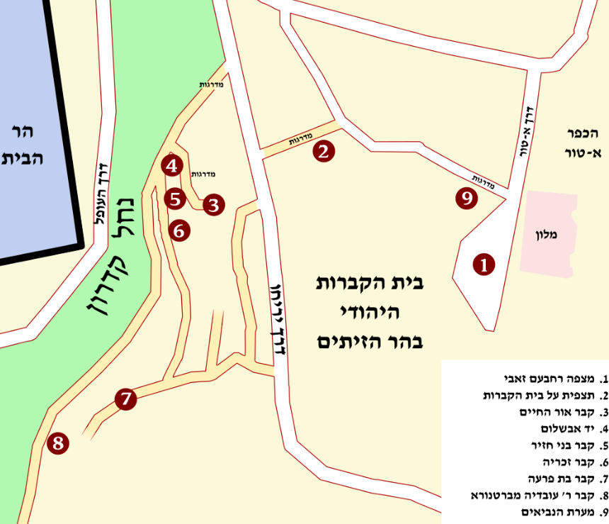
בית הקברות היהודי בהר הזיתים
עובדה כי הר הזיתים קרוב לעיר העתיקה של ירושלים והיותו בנוי מסלעים נוחים לחציבה גרמו ליהודים לבחור בהר הזיתים כאתר קבורה כבר בימי בית ראשון (על פי ההלכה היהודית, הקבורה בתוך העיר הייתה אסורה). התקדשות ההר והמסורות שהתפתחו אודותיו גרמו לרצף של קבורה על הר הזיתים הנמשך עד היום.
היהודים נהגו תחילה לקבור את מתיהם במדרון שמתחת להר הבית, אך בלחץ השלטונות הממלוכיים נאלצו כנראה כבר במאה ה-14 להעתיק את מקום הקבורה למורדות הר הזיתים שממול. את מקומו של בית הקברות היהודי על מדרון הר המוריה תפס בית קברות מוסלמי. במאה ה-19 החל בית הקברות היהודי לקבל צביון עדתי, עם הקמת חלקות קבורה וחברות קדישא נפרדות לבני העדות השונות. עד שנת 1868 בערך היו בתי-הקברות משותפים לכל העדות – ספרדים ואשכנזים. אחר כך נפרדו האשכנזים וקנו חלקת אדמה במעלה ההר לבית קברות מיוחד לאשכנזים. כעבור מספר שנים נפרדו הכוללים השונים וקנו חלקות מיוחדות לבני הכוללים שלהם.
בית העלמין העתיק בהר הזיתים מהווה פנתאון לאומי-יהודי: נטמנו בו לא רק רבנים כי אם גם אנשי רוח (כגון סופרים) ואישי ציבור. עם הדמויות המוכרות שנקברו בהר הזיתים נמנים הרמב"ן, רבי עובדיה מברטנורא, רבי יהודה החסיד, רבי חיים בן עטר, מי שעמד בראש הקהילה התימנית בירושלים והקים בית עלמין לתימנים בהר הזיתים מארי אברהם אלנדאף, רבי מנחם מנדל משקלוב מייסד הקהילה הפרושית בירושלים, הרב יעקב שאול אלישר, הרב גרשון מקיטוב גיסו של הבעש"ט, הרב חזקיהו דה-סילווה, הרש"ש גדול המקובלים במאה ה-18, הרב יהודה חי אלקלעי, הבתולה מלודמיר, רבי יהוסף שווארץ, יואל משה סלומון, חוקר ארץ ישראל א"מ לונץ, אליעזר בן יהודה ובנו איתמר בן אב"י, בוריס שץ, הרב שמואל סלנט, דוד ילין ומשפחתו בהם אביו יהושע ובנו אליעזר ילין, הנרייטה סאלד, המשוררת אלזה לסקר שילר, הסופר חיים הזז, פנחס רוטנברג, ליאו מוצקין, יוסף ויץ, ובנו לוחם הפלמ"ח יחיעם ויץ שעל שמו קרוי קיבוץ יחיעם, מאיר פיינשטיין ומשה ברזני, הרב נתן צבי פינקל, וכל ראשי ישיבת חברון לדורותיה, הרב שמחה זיסל ברוידא, הרב הלל זקס, הרב משה מרדכי אפשטיין, הרב יחזקאל סרנא, הרב משה חברוני, הרב מאיר חדש, האחים אליעזר וישעיהו גולדשמידט, הרב אליהו דוד רבינוביץ תאומים - האדר"ת, וחתנו הרב אברהם יצחק הכהן קוק לצד אביו ובנו הרב צבי יהודה קוק, הרב שלמה גורן, ובסמוך אליו חותנו הרב דוד הכהן המכונה "הרב הנזיר", הרב אליהו אליעזר מישקובסקי, הרב אברהם דוד רוזנטל, הרב אברהם שפירא, האדמו"ר מגור רבי ישראל אלתר ואחיו רבי שמחה בונים אלתר, ראובן ברקת, החזן יוסל'ה רוזנבלט, השרים חיים משה שפירא, זלמן ארן, זבולון המר ו-מיכאל חזני, ש"י עגנון, אורי צבי גרינברג ולידו ישראל אלדד, חיים הזז, המשוררת זלדה, אהרן צייטלין, דוד שחר, אליעזר ליבנה, מנחם בגין, האדמו"ר הראשון מתולדות אהרן אברהם יצחק קאהן ועוד.

במהלך השלטון הירדני (1948–1967) חולל בית הקברות; רבות ממצבותיו נלקחו והשתמשו בהן כחומרי בניין, בין השאר לבניית מחנה המצבות. נוסף על כך, מלון אינטרקונטיננטל (כיום מלון שבע הקשתות) נבנה בפסגת ההר, בחלקו על-גבי קברים, וכביש "דרך יריחו", שנסלל בשטח בית הקברות, הרס קברים רבים שהיו בתוואי הכביש. לאחר מלחמת ששת הימים שיפץ משרד הדתות את בית הקברות והקבורה במקום חודשה. גם כיום שטחים נרחבים בבית העלמין הרוסים והפגיעה במצבות וקברים עודה נמשכת, כשמשתמשים במצבות לצורך שיפוץ רצפות דירות[2]. הקמתה של שכונת מעלה הזיתים בקרבת בית הקברות הגבירה את תחושת הביטחון באזור וצמצמה את הוונדליזם. במהלך השנים שבהן היה הר הזיתים מחוץ לתחומי מדינת ישראל, הוקם הר המנוחות כבית קברות חליפי לתושבי ירושלים. כיום קשה לקנות חלקת קבר בהר הזיתים, בשל חוסר במקום.

הר הזיתים בנצרות
הר הזיתים ואתרים שנקשרו להר הזיתים במסורת הנוצרית מוזכרים בברית החדשה. לבית עניה, כפר יהודי ששכן במקום בתקופת בית שני (אלעזריה של ימינו) במורד המזרחי של הר הזיתים), נקשרו מספר מסורות. שם הקים ישו לתחייה את לזרוס (אלעזר) (הבשורה על פי יוחנן, פרק יא). המקום נזכרת כמקום שבו לן ישו לפני מאסרו. ובבשורה על פי לוקאס, בית עניה היא מקום עלייתו של ישו לשמיים לאחר שקם לתחייה ובילה בקרב תלמידיו 40 יום. על פי מסורת נוצרית מאוחרת יותר, לשם גם ישוב ישו בשנית באחרית הימים.
בית פגי נזכרת במקום שלידו קילל ישו את התאנה חסרת הפרי. ישו ביקש מתלמידיו להביא לו את העיר מבית פגי, והכפר נזכר כמקום שממנו החלה תהלוכת הניצחון של ישו לירושלים (הבשורה על פי מתי, פרק כא). על הר הזיתים עמד ביתו של שמעון המצורע, המוזכר אף הוא בברית החדשה.
הר הזיתים מתואר במסורת הנוצרית כמקום שבו עמד ישו ובכה על חורבן ירושלים, המקום שבו ניבא את חורבן בית המקדש ואת קץ העולם. גת שמנים, המזוהה לרגלי הר הזיתים, מוזכרת כמקום שבו העביר ישו את הלילה האחרון לפני מעצרו והמקום שבו נאסר לאחר שבגד בו אחד מתלמידיו, יהודה איש קריות.
על פי תיאורו של קירילוס, ב-351 הופיע בשמי ירושלים צלב זוהר ("הופיע בשמי ירושלים אור גדול שהשתרע בין גבעת הגולגולתא להר הזיתים ונראה לכל תושבי העיר"). אור זה נמשך כמה שעות ועורר התרגשות גדולה בירושלים. מסורת נוצרית מאוחרת מיקמה לרגלי הר הזיתים את מקום קבורתה של מריה, אם ישו. מסורת נוספת הקשורה למריה מתייחסת לאזור שעליו בנוי כיום מלון שבע הקשתות. על פי המסורת, באזור זה, המכונה "האצטבה" או "אל קעדה" (מקום הישיבה), ישבה מרים לנוח כשעשתה את דרכה אל הר הזיתים ובית עניה.

כנסיות על הר הזיתים
במאות ה-19 וה-20 ידע ההר בנייה אינטנסיבית של כנסיות ומנזרים. לתהליך זה תרמו קדושתו הרבה של ההר במסורת הנוצרית והנוף הנשקף ממנו. הכנסיות החשובות על הר הזיתים:
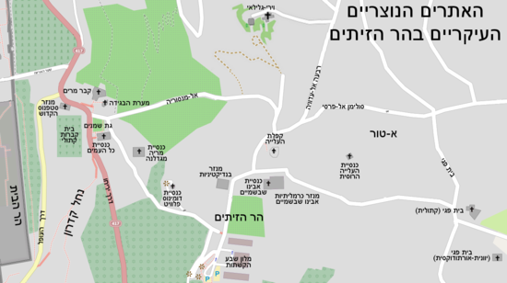
- כנסיית אבינו שבשמים (פאטר נוסטר) המצויה בידי הכרמליתים ובתוכה כנסיית האלאונה הביזנטית
- כנסיית העלייה הרוסית
- כנסיית העלייה – כנסייה המשמרת את זיכרון עלייתו של ישו לשמים; כיום בידי המוסלמים
- כנסיית דומינוס פלויט ("בכי האדון") – כנסייה פרנציסקנית המשמרת את זיכרון קינתו של ישו על ירושלים ובית המקדש
- כנסיית מריה מגדלנה – כנסייה רוסית שהוקמה במאה ה-19
- כנסיית גת שמנים המצויה בידי הפרנציסקנים והמשמרת את זיכרון סבלו ומאסרו של ישו
- קבר מרים, לרגלי הר הזיתים בתוך הוואדי; מצוי כיום בידי היוונים-אורתודוקסים והארמנים
- המנזר והכנסייה בבית פגי
- כנסיית לזרוס וקברו בבית עניה
מנזר אברהם הקדוש על הר המשחית.

הר הזיתים באסלאם
על פי המסורת המוסלמית, באחרית הימים יעמדו בהר הזיתים מאזני הצדק לשקילת המעשים הטובים והרעים של בני אדם. הגשר מעל לגיהנום יותקן בין הר הזיתים להר הבית והכול יעברו על הגשר, שחודו כחוד המספרים; הרשעים ייפלו ממנו לגיהנום והצדיקים יעברו אותו בשלום. הגשר יתחיל בעמק א-סאהירה (תקומת נצח), המצוי בין כנסיית וירי-גלילאי לכנסיית העלייה, שם ייאספו הקמים לתחייה ביום הדין. (בימי הביניים נדדה המסורת לאזור שמצפון לשער הפרחים, מעל למערת ירמיהו, שם נמצא כיום בית קברות מוסלמי הנקרא א-סאהירה, ומכאן באב אל-זהירה). שבע הקשתות של בית המלון הירדני לשעבר, אינטרקונטיננטל, רומזות למסורת זו כיוון שהגשר ביום הדין אמור להישען על שבע קשתות.

עיר דוד
עיר דוד היא אתר ארכאולוגי שבו שכנה ירושלים הקדומה החל מראשית ימיה, בתקופת הברונזה התיכונה, והיא המשיכה להיות מיושבת עד לאמצע ימי הביניים. בשלהי התקופה העות'מאנית חודש היישוב במקום, וכיום האתר הוא חלק משכונת ואדי חילווה שבסילואן, או שכונת "עיר דוד", כפי שהיא מכונה בעברית החל משנות ה-90 של המאה ה-20. האתר מהווה חלק מגן לאומי "סובב חומות ירושלים", האתר מנוהל על ידי רשות הטבע והגנים ומתופעל על פי חוזה על ידי עמותת אלע"ד.
עיר דוד החלה את קיומה בימי אברהם אבינו, כעיר כנענית מבוצרת ומרשימה, סביב למעיין הגיחון המפורסם של ירושלים הקדומה. לפני כ-3000 שנים, החליט דוד לעזוב את עירו חברון, ולעלות לירושלים על מנת לאחד את עם ישראל סביב עיר בירה אחת. עם כיבוש ירושלים מאת היבוסים, הפך אותה דוד לבירת ממלכה משגשגת וחזקה. שלמה, בנו, הקים את בית המקדש על פסגת הר המוריה, מקום עקידת יצחק, וכך הפכה ירושלים לבירה מדינית, דתית ורוחנית עבור עם ישראל כולו.
כיום מתאפשר הביקור באתרים קדומים ומרשימים אלה, בגן הלאומי עיר דוד, השוכן על גבעה קטנה וקסומה,הסמוכה לכותל המערבי, מדרום לשער האשפות.
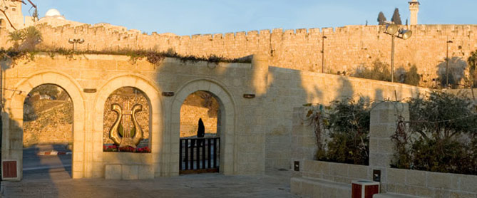

עיר דוד ממוקמת על גבעת העופל, הגבעה הדרום-מזרחית של אגן העיר העתיקה. פסגתה של הגבעה מצויה בגובה 743 מטר מעל פני הים. הגבעה נמצאת כיום מדרום ומחוץ לחומות העיר העתיקה, בלב השכונה הערבית (לשעבר כפר) סילואן (כפר השילוח), מצפון לגיא בן הינום וממערב לנחל קדרון.
בית ראשון
הבחירה להקמת יישוב, לא כל שכן עיר, בגבעה זו, הנמוכה משמעותית מההרים הסובבים אותה (הר הצופים, הר הזיתים ורכס ארמון הנציב) עשויה להראות תמוהה,[3] אולם בעיר דוד מתקיימים במידה רבה כל התנאים ההכרחיים לקיומו של יישוב בתקופות הקדומות.
תחילת ההתיישבות בירושלים בתקופת הברזל מתוארת בהרחבה במקרא; עם כניסת עם ישראל לארץ וההתנחלות ירושלים נכבשה פעמיים (על ידי יהושע בן נון ושבט יהודה) אך על אף הכיבושים, היבוסים תושבי העיר נשארו לגור בירושלים ולשלוט בה. דוד המלך מחליט עם הפיכתו ממלך יהודה למלך של כל עם ישראל להעביר את בירתו מחברון אל ירושלים. הוא כבש את ירושלים והפך אותה לבירת ממלכת ישראל המאוחדת.
במקרא נזכרות כמה פעמים פעולות הבנייה של דוד בעיר.
שטחה של עיר דוד היה בקירוב 60 דונם. כהכנה לבניית בית המקדש דוד העלה לעיר דוד את ארון הברית ואף רכש בשנת שלטונו האחרונה את גורן ארונה, אתר המוכר כיום כהר הבית, כדי לבנות עליו מזבח. המזבח היה מנותק מהעיר, על ראש הגבעה. בימי שלמה נבנה על הגבעה בית המקדש והגבעה צורפה לעיר. המקדש וארמון המלך היו מחוץ לעיר המאוכלסת ונוצר רובע חדש בצפון, העופל, עמו הגיע שטחה של ירושלים לכדי 130 דונם בקרוב. עד למאה השמינית לפנה"ס זה היה תחומה של ירושלים.
לאחר מות שלמה התפלגה הממלכה לממלכת יהודה ולממלכת ישראל, כאשר ירושלים נשארה בירת ממלכת יהודה בלבד. כמתואר בתנ"ך, בנו מלכי ישראל אתרים חלופיים ברחבי הממלכה הישראלית, וזיקתם לירושלים הייתה מועטה. לאחר הכיבוש האשורי של ממלכת ישראל והגליית עשרת השבטים הגיע זרם פליטים גדול לירושלים. העיר התפשטה והקיפה גם את הגבעה המערבית כולה, וכללה ככל הנראה את השטחים הידועים היום כרובע היהודי והרובע הארמני, וכן את הר ציון שמחוץ לחומות העיר העתיקה של היום. בתקופת מלכותו של חזקיהו הוקפה העיר חומה, ונחצבה נקבת חזקיהו אשר הכניסה את מימי מעיין הגיחון לתוך העיר. העיר גדלה בתקופה זו פי ארבעה. העופל, הר הבית והגבעה הדרום מערבית (הרובע היהודי של היום) אינם חלק מעיר דוד המקורית. עם חורבן בית המקדש הראשון חרבו גם עיר דוד וירושלים כולה.
בית שני
נחמיה מתאר בספרו: "וָאֵצְאָה בְשַׁעַר הַגַּיא לַיְלָה... וָאֱהִי שֹׂבֵר בְּחוֹמֹת יְרוּשָׁלִַם אֲשֶׁר הֵם פְּרוּצִים, וּשְׁעָרֶיהָ אֻכְּלוּ בָאֵשׁ. וָאֶעֱבֹר אֶל שַׁעַר הָעַיִן וְאֶל בְּרֵכַת הַמֶּלֶךְ, וְאֵין מָקוֹם לַבְּהֵמָה לַעֲבֹר תַּחְתָּי". בעקבות כך בנה נחמיה חומה שהקיפה חלקים מעיר דוד.
רק מאוחר יותר כשהחשמונאים שולטים בירושלים העיר מתרחבת והופכת להיות עיר גדולה ביותר, החשמונאים מרחיבים את ירושלים ומחזירים את גבעת עיר דוד כחלק מהעיר ירושלים, אך בניגוד לימי בית ראשון בהם עיר דוד הייתה מרכז העיר עיר דוד הופכת להיות פרבר עוני של ירושלים ומלבד בריכת השילוח המפוארת שבתחתית הגבעה ירושלים מתחלקת לעיר העליונה - העיר העתיקה של ימינו, שם מתגוררים העשירים והשכבה העליונה, והעיר התחתונה שמה מתגוררים דלת העם הפשוטים והפועלים ונמצאת בגבעת עיר דוד.
ירושלים כולה, ואיתה גם עיר דוד, נהרסה בחורבן בית שני בשנת 70 ולא יושבה מחדש אלא ב-135, כשהקיסר הרומי אדריאנוס הקים במקומה של ירושלים עיר רומית אלילית וקרא לה על שמו, איליה קפיטולינה. נראה כי האזור של עיר דוד נשאר מחוץ לתחומי העיר הרומית.
בתקופה הביזנטית גדל תחומה של העיר והיא התפשטה להר ציון ולעיר דוד. בצפונה של עיר דוד נחשפו מבני מגורים מהתקופה הביזנטית. עיקר השרידים מן התקופה הביזנטית מצויים ממערב לשער הקדום של עיר דוד, הוא "שער הגיא". מבני המגורים של השכבה הביזנטית המאוחרת מצטיינים באיכות בנייתם והם היטיבו להשתמר.
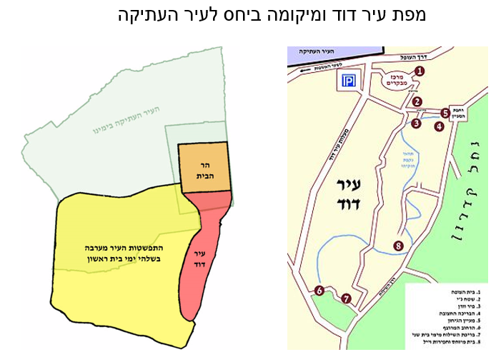

שועפאט
שועפאט (בערבית شعفاط - תעתיק מדויק שֻעפאט) היא שכונה ערבית גדולה בצפון ירושלים. שכונת שועפאט משתרעת לאורך כביש ירושלים-רמאללה הישן, בין הגבעה הצרפתית בדרום לבית חנינא בצפון. מחנה הפליטים שועפאט שוכן ממזרח לשכונה, והוא מחנה הפליטים הפלסטינים היחיד הנמצא בתחום גבולותיה המוניציפליים של ירושלים. נכון ל-2014 מתגוררים בשכונה כ-36,000 תושבים.
התיישבות עתיקה
עדויות ארכאולוגיות מלמדות על קיומו של יישוב במקום לאורך דורות, ככל הנראה כבר מסביבות 2000 לפנה"ס. הארכאולוג חנן אשל זיהה כאן את מיקומה של נוב עיר הכהנים, מתקופת בית ראשון. בחפירה ארכאולוגית בניהולה של רחל בן נתן נחשפו בשועפאט שרידי יישוב יהודי, שהוקם לאחר מרד החורבן ביוזמת השלטונות הרומאיים, ומראה כי אזור ירושלים לא נתרוקן כליל מאוכלוסייה יהודית בעקבות החורבן. על פי העדויות הארכאולוגיות ניכר כי אוכלוסיית המקום הייתה אוכלוסייה יהודית אמידה, וכי מדובר ביישוב היהודי הגדול ביותר מתקופה זו אשר נחשף עד כה בקרבת ירושלים. ב-2007, במהלך העבודות להנחת התשתית לפרויקט הרכבת הקלה בשכונת שועפאט, נתגלו שרידי היישוב היהודי שהתקיים במקום לאחר המרד הגדול וחורבן בית שני. בעבודות שביצעה במקום רשות העתיקות נחשפו 400 דונם משטח היישוב, ובכלל זה מבני מגורים, רחובות, מקוואות, מבנים ציבוריים, וכן כלי אבן ומטבעות.
מסורת מקומית בשועפאט גורסת כי כפר ערבי הוקם במקום בידי מהגרים מחיג'אז לאחר הכיבוש המוסלמי של ארץ ישראל, ומאז התקיים ברציפות לאורך מאות בשנים.
תקופת מדינת ישראל
במלחמת העצמאות, בתחילת שנת 1948, ניסה עבד אל-קאדר אל-חוסייני לשכנע את התושבים לתקוף את נווה יעקב הסמוכה. תושבי הכפר סירבו מחשש פן יספגו מהלומת נגד שתחריב את כפרם. הם ציינו שיסכימו לתקיפה אם יובטח כי "יהיה כיבוש של ממש". באפריל נכבש הכפר בידי "הגדוד החמישי" בחטיבת הראל של הפלמ"ח במסגרת מבצע יבוסי, אור ל-23 באפריל 1948. הכפר פונה מתושביו וכוח הפלמ"ח החל בפיצוץ בתיו, אולם קיבל הוראה להתפנות ולסגת בשל כישלון הגדוד הרביעי בכיבוש הכפרים הסמוכים בקרב נבי סמואל.[6] ב-13 במאי פונה הכפר בהוראת הלגיון הערבי, כנראה מטעמים צבאיים שהיו קשורים לפלישה המתוכננת.
סיום המלחמה הותיר את הכפר בשטח ירדן, והוא אוכלס מחדש. ב-1954 החלה במקום תנופת בנייה בידי משפחות נוצריות ומוסלמיות אמידות שבנו במקום בתי מידות, והכפר שועפאט הפך לפרבר יוקרתי של מזרח ירושלים, על אם הדרך בין ירושלים לרמאללה. המלך חוסיין נהג לשהות באחת מחווילות הפאר של שועפאט בעת ביקוריו בירושלים, ובשנות ה-60 החל בבניית ארמונו הירושלמי בתל אל-פול שבצפון השכונה. מלחמת ששת הימים קטעה את הבנייה, והשלד הבלתי גמור עומד עד היום בפסגת התל.
שכונת שועפאט נכבשה בידי צה"ל ב-6 ביוני 1967 בתום קרב קצר. בתום המלחמה ולאחר איחוד ירושלים והרחבה משמעותית של גבולותיה, הפכה שועפאט לשכונה צפונית בעיר המאוחדת. מבחינה פוליטית, היא נחשבת חלק ממזרח ירושלים. השכונה המשיכה להתפתח כשכונת מעמד בינוני-גבוה, אוכלוסייתה גדלה בהתמדה, ולאורך רחובה הראשי – דרך שועפאט (המשכה הצפוני של דרך שכם) – נפתחו בתי עסק רבים, חנויות ומסעדות. דרך השכונה עברה התנועה בין מרכז ירושלים ומזרחה לחלקיה הצפוניים – נווה יעקב ועטרות, והלאה לרמאללה, אך זו פחתה בשנים האחרונות עקב הפחתת התנועה לרמאללה ופתיחת צירים חדישים ועדיפים לשכונות צפון העיר. אוכלוסיית שועפאט מנתה בשנת 2014 כ-33,000 נפש (לא כולל מחנה הפליטים שועפאט).
מחנה הפליטים שועפאט
מחנה הפליטים שועפאט הוקם ממזרח לשכונת שועפאט בשנים 1965-1966, במטרה לפנות אליו את תושבי מחנה הפליטים אל-מועסכר ששכן בעיר העתיקה של ירושלים, בתחומי הרובע היהודי הנטוש. המחנה הוקם על קרקע שהוקצתה לארגון אונר"א על ידי שלטונות ירדן, והיה המחנה האחרון שהוקם עבור פליטי 1948.
המחנה גובל בשכונת שועפאט במערב, בשכונה היהודית פסגת זאב בצפון, בכפר הפלסטיני ענאתא במזרח, ובגבעה הצרפתית בדרום. גדר עוטף ירושלים, מקיפה את המחנה מצפון, ממערב ומדרום, תוך השארתו בפועל מחוץ לירושלים - חרף העובדה שהוא נכלל, רשמית, בשטחה של ירושלים ושתושביו נושאים ברובם תעודת זהות ישראלית. על פי אתר אונר"א, מתגוררים בו כ- 24 אלף תושבים.

בית המשפט העליון
אודות בית המשפט העליון
בית-המשפט העליון בירושלים ניצב בראש מערכת השיפוט במדינת ישראל והוא הערכאה הגבוהה ביותר בה. מכהנים בו חמישה-עשר שופטים ושני רשמים. בראש בית-המשפט העליון ובראש מערכת השיפוט כולה עומד נשיא בית-המשפט העליון. בתפקיד זה מכהנת כיום הנשיאה אסתר חיות.
לפי סעיף 20(ב) בחוק-יסוד: השפיטה "הלכה שנפסקה בבית המשפט העליון מחייבת כל בית משפט, זולת בית המשפט העליון." בכך באים לידי ביטוי עקרון התקדים המחייב (ביחס לבתי-משפט בדרגות נמוכות יותר) והעיקרון שלפיו בית-המשפט העליון אינו כבול לתקדימיו ויכול לסטות מהם.
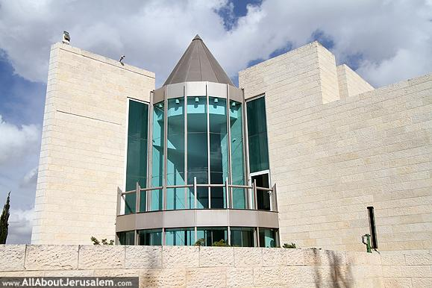
סמכויותיו של בית-המשפט העליון
לבית-המשפט העליון שני כובעים מקבילים: האחד, ערכאת הערעור העליונה במדינת ישראל; השני, בית-משפט גבוה לצדק (בג"ץ) השומע עתירות נגד רשויות ציבוריות שונות כערכאה ראשונה וכן כנגד פסקי-דין של בתי-דין לערעורים.
בשבתו כבית-משפט לערעורים דן בית-המשפט העליון בערעורים בזכות ובבקשות רשות ערעור, בעיקר על פסקי-דין ועל החלטות שניתנו בבתי-המשפט המחוזיים:
- ערעור בזכות על פסקי-דין אזרחיים, פליליים ומינהליים שניתנו בבתי-המשפט המחוזיים בערכאה ראשונה (לרבות בשבתם כבית-משפט לעניינים מינהליים, כבית-המשפט לימאות, כבית-הדין לחוזים אחידים וכבית-הדין להגבלים עסקיים).
- בקשות רשות ערעור על פסקי-דין אזרחיים, פליליים ומינהליים שניתנו בבתי-המשפט המחוזיים בשבתם כערכאת ערעור ובבית-הדין הצבאי לערעורים; ובקשות רשות ערעור על "החלטות אחרות" (שאינן פסקי-דין) של בתי-המשפט המחוזיים. רשות ערעור תינתן לרוב במקרים שבהם מתעוררת שאלה משפטית כללית החורגת מגדרו של ההליך הספציפי, כמו גם במקרים שבהם ניכרת טעות ממשית בפסק-הדין או בהחלטה.
כבית-משפט גבוה לצדק (בג"ץ) דן בית-המשפט העליון בעתירות של כל אדם (לא רק אזרחים או תושבים) כנגד גופים ציבוריים ורשויות שלטוניות. במסגרת זו דן בית-המשפט העליון, בין היתר, בעניינים הבאים:
- עתירות חוקתיות ומינהליות לביצוע ביקורת שיפוטית על החלטותיהן של הרשויות ועל פעולותיהן;
- עתירות המכוונות כנגד פסקי-דין שניתנו בבית-הדין הארצי לעבודה, בבית-הדין הרבני הגדול ובבתי-דין דתיים אחרים.

מותב
בדרך-כלל בית-המשפט העליון יושב במותב של שלושה שופטים. עם זאת, שופט יחיד של בית המשפט העליון רשאי לדון במקרים מסוימים ובהם בקשות ביניים, צווים זמניים ובקשות רשות ערעור. בעניינים בעלי חשיבות מיוחדת יכול בית-המשפט העליון לדון בהרכב מורחב של מספר אי-זוגי גדול יותר של שופטים.
נשיא בית-המשפט העליון (ובמקרים מסוימים, אף שופט אחר של בית-המשפט העליון) רשאי להורות על קיומם של:
- דיון נוסף בהרכב מורחב בפסק-דין שניתן בבית-המשפט העליון. סמכות זו תופעל במקרים נדירים שבהם נפסקה הלכה בעלת חשיבות מיוחדת או הסותרת הלכה קודמת של בית-המשפט העליון.
- משפט חוזר בעניין פלילי שנפסק בו סופית, וזאת במקרים חריגים ונדירים שבהם נתגלו עובדות חדשות או התעורר חשש שנגרם עיוות דין לנאשם.
כמות תיקים
בבית-המשפט העליון נפתחים כ-10,000 הליכים מדי שנה. כ-40% מתוכם הם הליכים עיקריים, היינו הליכים הנשמעים דרך-כלל בפני הרכב (ערעורים פליליים, אזרחיים ומינהליים ועתירות לבג"ץ). יתר התיקים (כ-60%) הם תיקים הנשמעים דרך-כלל בפני דן יחיד.

חומות ירושלים
חומות ירושלים היו חלק מנופה של העיר ירושלים ברוב שנות קיומה. החומה נועדה להגן עליה מפני אויבים, וכמעט בכל פעם שהעיר נכבשה ונהרסה, חרבה גם חומתה. לרוב נבנתה החומה שוב על ידי הכובש החדש או על ידי תושבי העיר. החומה הראשונה נבנתה סביב ירושלים בימי הכנענים לפני למעלה מ-4,000 שנה, והאחרונה, הקיימת עד היום, הוקמה בפקודת סולימאן הראשון, סולטאן האימפריה העות'מאנית, באמצע המאה ה-16.
במהלך השנים שחלפו בין חורבנה של החומה הראשונה עד בנייתה של החומה האחרונה, נבנו בירושלים חומות רבות. רוב החומות נבנו בהתאם לטופוגרפיה הטבעית של העיר ולנקודות התורפה שלה, ולכן לרבות מהן תוואי דומה, ולעיתים אף זהה. לא פעם נעשה שימוש משני בחומה עתיקה כבסיס לבניית חומה חדשה, עד כדי יצירת קירות המורכבים לעיתים מכמה שכבות על פי תקופות. במחצית המאה ה-19, עם תהליך היציאה מהחומות, איבדה חומת העיר חלק מחשיבותה הביטחונית. כיום משמשת החומה כאתר תיירות וכסמל לעיר העתיקה של ירושלים.

החומה היבוסית
ירושלים הקדומה (העיר יבוס) הוקמה על ידי הכנענים בתקופת הברונזה על גבעה קטנה, השוכנת מדרום לעיר העתיקה של ימינו, בתחומי עיר דוד. העיר היבוסית הקטנה, כ-50 דונם שטחה, הוקפה בחומה מבוצרת, ששרידים ממנה, בדמות קיר, מגדל שמירה ושער (ככל הנראה 'שער העין' מהמאה ה-18 לפנה"ס) התגלו במדרון המזרחי של הגבעה, מעל נקבת חזקיהו.
העיר יבוס נותרה כמובלעת בגבול נחלות שבט יהודה ושבט בנימין, לאחר התנחלות השבטים בימי יהושע בן נון, ולכן חומתה לא נהרסה באותה עת. על פי המתואר בתנ"ך,[2] לאחר שהעיר נכבשה בידי דוד המלך והפכה לבירת ממלכת ישראל המאוחדת, חומתה לא נהרסה, ונראה כי המשיכה לשמש את השליטים החדשים, אשר הוסיפו ושיכללו את הקיים. קטע חומה שנבנה בתקופת בית ראשון נמצא במחצית גובה המדרון מעל ערוץ נחל קדרון, וכן נמצאו קטעים מקו הביצורים הצפוני, הכולל חומה ומגדלים (ששימשו בחלקם בסיס לביצורים מתקופת החשמונאים).[3] בימי שלמה המלך הורחבו גבולות העיר צפונה, וכללו גם את הר הבית, והחומה הוארכה, והקיפה את כל הגבעה המזרחית של העיר.

חומת חזקיהו
בשלהי תקופת בית ראשון התחוללו שינויים דמוגרפיים גדולים במרחב ארץ ישראל, שהביאו לשינויים גאוגרפיים ניכרים בירושלים: סנחריב מלך אשור כבש את ממלכת ישראל שבצפון, דבר שהביא לבריחה גדולה של פליטים לממלכת יהודה שבדרום. העיר התמלאה עד אפס מקום והתפשטה גם אל הגבעה המערבית, מחוץ לחומות העיר המצומצמות. כאשר איים סנחריב לכבוש גם את יהודה, התכונן חזקיהו המלך למצור, והקיף בחומה גם את הגבעה המערבית. תוואי חומה זו הקיף את הר ציון מדרום וממערב, והתחבר להר הבית לאורך הנחל הצולב. ישעיהו הנביא תיאר כיצד נהרסו בתים בגבעה המערבית במכוון, כדי לפנות מקום לתוואי המתאים ביותר לחומה: וְאֶת בָּתֵּי יְרוּשָׁלִַם סְפַרְתֶּם, וַתִּתְצוּ הַבָּתִּים לְבַצֵּר הַחוֹמָה.

חומות ירושלים בימי בית שני
הסיבה לכך שבירושלים נמצאו שלוש חומות המקיפות את העיר, קשורה קשר ישיר להתפתחותה של העיר. בתקופת בית שני הייתה ירושלים מוקפת נחלים וגאיות מדרום, ממזרח וממערב. נחל קדרון וגיא בן הינום היוו מחסומים טבעיים להתפתחות העיר לשלושת הכיוונים הללו, ועל כן התפתחה העיר ונבנתה לכיוון צפון. בכל פעם שנבנו שכונות חדשות בעיר הן הוקפו בחומה חדשה, והחומה הקודמת נשארה על תילה. החומה הראשונה הקיפה את העיר העליונה (בה שכנו משכנות העשירים), ואת העיר התחתונה (בה שכנו המעמדות הנמוכים). כאשר התפשטה ירושלים צפונה והוקם רובע חדש שגבל בהר הבית מצד מזרח, הוקף הרובע החדש בחומה נוספת, היא "החומה השנייה". בהמשך הוקמה מצפון לרובע החדש השכונה החדשה ביותר של ירושלים "בית זיתא", שנקראה על שם הנחל הסמוך לה - נחל בית זיתא. שכונה זו הוקפה בחומה השלישית שסבבה אותה מכל עבריה, והתחברה אל החומה המזרחית של הר הבית.
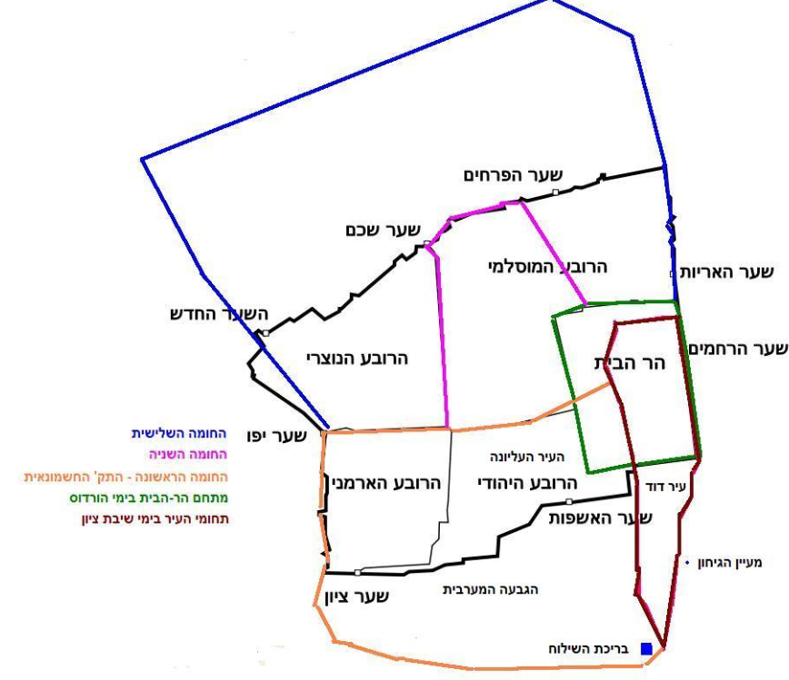
החומה הקדומה ביותר מראשית ימי הבית השני, שאינה מתוארת כלל אצל יוסף בן מתתיהו, נבנתה על ידי נחמיה בימי שיבת ציון. נחמיה, ממנהיגי גולי בבל, נדהם מתיאור חומות ירושלים החרבות, ונשא תפילה לאלוהים שיסייע בעדו להשיב את העם הגולה לירושלים. זמן קצר לאחר מכן יצא באישור כורש מלך פרס לירושלים, ובחן בעצמו את מצב החומות. הוא נוכח כי העדות ששמע הייתה מהימנה, וכי החומות כה הרוסות, עד כי בקושי הצליחה הבהמה שעליה רכב לעבור על גלי האבנים:וָאָקוּם לַיְלָה אֲנִי וַאֲנָשִׁים מְעַט עִמִּי... וָאֵצְאָה בְשַׁעַר הַגַּיא לַיְלָה... וָאֱהִי שֹׂבֵר בְּחוֹמֹת יְרוּשָׁלִַם אֲשֶׁר הֵם פְּרוּצִים וּשְׁעָרֶיהָ אֻכְּלוּ בָאֵשׁ... וְאֵין מָקוֹם לַבְּהֵמָה לַעֲבֹר תַּחְתָּי.
בחלוף השנים הלכה אוכלוסייתה של ירושלים וגדלה, והעיר התפשטה שוב מחוץ לחומות אל הגבעה המערבית. שוב הייתה בירושלים "העיר העתיקה" על הגבעה המזרחית, ופרוור חדש על הגבעה המערבית, שעמד מפורז ללא חומות. במאה השנייה לפנה"ס, עם גירוש היוונים מירושלים וכינון ממלכת החשמונאים, הוקף הפרוור בחומה, כך שהעיר חזרה שוב לגודלה המלא בתוך חומות, כבשלהי ימי בית ראשון. חומה זו עברה כמעט במדויק על תוואי החומה שבנה המלך חזקיהו סביב הר ציון, תוך ניצול שרידים של החומה הקדומה, והגנה על אותן נקודות חולשה טופוגרפיות, שלא השתנו עם השנים.
תקופת הורדוס הלכה והתמלאה ירושלים, עד ש"נלחצה" בין שתי הגאיות העמוקים – נחל קדרון ממזרח וגיא בן הינום ממערב ומדרום. העיר התפשטה אפוא שוב אל המישור הרחב שמצפון לה, לצדו המערבי של הר-הבית, מעבר לנחל הצולב, כך ששוב נוצר לירושלים פרוור מפורז מחוץ לחומה. השוק הגדול הסמוך לכותל המערבי של הר הבית הוסיף והתרחב לכיוון צפון, ורובע חדש נוצר סביב השווקים שהתהוו במקום עם גידול המסחר בהם. הרובע שהתפתח ממערב ומצפון להר הבית ובצמוד אליו, תוּחם במהלך המאה הראשונה לפנה"ס בחומה שנצמדה כ"אוזן" לחומה החשמונאית ("החומה הראשונה"), ונמתחה כקשת מצפון-מערב ועד הר הבית. חומה זו החדשה נקראה "החומה השנייה". מקובל לייחס את בניית החומה השנייה למלך הורדוס, אולם ייתכן כי הבונה היה אחד מאחרוני מלכי שושלת בית חשמונאי.
במהלך המאה הראשונה לספירה המשיכה ירושלים לגדול כלפי צפון, ושוב התגוררו חלק מתושביה בשכונות מפורזות, כנראה בעלות אופי חקלאי יותר. בשנות ה-40 של המאה הראשונה נחלץ המלך אגריפס הראשון להגן על יושבי שכונות אלו, והחל בבניית חומה היקפית ארוכה (החומה השלישית). הבנייה הופסקה בפקודת הקיסר קלאודיוס, שחשש שביצור ירושלים יפגע בשלטון הרומי בארץ ישראל. השלמת הבנייה נעשתה בחופזה רק כ-25 שנה לאחר מכן על ידי תושבי ירושלים, במסגרת ההכנות למרד הגדול. איכות החומה בעקבות כך הייתה נמוכה בהרבה מהמתוכנן, אף שהיו בה, על פי יוסף בן מתתיהו, כתשעים מגדלי שמירה. בסופו של דבר היא לא החזיקה מעמד מול מכונות המצור של הרומאים.
התיאור המקיף ביותר הקיים על אודות מראה ירושלים בשלהי תקופת בית שני מופיע בכתביו של יוסף בן מתתיהו, איש צבא והיסטוריון שחי בארץ ישראל באותה עת. בספרו תולדות מלחמת היהודים ברומאים מתוארות שלוש חומות שהקיפו את ירושלים, שכל אחת מהן הגנה על חלק אחר של העיר.[16] הוא מכנה את החומות בשם "הראשונה" (או "הישנה"), "השנייה" ו"השלישית", ובמחקר הארכאולוגי מקובל עד היום להשתמש בכינויים אלה לחומות ירושלים בתקופת בית שני.
כאשר נחרבה ירושלים, נהרסו חומותיה עד היסוד. המידע על מצב העיר בתקופה זו עמום וקטוע; מן המקורות עולה כי העיר עמדה במשך עשרות שנים חרבה ופרוזה. בסביבות שנת 130 לספירה החל ככל הנראה המצביא הרומי איליוס אדריאנוס לבנות את ירושלים מחדש, כעיר אלילית, והמיר את שמה היהודי לאיליה קפיטולינה. אולם למרות הבנייה מחדש, לא נבנתה חומה חדשה לעיר, דבר המוכח מהיעדרותם המוחלטת של ממצאים כלשהם לביצורים מן התקופה. ירושלים נותרה אפוא פרוזה ונתונה רק להשגחת הלגיון העשירי פרטנסיס, שישב בה כחיל מצב.
לאחר שאדריאנוס ניצח את בר כוכבא במרד בשנת 135, הוא בנה בירושלים כמה שערי ניצחון, שאחד מהם עומד היום בבסיסו של שער שכם, אך ככל הידוע, אף לא אחד משערים אלה שולב בחומה כלשהי. כך, במשך מאות שנות השלטון הרומי בארץ ישראל, עמדה ירושלים פרוזה ללא חומות.
רק במאה החמישית, בעיצומה של התקופה הביזנטית, התחוללה תפנית בירושלים: אליה אודוקיה, אשתו של קיסר ביזנטיון תאודוסיוס השני שהייתה נוצרייה אדוקה, הורתה על בניית חומה ארוכה וחזקה סביב העיר. באותה עת היא התגוררה בירושלים, וראתה בפסוק "הֵיטִיבָה בִרְצוֹנְךָ אֶת צִיּוֹן, תִּבְנֶה חוֹמוֹת יְרוּשָׁלָיִם" (ספר תהלים, פרק נ"א, פסוק כ') צו אלוהי הקורא לה לבצר את העיר, שכן משמעות שמה היווני – אאודוקיה - הוא "המיטיבה"
חומת אאודוקיה החזיקה מעמד כמעט 600 שנה, לעומק התקופה הערבית הקדומה, אך חרבה לבסוף ברעידת אדמה קשה שפקדה את ירושלים בשנת 1033. במיוחד נפגעה החומה הדרומית, שנהרסה כמעט כליל. במשך כמה עשורים נותרה ירושלים ללא חומות, ודרום העיר (עיר דוד והר ציון) עמד חרב ונטוש. הפאטימים, מושלי ירושלים, ביקשו לשקם את החומות, בעיקר בשל חשש מפני פלישת הסלג'וקים לירושלים, אולם בשל היעדר משאבים ובשל צרכים דחופים יותר בממלכה, התוכניות נדחו.
בשנת 1055 כבשו הסלג'וקים את בגדד, בירתם של העבאסים. המעשה הכה בתדהמה את מדינות האזור כולו, והעצים מאוד את הדחיפות בשיקום חומות ירושלים. הח'ליפה הפאטימי אלמֻסְתַנְצִר החל במלאכה, ואילץ את הנוצרים והיהודים יושבי ירושלים לתת מכספם לפרויקט. ההיסטוריון הנוצרי ויליאם מצור מספר שהנוצרים פנו לקיסר ביזאנץ, קונְסטַנְטִינוס מוֹנוֹמָכוֹס, ובסיועו גייסו את הכספים שנדרשו לשלם.
עד סוף המאה ה-11 עברה ירושלים מיד מוסלמית אחת לאחרת; החומה נבנתה ונפרצה שוב ושוב בידי הפאטימים והסלג'וקים, עד שהפכה טלאים מרוב פרצות ותיקונים.
מול חומה רעועה זו עמדו הצלבנים במסע הצלב הראשון בשנת 1099, ופרצו אותה בתוך חודש ימים בלבד דרך כמה נקודות חלשות. הצלבנים, שהביאו עמם מאירופה טכנולוגיה מפותחת מאוד של בניית חומות וביצורים, שיקמו את הפרצות בחומת ירושלים וחיזקו אותה. במחצית המאה ה-12 שינו הצלבנים באופן יסודי את אזור שער יפו ("שער דוד" בלשון התקופה): השער המקורי שעמד עד אז בקצה המזרחי של נחל המצודה (היום - בכניסה לשוק ברחוב דוד), הוזז מערבה עד למקום הנוכחי של שער יפו. באופן זה הוכנס נחל המצודה לתוך העיר והוסב לחפיר, המשמש עד היום את המצודה. החומה העות'מאנית "רוכבת" אפוא על השער הצלבני. שער נוסף שעבר שינוי יסודי הוא שער שכם: השער הפאטימי המקורי עבר עיבוי, ואף נוסף לפניו ביצור קדמי (ברביקן), שנועד להבטיח את הגנתו המושלמת של השער.[23] צליינים שביקרו בירושלים באותה עת הרבו לתאר את החומות ואת שערי העיר. לא מעט מפות של ירושלים צוירו אז, והן מוסרות מידע רב על מראה העיר וחומותיה.
החומה עמדה איתנה עד שנת 1187, ואז נפרצה והוצאה מכלל שימוש בידי צלאח א-דין האיובי. צבאו של צלאח א-דין התמחה בלחימה בשטח פתוח באמצעות גדודי פרשים, ולפיכך ראה בחומות מבוצרות מכשול ולא אמצעי הגנה. הבדל זה בין טכניקת לחימה התקפית בשטח פתוח של האיובים, כנגד טכניקת לחימה סטטית בחסות חומות הגנה של הצלבנים, הביא ליישום מדיניות "האדמה החרוכה" של צלאח א-דין והריסת רוב ביצורי הצלבנים בארץ, על מנת להרתיע מפני מסעי צלב עתידיים.
כ-300 שנה עמדה ירושלים בתקופה הממלוכית פרוזה וחומותיה פרוצות. הממלוכים, כקודמיהם, העדיפו לחימת פרשים בשטח פתוח, ובשל חששם ממסע צלב נמנעו משיקום החומות. נוסעים יהודים, נוצרים ומוסלמים שביקרו בעיר תיארו את ירושלים נטושה מפחד תושביה מפני כיבוש ומעשי שוד.
ראשית המאה ה-16, לאחר עלייתו לשלטון של הסולטאן סולימאן הראשון, החליטו השלטונות העות'מאניים להקיף את ירושלים בחומה. ייתכן שהמניע היה דתי - ביקשו לפאר את עיר הקודש, וייתכן שהסיבה הייתה ביטחונית - להגן עליה מפני שודדים, ויתר על כן, להבטיח את שלטונם בה מול מסע צלב חדש. אולי היה שיקול כלכלי - העריכו שבניית חומה תמשוך תושבים לירושלים, ובכך ישתפר מצבה המסחרי והדמוגרפי.
אורך החומה העות'מאנית מגיע לארבעה וחצי קילומטרים והיא סוגרת על מרובע ששטחו כקילומטר רבוע אחד (העיר העתיקה של ימינו). גובהה הוא כ-10 מטרים, ועובייה הוא כ-2 וחצי מטרים בממוצע. החומה נבנתה במהירות בין השנים 1538 ו-1542, תוך ניצול תוואי חומות קדומות ושימוש משני באבנים מקומיות. אלפי פועלים, ובהם אנשי מקצוע כמו בנאים מומחים שהובאו מקהיר, מחלב ומאיסטנבול, עמלו על הקמתה, תחת פיקוחו של מוחמד צ'לבי אלנקאש, פקיד עות'מאני רם-דרג, שאף היה אחראי על גביית המסים לצורך הבנייה. זהותם של האדריכלים שתכננו את החומה אינה ידועה, אך אגדה אורבנית מזהה את מקום מנוחתם עם קברי המהנדסים בשער יפו. לפי אגדה זו, שני האדריכלים הוצאו להורג כיוון ששכחו לכלול בתוואי החומות את הר ציון, בעל המיקום האסטרטגי. לפי גרסה אחרת, הומתו השניים כדי לוודא שאף שליט אחר לא יוכל לשכור את שירותיהם לבניית חומה מפוארת כמו זו.

מגדל דוד
מגדל דוד הוא הכינוי שניתן למצודה אשר הגנה במשך אלפי שנים על העיר ירושלים. למרות שמה של המצודה, אין קשר בינה לבין דוד המלך, ושמה זה ניתן לה אלפי שנים אחרי קיומו המשוער.
המצודה שוכנת במקום הגבוה ביותר בעיר העתיקה, מעל נקודת ההשקה של גיא בן הינום ונחל צולב. נקודה אסטרטגית זו היוותה עילה להקים ביצור במקום, במטרה להגן על העיר ממערב. במהלך ההיסטוריה היה למצודה חלק מרכזי בהגנת העיר, והיא שימשה מרכז שלטוני וצבאי. כיום שוכן בה מוזיאון לתולדות ירושלים. המצודה צמודה אל פתח החומה ליד שער יפו.
השם "מגדל דוד" מקורו בפירוש נוצרי שגוי של כתבי יוסף בן מתתיהו, וכן בכינוי המוסלמי של המצודה "מחראב נבי דאוד" (محراب النبي داود). במהלך המאה ה-19 הדביקו מבקרים מארצות המערב את השם השגוי לצריח המסגד הטורקי, וכך מכונה הצריח עד היום.

היסטוריה
- המלך הורדוס בנה במקום שלושה מגדלי שמירה, מהם שרד רק אחד, כנראה מגדל פצאל, הגדול מבין השלושה. בזמן המרד הגדול, מצודה זו הייתה הנקודה האחרונה שעמדה בפני הרומאים (החומה נבקעה בי"ז בתמוז, בית המקדש הועלה באש בט' באב, העיר העליונה נפלה בח' באלול, ומגדל דוד נפל בכ"ח באלול). על חורבות מגדליו של הורדוס הקימו הרומאים אחרי החורבן את מחנה הלגיון העשירי פרטנסיס, שממנו נמצאו בחפירות ארכאולוגיות רעפים ולבנים עם טביעות חותם של הלגיון.
- בתקופה הערבית המוקדמת בנו במקום מבצר גדול בעל חצר פנימית, והצלבנים הוסיפו סביבו אולמות גדולים לשימוש חיל המשמר
- בתקופה האיובית והממלוכית עברו דופנות המצודה עיבוי מסיבי, והיא הוקפה במגדלי ענק. הטורקים הפכו את המצודה לקסרקטין, הוסיפו לה רחבת תותחים, ובמאה ה-17 אף עיטרו אותה במינרט (צריח המסגד), שהפך לסמל ירושלמי. הטורקים אף הקיפו את המצודה בחפיר, שנועד להגן עליה הן מתוקפים מבחוץ, והן מפני מרידות תושבי העיר מבפנים. בשנת 1898 מולא חלק מחפיר זה באדמה, בחלק הצמוד לשער יפו, וקטע קטן מחומת החפיר הוסרה, כדי ליצור מעל המילוי מעבר נוח למרכבתו של קיסר גרמניה, וילהלם השני.
- הבריטים היו הראשונים שהשתמשו במצודה למטרות שלום, כאשר הפכוהו למוזיאון קטן. בין השנים 1921–1932 הוצגו במבנה מספר תערוכות, המכונות כיום "תערוכות מגדל דוד", שהציגו את האמנות החזותית הארצישראלית הצעירה.
- מדינת ישראל המשיכה בקו זה, ועד היום משמשת המצודה כמרכז תרבות ותיירות.

הר הבית
הר הבית הוא מתחם קדוש בחלקה הדרום-מזרחי של העיר העתיקה בירושלים. בימינו המתחם שטוח ברובו, בצורה כמעט מלבנית, שטחו כ-140 דונם, והוא מגיע לגובה של 743 מטר מעל פני הים בפסגתו.
הר הבית הוא המקום בו שכן המבנה הקדוש ביותר ליהודים – בית המקדש (הראשון והשני)– והמקום היחיד, על פי ההלכה, שבו יוכל לשכון המקדש בעתיד. נמצא בו המבנה השלישי בקדושתו למוסלמים הסונים – מסגד אל-אקצא. היהודים פונים לכיוונו בתפילה שלוש פעמים ביום, ומתפללים להקמת בית המקדש השלישי. על-פי המסורות הדתיות השונות, הר הבית הוא המקום ממנו נברא העולם ("אבן השתייה"), בו התקיימה עקידת יצחק, ועל-פי רוב פרשני הקוראן המוסלמים, ממנו עלה מוחמד השמימה עם המלאך גבריאל במסעו הלילי.

הר הבית נחשב למקום בעל רגישות פוליטית בינלאומית גבוהה, והמתחם עומד ברקע לסכסוכים רבים בין מוסלמים ליהודים מאז שנות ה-20 של המאה ה-20. המתחם נמצא תחת ריבונות ישראלית, אך מנוהל באופן רשמי על ידי משרד הווקף בירדן.
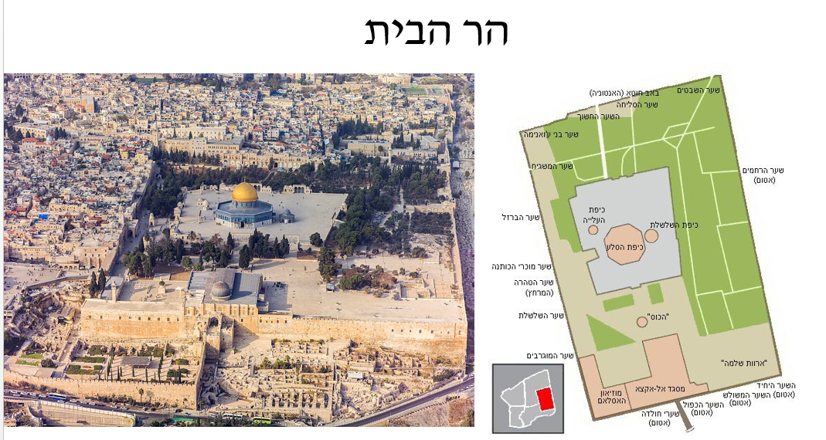
מידות
המתחם הנראה כיום לעין הוא למעשה מבנה ענק שנבנה ביוזמת הורדוס בשלהי המאה הראשונה לפני הספירה ובראשית המאה הראשונה לספירה והיה המתחם המקודש הגדול ביותר בעולם העתיק. המבנה הוקם כדי לשמש בסיס למקדש שבנה על-גביו. הקירות החשופים של הבניין הענק הם קירות תמך המכונים כתלים, והמפורסם שבהם הוא הכותל המערבי. אורכו של כותל זה הוא 478 מטר, הדרומי — 277.75 מטר, המזרחי — 452.25 מטר, ואורכו של הצלע הצפוני הוא 305.75 מטר ולכן שטח המתחם הוא 135,495 מטר רבוע.
הבניין ההרודיאני חובק את המתחם הקדום יותר ומסתיר אותו. המתחם הקדום היה, ע"פ המסורת היהודית, 500 על 500 אמה. הוא הוקם, כנראה, על ידי החשמונאים ועליו ניצב בית המקדש השני. בתקופת בית ראשון, הוא נקרא "הר המוריה" ובפסגתו עמד בית המקדש הראשון.
על הר הבית בנויים כיפת הסלע, מסגד אל-אקצא ומבנים משניים נוספים. מפלס הר הבית מחולק לשני מפלסים עיקריים: המפלס התחתון, המכונה "הרציף ההיקפי", נמצא בגובה של כ-740 מטר מעל פני הים; המפלס העליון, המכונה "המשטח הראשי" מתנשא כ-4 מטר מעל המפלס שסביבו, בגובה 744 מעל פני הים. מידות המפלס העליון כ-140 על 160 מטר. במרכזו ניצבת כיפת הסלע.

תקופת בית ראשון
על פי המקרא, לאחר כיבוש ירושלים בידי דוד, קנה דוד המלך על פי ציווי גד הנביא, את גורן ארונה היבוסי בכסף רב, בנה שם מזבח, והקריב שם קורבן כדי לעצור את מגפת הדבר שפגעה בעם כעונש על המפקד שערך דוד ללא מתן מחצית השקל כמצוות התורה באותו מקום ממש (הנקרא "הר המוריה"), על פי ספר דברי הימים, בנה שלמה בנו את בית המקדש הראשון בערך בשנת 967 לפנה"ס.
על פי המקרא, הוקם בית המקדש הראשון בהר הבית כמקדש לאלוהי ישראל על ידי שלמה המלך. בית המקדש שימש כמרכז פולחני, דתי, ולאומי, שבו נמצאו הכהנים והחכמים. מבנה בית המקדש היה על בסיס תבנית המשכן אותו הקים משה במדבר סיני, אך בממדים גדולים יותר ובשכלול ופאר רבים יותר. ארכאולוגים שונים מצאו הקבלות במספר פרמטרים בין המקדש לבין מקדשים אחרים בלבנט העתיק. על פי המתואר בתנ"ך, התקיימה במקדש בתקופות מסוימות גם עבודת אלילים, במיוחד בתקופת מנשה המלך. בית המקדש הראשון עמד על תילו עד 586 לפנה"ס, עת ערך נבוכדנאצר מלך בבל מסע עונשין נגד ירושלים המורדת, החריב את העיר ואת המקדש, בזז את כלי המקדש והגלה את שארית העם היהודי שנותר בארץ לאחר גלות יהויכין.
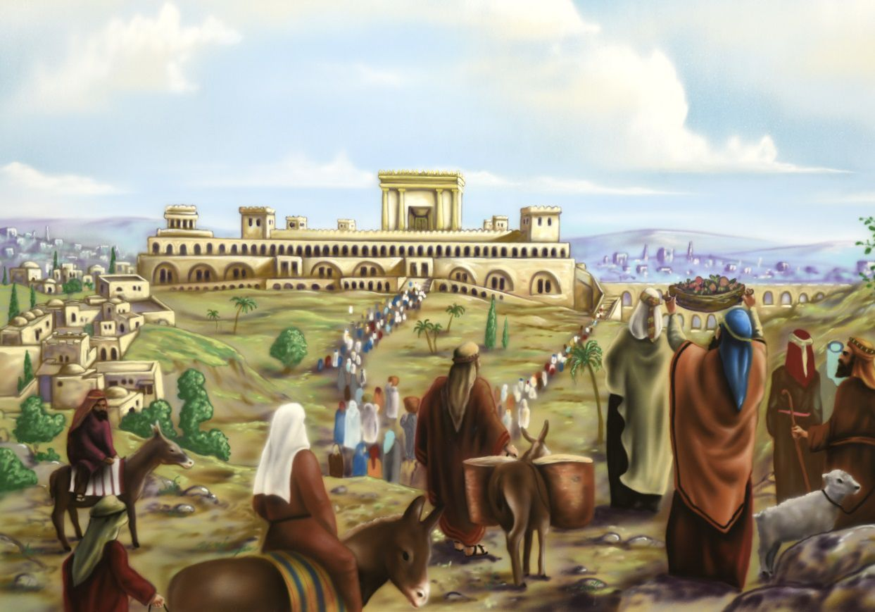

תקופת בית שני עד הכיבוש המוסלמי
כורש מלך פרס, שהעניק חופש פולחן דתי לעמים רבים, פרסם את הצהרת כורש, אשר על פי המקרא מזכירה באופן פרטני את בנייתו המחודשת של בית המקדש בירושלים. במסגרת הצהרה זו איפשר כורש את שיבת ציון - חזרת הקהילה היהודית מגלותה בבבל לארץ ישראל.
על פי המקרא, חידוש בניית בית המקדש השני (שהושהתה בעקבות מכתבי השטנה ששלחו הכותים למלך פרס) היה בשנה השנייה למלכות ארתחשסתא מלך פרס. על פי חז"ל היה זה בשנת 3410 לבריאת העולם, ועל פי המחקר היה זה בשנת 516 לפנה"ס. מבנה בית המקדש השני, בראשיתו, היה קטן יחסית לבית המקדש הראשון, ובדומה לו, שימש כמרכז רוחני, ציבורי, משפטי וכלכלי, שבו ישבו הסנהדראות השונות, הקטנות והגדולות. במשך רוב שנות קיומו התקיים בו הפולחן היהודי, גם תחת שליטים זרים.
חריגה מכך ארעה בידי אנטיוכוס הרביעי הסלאוקי בשנת 169 לפנה"ס, כאשר יאסון הכהן הגדול המודח ניסה לכבוש את ירושלים מחדש בעזרת בית טוביה. אנטיוכוס הפסיק את המצור על אלכסנדריה שבמצרים, עלה על ירושלים והר הבית, שינה את שמה לאנטיוכיה, בזז את אוצרות בית המקדש והפך את מקום המקדש למקום פולחן לאל היווני זאוס, פולחן שכלל העלאת קורבנות חזיר, חיה טמאה בעיני היהודים ואסורה להקרבה על פי התורה. תופעה זו של הקרבת חזיר היא אחד הגורמים לפרוץ מרד החשמונאים, שהוביל לעצמאות יהודית בארץ ישראל, ולהחזרת עבודת הקרבנות וטיהור המקדש.
בעקבות סכסוך ירושה בין צאצאי החשמונאים, באביב 63 לפנה"ס, עלה עם צבאו מדמשק גנאיוס פומפיוס מגנוס המפקד הרומאי של אסיה הקטנה, לאחר שהכריע בשאלת המלוכה לטובת הורקנוס השני על פני אחיו אריסטובולוס השני. אריסטובלוס ונאמניו לא קיבלו את הדין והתבצרו בסרטבה ובהר הבית. לאחר שאריסטובלוס ונאמניו בסרטבה נכנעו, המשיכו אנשיו להתבצר בהר הבית, דבר שהביא את הרומאים לצור על ההר, להקים דייק סביבו ולשפוך סוללות בצפונו ובמערבו. לאחר מצור שארך שלושה חודשים כבשו בשבת את ההר והרגו באלפי המגינים. פומפיוס נכנס בעצמו לקודש הקודשים, אך לא פגע במבנה, ואיפשר את המשך עבודת הכהנים תחת כיבושו.
במאה האחרונה לקיומו של בית שני (במחצית השנייה של המאה ה-1 לפנה"ס), הרחיב המלך הורדוס את הר הבית משמעותית, ובנה את המתחם בעל צורת הטרפז הניכר עד היום, על ידי חציבה, בניית קשתות וקירות תמך, ומילוי מלאכותי של אדמה. במרכז המתחם נבנה מחדש בית המקדש כמבנה מפואר וגדול - גולת הכותרת של המפעלים ההנדסיים בירושלים, ובעולם כולו עד אותה העת.
הורדוס שינה לחלוטין את הטופוגרפיה של אזור הר הבית לצורך הרחבת מתחם הר הבית. קודם לפעולת ההרחבה, היה הר הבית רבוע, וממדיו היו 500 אמה על 500 אמה (250 על 250 מטרים). בדרום הר הבית עמדה מצודה (כנראה החקרא). הורדוס הרחיב את שטח הר הבית לשלושה כיוונים (עיקר ההרחבה הייתה לכיוון דרום, וצפון, והרחבה מועטת הייתה לכיוון מערב). הורדוס שיטח את ההר שהיה צפונית להר הבית וגבוה ממנו, מילא את העמק הקטן שהבדיל ביניהם, וכך אפשר בניית רחבה ישרה לכיוון צפון. כמו כן הרס הורדוס את מבנה המצודה הדרומית להר (מצודה נוספת - האנטוניה - נבנתה על ידי הורדוס צפונית לרחבת הר הבית), ובנה על גבי קשתות את הרחבה הנרחבת.
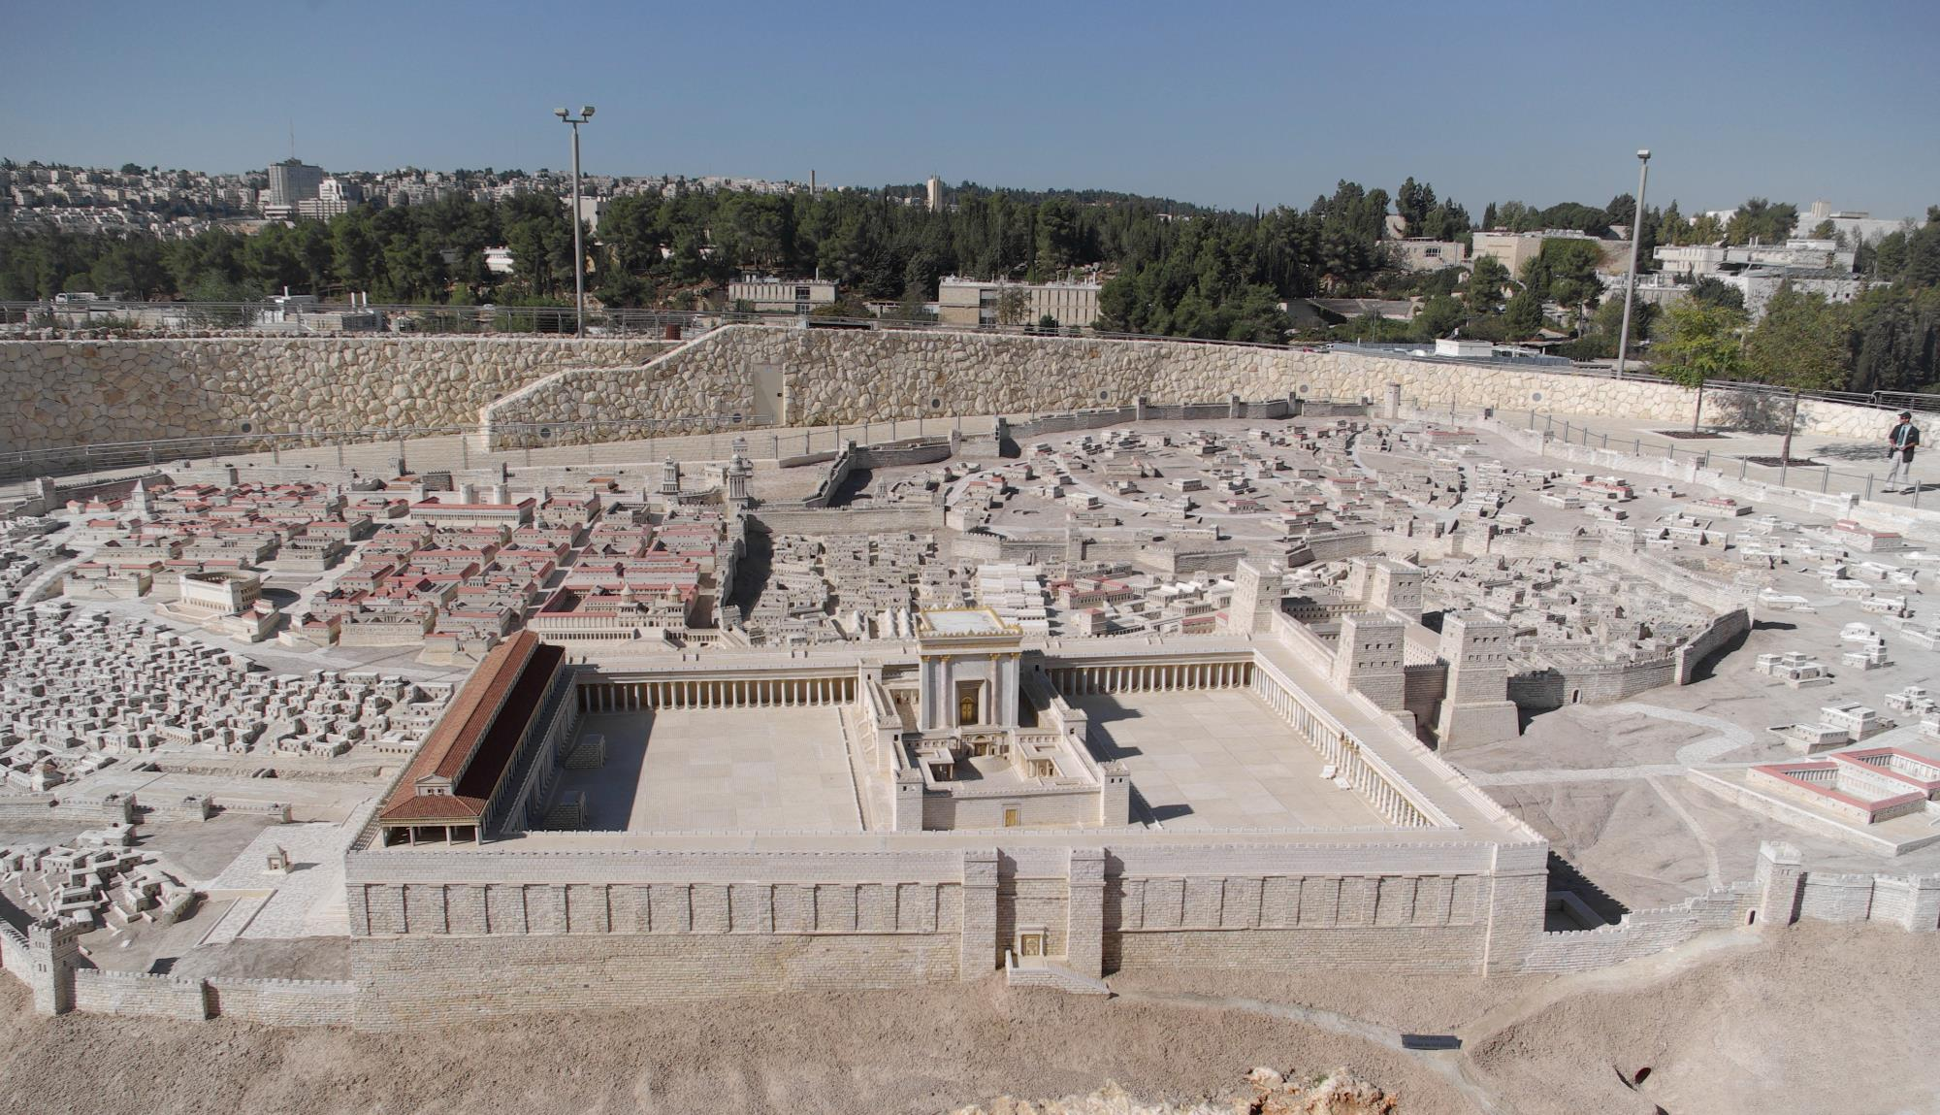
הבית השני עמד על תלו עד שנת 70 לספירה. בשנה זו, בי"ז לחודש תמוז, נכבשה ירושלים בידי טיטוס המצביא הרומאי במהלכו של המרד הגדול, שהחריב ושרף את בית המקדש השני.
לפי הדעה המרכזית במחקר, הר הבית בתקופה הביזנטית היה שומם, ואף שימש כמזבלה עירונית. כל ספרות הנוסעים בתקופה זו אינה מזכירה כל פעילות על ההר, לא פעילות דתית ולא פעילות מסחרית. גם במפת מידבא לא מופיע הר הבית בשטח ירושלים, וכיוון שגודל האלמנטים במפה מבטא את חשיבותם, חסרונו מבטא את חוסר חשיבותו בתקופה זו. לפי הדעה המרכזית במחקר, ההר נותר שומם כיוון שלא היה לו כל תפקיד בסיפור הנוצרי (שמיקד את מרכז הקדושה בכנסיית הקבר, אליה נדדו מסורות הקשורות בהר הבית כגון היותו מרכז העולם). שיממונו של ההר גם שימש כראייה לצדקת נבואת ישו על חורבנו המוחלט של בית המקדש היהודי. שרידים שנמצאו בפרויקט סינון העפר, מעידים כי הייתה במקום אכסניה או כנסייה, לפחות לזמן קצר.

מוסלמים וצלבנים
עם הכיבוש המוסלמי בשנת 638 לספירה, החלו המוסלמים לבנות בהר הבית מסגדים ומבנים מוסלמיים. בדרום או בדרום-מזרח הר הבית הוקם מסגד בתחילה, כמבנה בעל תקרת עץ שכונה "המסגד של ירושלים". תאריך הקמתו המדויק אינו ידוע, ומסורות מסוימות מקדימות אותו עד ימי עומר בן אל-ח'טאב. התאריך האחרון האפשרי הוא קודם לשנת 679, עת מעיד הנזיר ארקולף שראה מבנה גדול צמוד לחומה המזרחית שיכול להכיל כ-3000 מתפללים ולו תקרת עץ. לאחרונה חוקרים מסוימים הציעו לזהות את מבנה אורוות שלמה כמסגד הראשון שנבנה במתחם טרם הקמתו של מסגד אל-אקצא בימיהם של החליפים אל-מאלכ ואל-ואליד. הבנייה בהר הבית התעצמה במיוחד בתקופת שושלת בית אומיה, ובראשם עבד אל-מלכ שהקים בשנת 691 את כיפת הסלע. המבנים המקוריים קרסו עקב רעידות אדמה במשך השנים, הוקמו מחדש ושוקמו. כיפת הסלע היא המבנה המוסלמי העתיק בעולם שעדיין בשימוש.
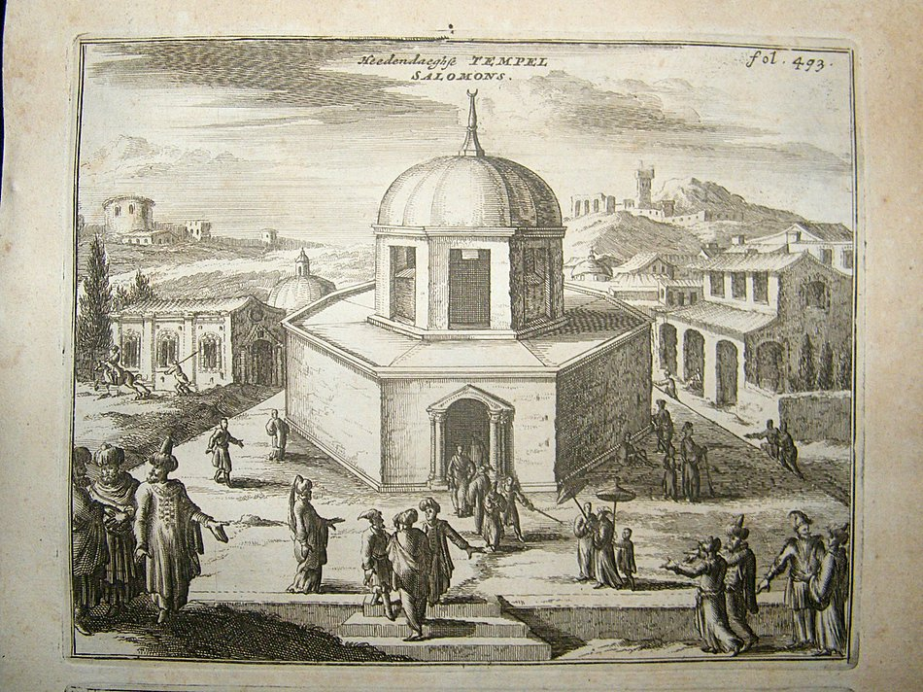
בשנת 1099 כבשו הצלבנים את ירושלים במסע הצלב הראשון. הצלבנים הפכו את כיפת הסלע ל"מקדש האדון" (Templum Domini) ואת המסגד ל"היכל שלמה" (Templum Solomonis), שעל שמו מאוחר יותר (1118) ייקרא מסדר הטמפלרים הצלבני, בשמו המלא: מסדר אבירי היכל שלמה, מקור השם בזיהוי מוטעה של מסגד אל-אקצא מפקדתם, עם ארמונו של שלמה המלך. על כיפת הסלע הניחו הצלבנים צלב מוזהב גדול שלימים הפך לסמל ממלכת ירושלים, ומאוחר יותר לסמל המסדר הפרנציסקני. בדרום הר הבית הם קבעו את המטה המרכזי שלהם בארץ ישראל, ולחלל הגדול שבפינה הדרומית מזרחית בהר קראו אורוות שלמה.
לאחר כיבוש ירושלים בידי צלאח א-דין חזר המקום לשמש כמסגד ומרכז דתי מוסלמי. אולם, בהתאם למעמדה השולי של ירושלים בעולם המוסלמי באותה תקופה, ירדה מאוד חשיבותו של המקום. בתקופה הממלוכית נבנו קשתות הגבהה על מורדות ההר, מצידו החיצוני של הכותל המערבי. קשתות אלו היוו תשתית לבניית מבנים שונים במתחם שבין רחוב הגיא להר הבית, וגרמו למעשה לכך שעד היום רובו של הכותל המערבי נכסה מעין תחת בתי הרובע המוסלמי (מנהרות הכותל החושפות חלק זה, עוברות מתחת למבנים אלו). הר הבית עצמו היווה את מרכז פעילות הבנייה הממלוכית בירושלים. הבנייה בהר נעשתה בידי השלטון הממלוכי, וכמעט לא נבנו בו מבנים בהקדש אישי פרטי.
ירושלים, והר הבית בכללה עברה לשליטת האימפריה העות'מאנית והסולטאן סלים הראשון בשנת 1517, ללא זעזועים רבים. בנו של סלים, סולימאן המפואר עסק במפעלי בנייה בסביבות ירושלים, כשגולת הכותרת שבהן הייתה בניית ושיפוץ חומת העיר, ובכללה כותלי הר הבית. בנוסף לכך, דיפן את כותליה של כיפת הסלע באריחי קרמיקה איזניקית בשנת 1552, כמצוין בכתובת מעל הפתח הצפוני של המבנה. במרבית תקופת השלטון העות'מאני נמשך איסור כניסת לא-מוסלמים להר הבית. רק בשלהי התקופה, בשנת 1839, בעקבות רפורמות טנזימאט בממסד ובחקיקה העות'מאנית, ניתנה הרשות ללא-מוסלמים להיכנס למתחם הר הבית, אולם לשם כך היה נדרש להשיג אישור מיוחד מפחת העיר. בכך התאפשר לראשונה חקר הר הבית.

מהמאה ה-20
עם הכיבוש הבריטי של ארץ ישראל וירושלים בכללה במלחמת העולם הראשונה עברה השליטה בהר למדינה נוצרית, לראשונה מאז התקופה הצלבנית. בתקופה זו, על רקע הצהרת בלפור והעליות הציוניות, התפתחה התנועה הלאומית הפלסטינית, שבהשפעתו ובהשראתו של המופתי של ירושלים חאג' אמין אל-חוסייני קיבלה צביון דתי גובר והולך. המופתי הפך את הר הבית לאחד הסמלים העיקריים של הלאומנות הפלסטינית, ובנאומיו המשלהבים תיאר פעמים רבות כוונה ציונית להשתלט על הר הבית. דרשות יום השישי במסגדי הר הבית הפכו לזירה מרכזית להסתה ולליבוי יצרים דתיים, שהתפתחו להתארגנות פוליטית למאבק נגד השלטון הבריטי והישוב הציוני, ותרמו לגיבוש הזהות הלאומית הפלסטינית. עם זאת המופתי לא הכחיש את עובדת היות הר הבית בעבר מקום בית המקדש היהודי.

בשנות ה-20 יזם המופתי את שיפוץ המסגדים על ההר. משימה זו הייתה גם אמצעי לגיוס תשומת לבם של מיליוני מוסלמים לבעיה הפלסטינית. ב-1923 ו-1924 הוציאה המועצה המוסלמית העליונה משלחות לחג'אז, הודו, עיראק, כווית ובחריין, כדי לאסוף כספים לשיפוץ המסגדים. המשלחות הדגישו בארצות הללו גם את היותם בסכנה, כביכול, מצד הציונים שמתכוונים להשתלט עליהם. ההיענות הייתה רבה. השיפוצים נמשכו עד סוף שנות ה-20, וגולת הכותרת של המפעל היה ציפוי בזהב של מסגד כיפת הסלע. מלבד השיפוץ היסודי של המסגדים, הוקמו בסמוך להם ספרייה דתית ומוזיאון לאמנות האסלאם.
המופתי שאף להקים בהר הבית "פנתיאון" לגדולי האסלאם, האומה הערבית והעם הפלסטיני, ובמסגרת זו פעל להבאתו לקבורה במקום של מאולנה מוחמד עלי, מנהיג המוסלמים בהודו שמת בלונדון ב-1931. בהמשך אותה שנה איפשר מחווה דומה כלפי מלך חיג'אז ואבי השושלת ההאשמית, חוסיין בן עלי, שמת בגלות בעמאן. ב-1934 הובא לקבורה במקום דודו של המופתי, מנהיג התנועה הלאומית הפלסטינית וראש עיריית ירושלים מוסא כאט'ם אל-חוסייני.

במהלך מלחמת העצמאות ב-1948 השתלט הלגיון הירדני על מתחם הר הבית והעיר העתיקה כולה. בעקבות כישלון כיבוש העיר העתיקה בידי צה"ל, נותרה העיר העתיקה בשליטת הלגיון ועברה לתחום שליטתה של ממלכת ירדן. השליטה המעשית בהר הבית עברה לווקף המוסלמי, שנשלט בידי אנשי דת פלסטינים. ב-20 ביולי 1951 נרצח עבדאללה הראשון מלך ירדן ביריות בעת ביקור בהר הבית לעיני נכדו חוסיין, בעת שעמד להיכנס לתפילה במסגד אל אקצא. ההתנקשות בוצעה בידי קבוצת מתנקשים פלסטיניים קיצוניים, שהיו בקשר עם מופתי ירושלים לשעבר חאג' אמין אל חוסייני, על רקע תרעומת הפליטים הפלסטינים ותושבי הגדה המערבית על מצבם. בין השנים 1958–1962 בוצעו עבודות שיפוץ נרחבות בכיפת הסלע שבמרכז הר הבית, בתמיכה כוללת של העולם המוסלמי. במסגרת עבודות השיפוץ הוחלפה כיפת העופרת האפורה של המבנה בכיפת אלומיניום מוזהב, מה שהעניק למבנה ולהר הבית כולו את החזות הזוהרת. בתחילת מלחמת ששת הימים הקים הלגיון הירדני עמדת צלפים בצריח מסגד אל-אקצא, ממנה בוצע ירי לעבר חיילי צה"ל.

במלחמת ששת הימים כבשו כוחות הצנחנים של צה"ל את הר הבית, ומפקדם, מוטה גור, הכריז על כך באמירה שנצרבה בזיכרון הלאומי: "הר הבית בידינו". כיבוש הר הבית עורר סערה בעולם המוסלמי. במהלך קיץ 1967 נוהל המתחם בידי הרבנות הצבאית, שבראשה עמד הרב שלמה גורן. במהלך תקופה זו החליטה ממשלת ישראל, בהמלצתו של שר הביטחון משה דיין ובעקבות לחצים שונים, על העברת השליטה במתחם לווקף המוסלמי, ועל הסרת סמלי ריבונות ישראליים במקום (כדוגמת מדרשה שהוקמה במקום על ידי הרבנות הצבאית). הרב גורן ניסה לנהל מאבק ציבורי נגד החלטה זו, אך ללא הצלחה.

עקרונות הסטאטוס קוו
- ניהול דתי אזרחי – ווקף ירדני.
- יהודים- מבקרים בלבד.
- משטרת ישראל- אחראית לביטחון
- הריבונות והחוק הישראלי- חלים בהר.
- כניסת יהודים – מעלה המוג'רבים בלבד.
- ההסכם לא יעוגן בכתב.

הר הבית מאז 1967
- 1967-1990 התגברות על מבחנים קשים.
- 1990-2000רש"פ.
- 2000- 2014 תנא"ס הפלג הצפוני.
- 2014- היום – הוצאת המורביטון, חתימה על הסכם וושינגטון.

שחקנים ואינטרסים:

השחקן הישראלי
- "שקט בהר" לאור ההבנה שמדובר במחולל חוסר יציבות בטחוני.
- שמירה על "הסטטוס קוו" ואפשרות ליהודים לבקר בהר.
- כיבוד זכויות חופש פולחן מוסלמיות.
- חיזוק ממלכת ירדן ומעמדה בעולם הערבי.
- שימור גישה יהודית להר בהינתן הסכם שלום.
- מתחים: דתי / אזרחי / ריבונות / חיזוק ירדן...

השחקן הפלסטיני
- הלב הדתי המוסלמי בפלסטין, טענה לזכות אבות והמשכיות בפלסטין.
- שליטה באתר השלישי בחשיבותו באסלאם- יוקרה ושיח בעולם הפנים ערבי.
- קלף משמעותי בכל משא ומתן עם ישראל.
- סמל לאומי ודתי מלכד בחברה הפלסטינית.
- חופש פולחן מוסלמי – שימור הסטטוס קוו.
- מתחים: מעמד ירדן, דתי / לאומי.

השחקן הירדני
- ירדן – "אפוטרופוס המקומות הקדושים בירושלים".
- מרכיב ביציבות הממלכה ההאשמית.
- חסימת "האופציה הירדנית".
- עמדת כוח במשא ומתן לפתרון ה"הבעיה הפלסטינית" - מקור לסיוע כספי בין לאומי.
- קלף משמעותי לביטחון המדינה כאינטרס ישראלי.
- מתח מובנה בין העם הפרלמנט והמלך.

השחקן האח"סי (האחים המוסלמים/ התנועה האסלאמית)
- "אל אקצ'א בסכנה" סמל דתי מגייס לרעיונות ואידאולוגיית האח"ס.
- צבירת כוח פוליטי משמעותי למניעת נורמליזציה בין החברה הערבית לממשל הישראלי.
- חסימת רעיון בית המקדש היהודי.

השחקן המעצמתי (אזורי)
- פגיעה בישראל.
- בניית כוח מול הקהילה הסונית (טורקיה).
- פירור הקהילה הסונית (איראן).

השחקן הבלתי צפוי
- משיחי אפוקליפטי.
- שינוי מציאות באמצעות "הבערת" ההר.
- בעל אינטרס דתי קיצוני.

הכותל המערבי
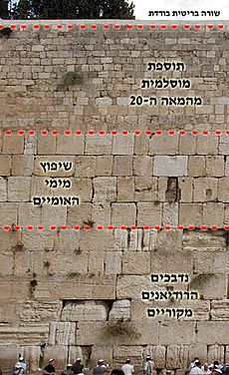
הכותל המערבי (בקיצור: הכותל) הוא אחד מארבעת קירות התמך המקיפים את הר הבית זה כאלפיים שנה, משלהי תקופת בית שני ועד ימינו. במסורת היהודית מיוחסת לכותל המערבי קדושה יתרה, וכנראה כבר במאה ה-14 נקבע מקום תפילה בסמוך אליו, המשמש לכך עד היום.
הכותל המערבי נבנה כחלק מסדרת שיפוץ מקיפה ביותר שיזם המלך הורדוס בהר הבית במאה הראשונה לפני הספירה. עד ימיו של הורדוס היה הר הבית קטן למדי, והשתרע על שטחו הטבעי של הר המוריה. הורדוס הרחיב את המתחם אל הגאיות וההרים המקיפים את ההר. כדי לתמוך ברחבה הגדולה, ששוליה תוכננו להיות מעל פני הקרקע, הורדוס הקים ארבעה קירות תמך עצומים, שיצרו יחד מבנה טרפזי, ובחלל בינם לבין ההר בנה קשתות וקמרונות. הכותל המערבי, שהוא הארוך מבין הכתלים, נמשך לאורך כ-488 מטרים, וגובהו המקורי הגיע ככל הנראה לכ-30 מטרים מעל מפלס הרחוב של ימי הבית השני. עקב איסור מוסלמי על מחקר ארכאולוגי בהר הבית, לא ניתן למדוד את עובי הכותל, אולם על פי מדידות שונות נראה כי עובי הכתלים כולם נע בין 4 מטרים בחלק התחתון, ל-2 מטרים בחלק העליון.
בשנת 2011 התגלו מתחת לנדבך הראשון של הכותל, באזור קשת רובינסון, מטבעות שככל הנראה הוטבעו כ-20 שנה לאחר מות הורדוס; תגלית זו מערערת את הקביעה כי הכותל המערבי נבנה כולו בתקופת הורדוס. עם סיום המצור על ירושלים וכיבוש העיר על ידי הרומאים, הרסו חיילי הלגיון את כותלי הר הבית ופירקו את האבנים שהרכיבו אותן, עד שהאבנים המפורקות כיסו את השורות שנותרו.
שיפוץ הכותל התבצע מאוחר יותר בידי שושלת בית אומיה המוסלמית במאה השמינית או בידי הפאטמים. במסגרת שיפוץ זה בנו המוסלמים מספר נדבכים מעל אבני הכותל המקוריות, ופילסו את שטח הר הבית מחדש.
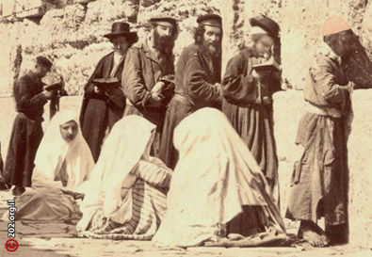
במקרא נחשב מקום בית המקדש למקום קדוש, ואף על הר הבית חלים דיני קדושה שונים. לפי דיני קדושה אלו נאסרו חלקים שונים ברחבי הר הבית לכניסה שלא בטהרה ושלא בקיום תנאים מיוחדים נוספים. גם לאחר חורבן הבית הקדושה עדיין קיימת באותם המקומות ומחמת שלא ניתן היום להיטהר מטומאת מת הרי שעל פי ההלכה היהודית הכניסה לחלקים מסוימים מהר הבית (אזור המקדש והעזרות) אסורה באיסור כרת. מאחר שתקופה ארוכה לא יכלו יהודים להיות בירושלים ובהר הבית, לא נשארה מסורת ברורה היכן בדיוק המקומות המותרים בו. תפילה מול כתליו השונים של הר הבית הייתה המקום הקרוב ביותר שלא היה ספק לגביו. מאוחר יותר, ובנסיבות היסטוריות שונות, זכה כותלו המערבי של הר הבית למעמד מיוחד מביניהם (התמונה מ-1875).

שכונת מאה שערים
מאה שערים היא שכונה חרדית ותיקה במרכז ירושלים, בקרבת מרכז העיר והעיר העתיקה. זו אחת השכונות היהודיות הראשונות, שנבנו מחוץ לחומות ירושלים העתיקה. מאה שערים הייתה השכונה החמישית שנבנתה מחוץ לחומות העיר העתיקה, והייתה אז הגדולה והמרוחקת ביותר. הוקמה בידי אנשי היישוב הישן היוצאים מהעיר העתיקה. קדמו לה משכנות שאננים, מחנה ישראל, נחלת שבעה ובית דוד.
השכונה נוסדה על ידי "חברת בוני ירושלים". קבוצת המייסדים כללה את בן-ציון ליאון, יוסף ריבלין ויואל משה סלומון שהיה ממקימי שכונות נחלת שבעה ובית דוד. בראש הקבוצה עמדו הרב שלמה זלמן בהר"ן והרב שמואל הומינר, שבנה בה את הבית הראשון והיה הראשון שהעז לעבור לגור שם גם בלילה. הייתה זו "שכונת אגודה", אחת ממספר שכונות שנבנו אז על ידי התאגדות תושבים שביקשו להקים בתי מגורים בתנאים חברתיים וכלכליים נוחים. מאה חברי האגודה היו רחוקים מלהיות בעלי אמצעים – ברובם התפרנסו מכספי החלוקה, ולכן, ככל הנראה, רכשו לעצמם מגרש מרוחק יחסית מדרך המלך של אותה תקופה – רחוב יפו, שבסביבתו הקרובה היו מחירי הקרקעות גבוהים יותר. הקרקע נרכשה בשלושה שלבים מערביי הכפר ליפתא, סה"כ כ-32 דונם.
מייסדי השכונה בחרו לה שם מפסוק מפרשת תולדות, שהייתה פרשת השבוע בזמן ייסוד החבורה: "וַיִּזְרַע יִצְחָק בָּאָרֶץ הַהִוא וַיִּמְצָא בַּשָּׁנָה הַהִוא מֵאָה שְׁעָרִים וַיְבָרֲכֵהוּ ה'" (בראשית, כו, יב), וכן משום שמייסדיה מנו מאה חברים. השם נבחר גם כיוון ש"מאה שערים" שווה בגימטריה ל-666. מספר זה מסמל, על פי הגר"א, שמקימי השכונה היו צאצאי תלמידיו, את משיח בן יוסף וקיבוץ גלויות.
בשנת ה'תר"ן (1890) כללה השכונה 200 בתים וכ-800 תושבים, ושלוש שנים לאחר מכן עלה מניין הבתים ל-300 ומספר התושבים לכ-1,500, כתוצאה משיעור הילודה הגבוה וגלי העלייה ממזרח אירופה. הגידול המהיר באוכלוסייה פגע בסטנדרטים התברואתיים והיא הפכה למקום מגורים צפוף ומוזנח. לכך תרמה גם העובדה שלאחר מלחמת העצמאות וחלוקת ירושלים הייתה השכונה לשכונת ספר הסמוכה לגבול הירדני.
ניהול השכונה הופקד בידי ועד אשר מנה 7 חברים ואכף את התקנון הנוקשה של השכונה. בצד הקפדתו היתרה על ניקיון השכונה וקביעת תקנות באשר לניקוז מים באמצעות מרזבים אל בורות המים, דאג הוועד גם לשמר את אופייה האדוק בתקנות מסוג "אסור להשכיר דירה למי שאינו מוחזק לישראל כשר". כדי למנוע חשש שברבות הימים ישתנה אופי האוכלוסייה, נקבע מראש כי התקנות הן לדורות ואין לשנותן.
כרבני השכונה כיהנו, בין השאר, הרב שאול חיים הלוי הורוויץ שייסד את ישיבת מאה שערים יחד עם הרב זרח ברוורמן וכיהן כרב השכונה וראש הישיבה בשנים (ה'תרמ"ה-ה'תרס"ה), וכן בן אחותו הרב יוסף גרשון הורוויץ שכיהן בתפקידים אלו כ-46 שנים (ה'תרס"ה-ה'תשי"א). בשנים האחרונות מתרבות החנויות בשכונה ומאה שערים הפך לשדרת מסחר. ישנם המנסים להיאבק בתופעה ולמנוע מכירת דירות לבתי עסק.
השכונה מורכבת כיום מרוב מוחלט של חרדים המשתייכים לזרמים שונים, בעיקר חסידים וליטאים, וכוללת עשרות ישיבות, בתי כנסת וכוללים. נכון ל-2016, מתגוררים בה כ-9,400 בני אדם
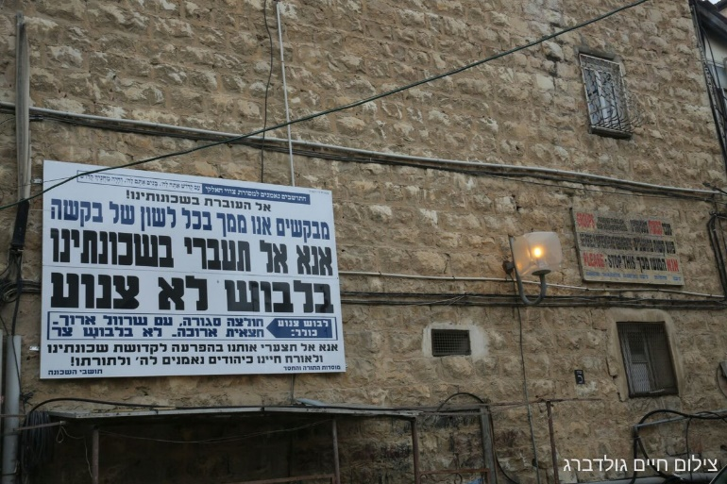
לצד נוכחות של חסידויות הקשורות לאגודת ישראל, כגון חסידות קרלין וחסידות סלונים, מהווה השכונה גם מעוז של הקהילות המשתייכות לעדה החרדית: תולדות אהרן, תולדות אברהם יצחק, סאטמר ועוד, וכן נטורי קרתא. קבוצות אלה מוכרות בהתנגדותם החריפה למדינת ישראל ולציונות. הן בחרו בדרך חיים של הסתגרות והתבדלות, כמעין "גטו" מרצון. אנשי העדה החרדית מארגנים לעיתים הפגנות נגד "השלטון הציוני" על רקע נושאים כמו חפירות קברים עתיקים על ידי ארכאולוגים, גיוס בני ישיבות לצה"ל ואי שמירת השבת בעיר.
מתיחות דתית: אופייה המיוחד של השכונה מושך קבוצות תיירים הבאים להתרשם ממנה או לקנות ספרי קודש, תשמישי קדושה ויודאיקה בחנויות ברחובה הראשי. ביקורים אלה גורמים לעיתים לחיכוכים בין המבקרים לבין חלק מהתושבים, המתנגדים בעיקר לכניסת נשים בלבוש שנתפס על ידם כבלתי צנוע. בשבתות וחגים סגורה השכונה לכניסת כלי רכב. חברת אגד אינה נכנסת לשכונה עקב הפגנות של מיעוט קיצוני הטוען שהחברה מחללת שבת.באוקטובר 2011 פסק בג"ץ כי בשכונה לא תתאפשר עוד הקמת גדרות, מתיחת בדי יוטה או הצבת סדרנים פרטיים, כדי לאכוף הפרדה בין גברים לנשים, וכי ימונה איש קשר בין המשטרה לתושבים, שירכז תלונות שיופנו בעניין.

הפועל קטמון ירושלים

המועדון הוקם על ידי אוהדי הפועל ירושלים שהתנגדו לאופי הניהולי של המועדון, והוא מועדון הכדורגל הראשון בישראל הנמצא בבעלות אוהדיו. המועדון קרוי על שם מגרש קטמון ששימש בעבר את הפועל ירושלים.
המועדון מנוהל על ידי ועד מנהל המונה 7 חברים, מתוכם ארבעה הם נציגי האוהדים, אשר נבחרים מדי שנה בבחירות דמוקרטיות בין כלל חברי העמותה, ומתוכם בוחר הוועד את היו"ר. אל שלושת המקומות הנותרים הוועד יכול להזמין גורמים אשר תורמים לקבוצה למשך אותה עונת משחקים.
החל מסוף שנות ה-90 התנהל סכסוך בדבר הבעלות על קבוצת הפועל ירושלים בין הבעלים יוסי סאסי והיו"ר לשעבר ויקטור יונה. בעקבות חוסר השקט הניהולי ירדה הקבוצה עד לליגה הארצית. בשנת 2007, לאחר מספר שנים בהם ניסו אוהדי הפועל ירושלים ללא הצלחה, למצוא משקיע חדש שירכוש את הקבוצה מידי יונה וסאסי, החליטו חלק מהאוהדים בראשות העיתונאי אורי שרצקי לקנות חלק מהבעלות על הקבוצה, זאת באמצעות חברה בע"מ שהוקמה לשם כך. לאחר שזו לא הצליחה להגיע להסכם עם יוסי סאסי, הוחלט על הקמת קבוצה חדשה אלטרנטיבית. האוהדים פנו להנהלת הפועל מבשרת ציון/אבו גוש מליגה א', אשר עמדה על סף פירוק, ולאחר קבלת הסכמתה, מיזגו אותה עם החברה שהקימו ושינו את שם הקבוצה ל"הפועל קטמון".
בהפועל ירושלים מתחו ביקורת על המהלך, וחלק מאוהדיה טענו כי אוהדים אמיתיים לא נוטשים קבוצה, גם כשמצבה בכי רע. עד לתחילת עונת הבכורה של הקבוצה, עונת 2007/2008, נמכרו כ-1,000 מנויים. למאמן הקבוצה מונה מירו בן שמעון. למשחק הבכורה של הקבוצה, שנערך ב-19 באוקטובר 2007 באצטדיון בגבעת רם, הגיעו כ-3,000 אוהדים, והוא הסתיים בניצחון 2–1 על הפועל נחלת יהודה. בתחילת העונה נתקלה הקבוצה בבעיות מנהליות אחדות שמנעו ממנה לערוך את משחקי הבית שלה בירושלים והיא נאלצה לשחק במגרשים אחרים, אך לאחר מכן התאפשר לה לקיים את משחקיה באצטדיון טדי העירוני. הקבוצה העפילה לסיבוב ז' של גביע המדינה, הודחה בו על ידי מכבי עירוני קריית אתא מהליגה הארצית, וסיימה את העונה במקום השני, במרחק נקודה מהמקום הראשון המוביל לליגה הארצית.

עם ייסוד הקבוצה הכריזו אוהדי הקבוצה על עקרונות של מאבק בגזענות ובאלימות ובשנת 2015, החלו אוהדי והנהלת הקבוצה גם להדגיש את מאבקם בהומופוביה במגרשי הכדורגל. ובפעילות אשר נקראה בתחילה "היוזמה החברתית", במסגרתה החלו להתנדב כחונכים בבתי ספר בקטמונים ובתלפיות. בשנה השנייה לפעילות היא הורחבה גם ללימוד עברית בקרב עולים מאתיופיה ולבית הספר הדו-לשוני "יד ביד". לאחר מכן, הפרויקט התרחב משמעותית כאשר הקבוצה ואוהדיה החלו להפעיל את פרויקט "ליגת השכונות", בו קבוצות בנים ובנות מירושלים ערבים ויהודים מתאמנות מדי שבוע ומגיעות אחת לחודש לטורניר המנוהל על ידי אנשי ואוהדי הקבוצה. בעונת 2015/2016 השתתפו בפרויקט מעל 1,000 ילדות וילדים.
מדי שנה תומכת הקבוצה בטורניר אוהדים בשם "טורניר כובשי קטמון", המאורגן על ידי "בריגדה מלחה" (ארגון אוהדים של הקבוצה). בטורניר הראשון נטלו חלק קבוצות קטנות של אוהדי הקבוצה, ילדים ומבוגרים, ערבים ויהודים, וכן חניכי "היוזמה החברתית" ושחקנים ותיקים מסגל הפועל ירושלים שזכה בגביע המדינה ב-1973. הקבוצה שזכתה בטורניר הראשון הורכבה מנציגי האוהדים בהנהלה ושחקנים נוספים. חלק משמעותי מהקהל מורכב ממשפחות אוהדים (בהם נשים וילדים) אשר חלקם הם חברי העמותה.

קורות חיים

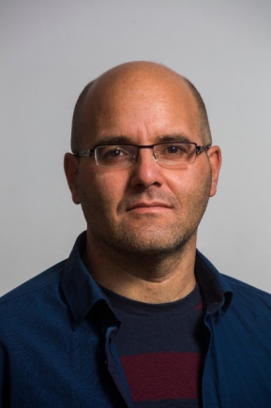
מר ניר חסון

עיתונאי, כתב ירושלים וארכאולוגיה בעיתון "הארץ".
יליד ירושלים, נשוי ואב לשלושה.
למד בגימנסיה העברית רחביה.
בעל תואר בוגר באוניברסיטה העברית בחוג ליחסים בינלאומיים.
ובעל תואר שני בגיאוגרפיה מהאוניברסיטה העברית.
בשנת 2001 החל לעבוד במקומון הירושלמי "כל העיר" ככתב רווחה ובריאות.
בשנת 2004 עבר לעיתון "הארץ" ככתב הדרום, בתפקיד זה סיקר את תוכנית ההתנתקות ופינוי היישובים מרצועת עזה.
בהמשך היה כתב לענייני משפט בתל אביב וסגן ראש מערכת החדשות בעיתון.
החל משנת 2009 משמש ככתב ירושלים וארכאולוגיה בעיתון הארץ.
בתפקידו ככתב בירושלים עסק בין היתר במשפטו של ראש הממשלה לשעבר אהוד אולמרט. סקר רבות את הנעשה במזרח ירושלים כולל מספר מאבקים ציבוריים גדולים ביניהם המאבק נגד ההתנחלות בשייח ג'ראח, הדרת נשים, דירות הרפאים והמאבק של המסעדות בירושלים נגד הרבנות הראשית בנושא תעודות הכשרות.
פרסם כתבת תחקיר בנושא "מוזיאון של אי-סובלנות", שעסקה בסילוקם של עצמות נפטרים מוסלמים בבית הקברות המוסלמי הישן שהיה חלק מבית הקברות ממילא לצורך בניית מוזיאון הסבלנות.
באפריל 2011 פרסם כתבה בשם "ירושלים של מטה" העוסקת במערכת המנהרות התת-קרעית בעיר העתיקה בירושלים.
מנובמבר 2012, כותב את "בלוג ירושלמי", העוסק בסיפורים על ירושלים.
ובשנת 2017 יצא ספרו "אורשלים" - ישראלים ופלסטינים בירושלים 1967–2017

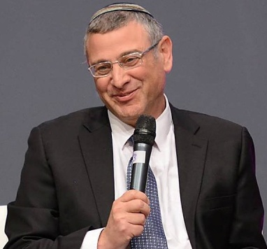
הרב דר' בנימין (בני) צבי לאו

רב קהילת רמב"ן בשכונת קטמון בירושלים,
גדל ברמת גן, למד בישיבת הר עציון והתגייס לשירות
צבאי מלא בחטיבת גולני.
בעל תואר ראשון בהיסטוריה ובתלמוד באוניברסיטה העברית,
ותואר שני ודוקטורט שעוסק בשיטתו ההלכתית של הרב עובדיה יוסף.
בשנת 1985 שימש כמחנך בתיכון המשותף בקבוצת יבנה.
בשנת 1993 יצא עם משפחתו לשליחות בלונדון כרב תנועת בני עקיבא באירופה.
בשנת 2000 הקים את בית המדרש לנשים בבית מורשה.
בשנת 2005 הקים את בית המדרש לצדק חברתי.
בשנת 2013 החל את עבודתו במכון הישראלי לדמוקרטיה כאחראי על פרויקט זכויות אדם ביהדות ועוסק בליווי מדיניות ציבורית במשרדי ממשלה ובארגונים חברתיים.
עומד בראש מיזם "929 - תנ"ך ביחד", מיזם ללימוד התנ"ך, פרק אחד כל יום.
ב-2018 קיבל תואר דוקטור לשם כבוד מאוניברסיטת בר-אילן.
שיטת הלימוד שלו מבוססת על שילוב של עולם התורה הקלאסי עם עולם המחקר האקדמי. כתב מספר ספרים וביניהם את סדרת הספרים "חכמים". עוסק רבות בניסיון לקרב בין הציבור החילוני לדתי. תוכנית ההלכה בבית מורשה, שבראשה הוא עומד, מיועדת לגברים ולנשים ועוסקת ביחס בין ההלכה והמודרנה.
- הוא תובע מהציבור הדתי השתלבות אזרחית מלאה במדינת ישראל.
- בהתנתקות הופיע בפני חיילי צה"ל על מנת לשכנעם שלא לסרב פקודה וכדי לתאר להם את השקפת עולמם של המתיישבים.
- בפרשת נשות הכותל טען שהתעטפות בטלית והנחת תפילין בידי נשים אינה איסור הלכתי.
- קרא למאבק על זכותם של יהודים להתפלל בהר הבית.
- בנושא נישואים אזרחיים, אמר שיהודים רבים "בוחרים בנתיבי מילוט מהרבנות רק בגלל ששוללים מהם את אפשרות הבחירה".
- בינואר 2018 אמר שהוא מעודד בעלי נטייה חד מינית להקים זוגיות.
נשוי ואב לשישה.

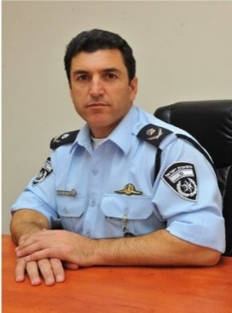
ניצב יורם הלוי

מפקד מחוז ירושלים מפברואר 2016.
נולד וגדל בירושלים.
התגייס לצנחנים ושרת כלוחם בגדוד 202 במלחמת לבנון הראשונה.
עם שחרורו מצה"ל, התגייס למשטרת ישראל לתפקיד לוחם בימ"מ. כמפקד צוות השתתף בפריצה ל"אוטובוס האמהות" ובאוגוסט 1989 נפצע במהלך מרדף אחר מחבל. בהמשך כיהן כקצין הדרכה וכקצין אגף המבצעים של הימ"מ.
הוא עבר לפקד על יחידת המסתערבים של משמר הגבול ביהודה ושומרון
ואחר כך על יחידת הגדעונים. בהמשך פיקד על היחידה המרכזית של מחוז ירושלים וב-2003 מונה למפקד מרחב דוד, האחראי על העיר העתיקה.
בנובמבר 2005 קודם לדרגת תת-ניצב ומונה למפקד משמר הגבול בירושלים,
ב-2007 נקרא לחזור לימ"מ ולפקד על היחידה. בינואר 2009 קודם לדרגת ניצב ומונה במקביל לתפקידו כמפקד הימ"מ, גם למפקד להב 433.
במאי 2010 מונה למפקד אגף קהילה ומשמר אזרחי.
שנה אחר כך מונה למפקד משמר הגבול. במסגרת תפקידו גיבש את "תפיסת ההפעלה" של החיל מול מחוזות המשטרה, וביצע שינוים ארגוניים ומבניים.
בנובמבר 2012 מונה למפקד מחוז דרום, תחת פיקודו המחוז התמודד עם אתגרים ביטחוניים במבצע צוק איתן, נערך להקמת עיר הבה"דים, ומתקן השהייה "חולות" ופעל להגברת שיתוף הפעולה מול המגזר הבדואי.
בפברואר 2016 מונה למפקד מחוז ירושלים. במסגרת התפקיד הוביל מהלך לחיזוק המענה לשכונות מזרח ירושלים על ידי הקמת מרכזי שירות משולבים בשכונות הערביות, המשלבים מספר גופים שלטוניים שונים תחת קורת גג אחת.
היה מועמד לתפקיד המפכ"ל. בדצמבר 2018 הודיע על פרישתו מהמשטרה.
בעל תואר ראשון במדע המדינה ותואר שני בחינוך.
הלוי נשוי ואב לשלושה ילדים.

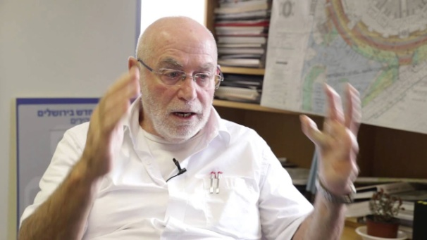
מר שלמה אשכול
מהנדס העיר ירושלים

מר אהרון רבינוביץ
הגב' פייגה כהן
מר עווידה מחמד
הגב' ענבל כהן
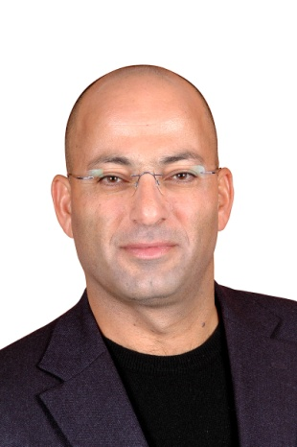
דר' שאול אריאלי

פובליציסט ומומחה בנושא הסכסוך הישראלי- פלסטיני, גבולות ישראל, ירושלים וגדר ההפרדה.
נולד באשקלון.
בשנת 1978 התגייס לצה"ל והחל את שירותו ארוך השנים בחטיבת הצנחנים.
שרת כמפקד צוות בפלוגת עורב צנחנים.
מ"פ בגדוד הנח"ל המוצנח במלחמת לבנון הראשונה, בה גם נפצע.
לאחר מכן מ"פ עורב צנחנים, מג"ד קורס מכ"ים, פיקד על בסיס האימונים של חטיבת הצנחנים והיה סמח"ט החטיבה.
עם קבלת דרגת האל"ם קיבל פיקוד על החטיבה הצפונית בעזה.
בשנים 1997-1999 שימש כסגן המזכיר הצבאי של ראש הממשלה ושר הביטחון. ועמד בראש המנהלת להסכם הביניים בגדה המערבית, וכראש המנהלת להסדר הקבע. בשנת 2001 פרש מצה"ל.
מאז פרישתו הוא פעיל במספר ארגוני שמאל הפועלים לקידום הסכם קבע עם הפלסטינים. הוא מראשי "יוזמת ז'נבה", חבר בהנהלת המועצה לשלום ולביטחון,
היה מעורב בעתירות מרכזיות שהוגשו בעניין מכשול ההפרדה והשפיע רבות על התוואי.
הוא חוקר בכיר בקרן לשיתוף פעולה כלכלי.
בבחירות לכנסת ה-17 הוצב במקום ה-12 ברשימת מרצ לכנסת, אך לא נבחר.
סיים בהצטיינות תואר ראשון במדעי המדינה ותואר שני במדעי הניהול, שניהם מאוניברסיטת תל אביב. את הדוקטורט סיים בחוג לגאוגרפיה ומדעי הסביבה באוניברסיטת חיפה, ומחקרו הוקדש לבחינת התפתחותם של גבולות ישראל בהשוואה לסכסוכים אחרים בעולם.
פרסם שורה של מאמרים וספרים, בתחום התהליך המדיני, ומאמרי דעה רבים בעיתונות. ספרו "גבול בינינו וביניכם" זכה בפרס צ'צ'יק לחקר ביטחון ישראל לשנת 2013. בשנת 2018 יצא לאור ספרו החדש, "כל גבולות ישראל".
נשוי, אב לשלושה וסבא לנכד.

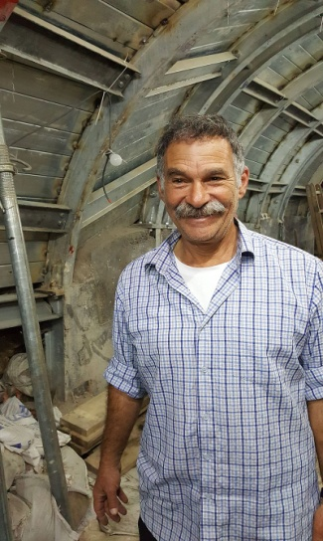
מר דוד (דוידלה) בארי

מנכ"ל עמותת אלעד, עמותה ישראלית הפועלת לחיזוק
הקשר היהודי אל ירושלים וביסוס נוכחות יהודית
ותיירות בעיר דוד שבסילואן ובאזורים הסמוכים.
נולד ברמת גן, בצעירותו למד בישיבת נתיב מאיר ובמרכז הרב.
בשנת 1973 התגייס לחיל השריון במסגרת ישיבת הסדר ולאחר מכן עבר לסיירת מטכ"ל, סיים קורס קצינים והפך למפקד צוות ביחידה.
בשנת 1979 השתחרר מצה"ל, ובמשך תשע שנים לימד בישיבת עטרת כוהנים בעיר העתיקה בירושלים.
בשנת 1988 בעקבות פניית אלוף פיקוד המרכז, אהוד ברק, חזר לשירות והתמנה לסגן מפקד יחידת דובדבן. לאחר כשנתיים השתחרר מצה"ל.
עד היום דוידלה ממשיך להתנדב לשירות מילואים, למרות גילו.
משנת 1990 פעל לחידוש ההתיישבות היהודית בשכונת עיר דוד, בתחום הכפר סילוואן.
בשנת 2006 בעזרת פעילות של השב"כ, נמנע ניסיון של מחבל פלסטיני להתנקש בחייו, לאחר שאותו מחבל לא הצליח לממש את תכניותיו להתנקש בראש הממשלה אהוד אולמרט.
תומך בשמירת יחסים טובים בין יהודים לערבים ומנסה להמעיט בחיכוכים.
בשנת 2007 זכה בפרס ירושלים.
בשנת 2017 זכה בפרס ישראל למפעל חיים. בנימוקי ועדת הפרס נרשם כי :
הפרס מוענק לו על תרומתו למדינה, בכינון המפעל היחיד שלו שהיה למפעל לאומי – עיר דוד. הפרס ניתן לו במלאת חמישים שנה לאיחוד העיר. הוא יזם, הקים, הוביל ומוביל את העשייה המבורכת שהפכה את עיר דוד לאתר מורשת, חינוך ותיירות לאומי ובינלאומי.
בארי גר בעיר דוד שבירושלים, נשוי למיכל ולהם שישה ילדים.

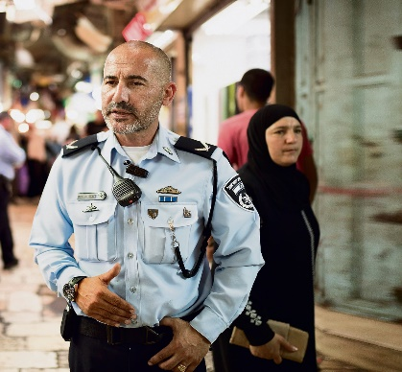
תת-ניצב דורון תורג'מן
מפקד מרחב קדם, במחוז ירושלים.
שירת בצה"ל בחטיבת גולני.
לאחר שירותו הצבאי התגייס למשטרת ישראל. במהלך שירותו
מילא שורה של תפקידים בכירים בליבת העשייה המבצעית בארגון :
- קצין מודיעין ובילוש במרחב ציון
- קצין המבצעים של מחוז ירושלים.
- ראש ענף מבצעים במחוז ירושלים, בדרגת סגן ניצב.
- בשנים 2010–2013 פיקד על תחנת לוד.
- ולאחר מכן שימש כמפקד תחנת נתניה.
- בשנת 2015 הוא מונה למפקד מרחב דוד, במחוז ירושלים.
וביולי 2017 קודם לדרגת תת-ניצב ומונה למפקד מרחב קדם.
במהלך שירותו קיבל את עיטור המופת של המשטרה.
נשוי ואב לחמישה.
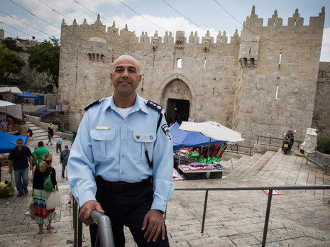
ניצב משנה חיים שמואלי
מפקד מרחב דוד.
נולד וגדל בעיר ירושלים.
בצבא שרת ביחידת גבעתי עד לתפקיד סמ"פ. השתחרר מצה"ל לאחר שרות כממ"ח בבה"ד 1.
התגייס למשטרת ישראל בשנת ל1993 ליחידת הגדעונים. בהמשך עבר ליחידת העיקוב. בשנת 2011 מונה למפקד תחנת שפט, שנתיים לאחר מכן לסממ"ר מרחב דוד. את דרגת הנצ"מ קיבל כמפקד מרחב קדם המתהווה ומשנת 2017 משמש כמפקד מרחב דוד בעיר העתיקה.
לאורך כל שירותו שרת בירושלים.
נשוי ואב לארבעה
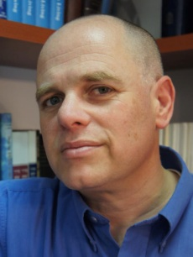

דר' עו"ד יזהר הס
נולד וגדל בירושלים, למד בגימנסיה העברית רחביה.
שירת כלוחם בחיל השריון וכקצין הסברה בחיל החינוך, פיקד על
יחידת ההסברה למפקדים בהר גילה והשתחרר מצה"ל בשנת 1990.
עבד כקופירייטר במשרד פרסום ומאוחר יותר כעיתונאי בעיתון 'שישי'.
במהלך לימודיו באוניברסיטה העברית, הצטרף ל "מכון שרשים" –
מרכז לימודים יהודיים", שהתמחה בעיסוק יהודי פלורליסטי בתחומי דעת שונים.
בשנים 1996-1999 כיהן כסמנכ"ל המכון. מיוזמי "הפסטיבל ללימודי יהדות" בכפר בלום, ערך יחד עם אלעזר שטורם, את הספר שאלות על אלוהים.
בשנת 2000 יצא לשליחות מטעם הסוכנות היהודית בארצות הברית. שימש כשליח קהילתי וכמנהל 'מרכז ישראל' בפדרציה היהודית בטוסון, אריזונה.
בין השנים 2001-2003 כתב טור אישי דו-שבועי בעיתון היהודי Arizona Jewish Post. זכה בפרס הצטיינות מטעם איגוד המרכזים היהודיים בצפון אמריקה ופרס הצטיינות מטעם הפדרציה היהודית.
עם שובו ארצה המשיך בסוכנות היהודית ושימש כמנהל שותפויות בין קהילות יהודיות בחו"ל לאזורים בישראל.
משנת 2007 מכהן כמנכ"ל התנועה המסורתית, במסגרת תפקידו נטל חלק בקידום הסידור ואני תפילתי : סידור ישראלי, הסידור המחודש של התנועה המסורתית. וכן מוביל את המאבק על מתווה כותל.
מכהן כדירקטור בחברת אוצר התיישבות היהודים.
מרבה לפרסם מאמרי דעה בעיתונות בישראל ובחו"ל.
בעל תואר ראשון בספרות עברית ומדע המדינה מהאוניברסיטה העברית בירושלים. בעל תואר במשפטים מהמרכז הבינתחומי הרצליה.
בעל תואר שני במדעי היהדות ממכון שכטר בירושלים ותואר דוקטורט מהמחלקה לפילוסופיה של החינוך באוניברסיטת סאסקס בברייטון, אנגליה.
נשוי לאל"ם במיל' יעל הס, לשעבר רמ"ח חינוך במפקדת קצין חינוך ראשי.

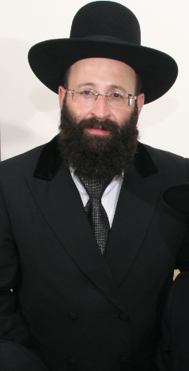
הרב שמואל בן ציון רבינוביץ
רב הכותל המערבי והמקומות הקדושים
נולד וגדל בירושלים. למד בישיבת קול תורה.
שירת בצה"ל במסגרת הרבנות הצבאית.
לאחר שירותו הצבאי, נתמנה כרב אזורי בדרום-מערב ירושלים.
בשנת תשנ"ה התמנה על ידי שר הדתות שמעון שיטרית לתפקיד רב המקומות הקדושים ובשנת תש"ס (2000) התמנה על ידי שר הדתות יוסי ביילין לכהן גם כרב הכותל.
הרב רבינוביץ משמש כיו"ר הקרן למורשת הכותל המערבי.
בנוסף הוא מכהן בתפקידים ציבוריים וייצוגיים, בגופים ובארגונים שונים :
- היה חבר הוועדה לאישור הסכמים לנשיאת עוברים.
- חבר הוועדה לבחינת תרומת ביציות.
- חבר במועצה הציבורית לאיכות הסביבה.
- חבר בוועדה לפיקוח ורישוי הקבורה בישראל.
- סגן נשיא אגודת על"ה לילדים פגועי מוחין.
- מונה ע"י בית המשפט העליון כיושב-ראש הוועדה לניהול קבר הרשב"י במירון.
כתב מספר מאמרים ושני ספרים :
1) שו"ת שערי ציון - בענייני הכותל המערבי והמקומות הקדושים
2) הכותל המערבי - ספר הליכות ומנהגים בכותל המערבי.
במסגרת תפקידו כרב הכותל והמקומות הקדושים שומר על קו ממלכתי.
כמו כן פועל להגברת הפרסום של הכותל באמצעות אתרים מקוונים אינטראקטיביים.
הרב רבינוביץ נשוי ליעל ואב לשמונה.

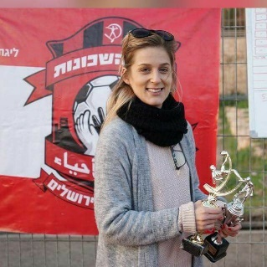
דפנה גולשמיט
דפנה גולדשמיט, aka חברת הועד המנהל של Hapoel Katamon Jerusalem הפועל קטמון ירושלים, עם התמונות ממשחק הנוער של הפועל קטמון

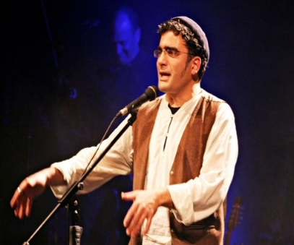
יעקב ג'קי לוי
עיתונאי, שדרן רדיו, מגיש טלוויזיה,
מורה לתיאטרון, ופובליציסט.
נולד וגדל בבת ים ולאחר מכן בקריית אונו.
למד בישיבה התיכונית בכפר הרא"ה. שירת בנח"ל.
במשך שמונה שנים התנדב בקיבוץ בית רימון.
למד פילוסופיה ותיאטרון באוניברסיטה העברית בירושלים, לימד תיאטרון באוניברסיטה וכיום מורה לתיאטרון בסטודיו למשחק ניסן נתיב בירושלים.
החל את כתיבתו העיתונאית בטור "סולם יעקב" במקומון הירושלמי כל העיר.
במשך תשע שנים, כתב טור שבועי על פרשת השבוע, ב"מוסף לשבת" של ידיעות אחרונות. וכיום כותב טור שבועי במוסף השבת של ישראל היום.
הגיש בטלוויזיה החינוכית תוכניות נוער שעוסקות בקירוב ופיוס בין דתיים לחילונים וביניהן התוכנית "צו פיוס".
הוא הגיש בערוץ היהדות "התכלת" הגיש תוכנית טיולים בחו"ל בשם "היהודי הנודד". והוא נמנה עם יוצרי ותסריטאי סדרת הדרמה "מעורב ירושלמי".
ב-2002 החל להגיש בגלי צה"ל את תוכנית הרדיו "המילה האחרונה" יחד עם אברי גלעד ובנוסף הגיש גם את התוכנית "ציפורי לילה ירושלמיות".
לוי הריץ את מופע הבידור "בן אדמה".
והעלה מופע משותף עם אריאל הורוביץ בשם "לכו אתם!"
מאז, הוא מופיע איתו ברחבי הארץ.
החל משנת 2007 הוא מנחה את המופע "קלבת שבת".
ובשנת 2014 פרסם ספר ילדים בשם "אותיות מתוקות".
מופיע יחד עם מרב סמן טוב במופע העוסק בירושלים תחת השם "חוברלה".
משנת 2015 מגיש את התוכנית משפחה גרעינית.
אב לחמישה, מתגורר בשכונת קטמונים בירושלים.

